TRABAJO DE FIN DE GRADO

ELABORACIÓN DE UN SOFTWARE PARA JUEGOS DE ROL CON CONFRONTACIONES EN TIEMPO REAL

Manuel Ridao Pineda, septiembre 2018

Universidad Pablo de Olavide

Grado en Ingeniería Informática en Sistemas de Información

# ÍNDICE GENERAL

# INTRODUCCIÓN

El cliente y promotor del proyecto ha desarrollado un juego de rol tradicional, de papel y lápiz, para varios jugadores, donde cada uno de ellos controla un país en un determinado periodo histórico. En su última versión, cada jugador es representado por una potencia europea entre los años 1860 y 1890, donde cada década es un turno y los datos de cada país son reales y deben ser obtenidos de fuentes contrastadas.

El juego incorpora un complejo sistema de reglas para resolver las confrontaciones entre los países, teniendo en cuenta sus recursos y sus condiciones, y, además, un elemento aleatorio representado por una tirada de dado. Hasta ahora, las resoluciones se llevaban a cabo mediante papel, lápiz y la herramienta Wolfram Mathematica, lo que convierte al procedimiento en lento, tedioso y vulnerable a errores humanos. Por lo tanto, se ha decidido desarrollar un software que automatice el proceso de manera que, una vez proporcionados los datos de los países, este sea completamente instantáneo, y no sea necesario parar el flujo del juego para resolver los enfrentamientos.

El núcleo de la aplicación se centrará en permitir a los usuarios resolver estos enfrentamientos de manera fluida y sin necesidad de herramientas o habilidades especiales. Además, se han añadido más funcionalidades para convertir la herramienta en un sistema de información completo, como, por ejemplo, un sistema de usuarios y persistencia que permita a los usuarios guardar un historial de partidas y abandonar y retomar partidas cuando lo deseen sin perder progreso; y una herramienta para crear nuevos escenarios que incorporen las mismas reglas del escenario original, lo que aporta longevidad a la aplicación y al juego mediante una diversificación temática y rejugabilidad.

Es necesario aclarar que la aplicación no se trata de un videojuego, ni de una versión digital del juego en sí, sino de una herramienta en forma de sistema de información que facilita el desarrollo de las partidas de este juego en particular. Para ello, se ha otorgado a los jugadores y, especialmente al Game Master, la mayor flexibilidad posible y reducido al mínimo el número de restricciones necesarias, para mantener el espíritu de los juegos de rol.

El desarrollo del proceso se ha organizado como un proyecto de ingeniería del software. Se ha planeado un transcurso de este mediante un plan de proyecto, y se ha realizado un análisis y diseño de las funcionalidades antes de su implementación. Finalmente, se han llevado a cabo pruebas para comprobar que su funcionamiento es el esperado.

A pesar de que no era un requisito por parte del cliente, que deseaba una aplicación para ejecutarla localmente, además de esta versión local, la aplicación se ha desplegado en un hosting. Esto es solo una prueba de concepto para demostrar su viabilidad, ya que, al estar la herramienta alojada remotamente, permite a varios jugadores disfrutar del juego de manera remota a través de internet, mediante una aplicación de telecomunicaciones como Google Hangouts o Discord.

Antes de evaluar el análisis y diseño de la aplicacion, se recomienda leer las reglas del juego proporcionadas por el cliente adjuntadas en el Anexo 1, ya que muchas de las decisiones de diseño han dependido de estas, y no existen herramientas similares con las que contrastar sus mecanismos.

# PLAN DE PROYECTO

## OBJETIVOS

Los objetivos que la aplicación debe cubrir son los siguientes:

|  |  |
| --- | --- |
| **OBJETIVO 01** | **Cálculo del resultado de los enfrentamientos** |
| Versión | 01 |
| Autores | Manuel Ridao Pineda |
| Fuente | Reunión con los interesados |
| Descripción | El sistema deberá calcular el resultado de las batallas entre los países participantes de manera automática, tomando todas las variables y opciones posibles detalladas en las reglas del juego en consideración |
| Importancia | Alta |
| Estado | En espera |
| Comentarios | -- |

|  |  |
| --- | --- |
| **OBJETIVO 02** | **Carga de datos desde fichero** |
| Versión | 01 |
| Autores | Manuel Ridao Pineda |
| Fuente | Reunión con los interesados |
| Descripción | El sistema deberá cargar los ficheros con la información de cada jugador desde un fichero Excel o CSV para trabajar con ella |
| Importancia | Alta |
| Estado | En espera |
| Comentarios | -- |

|  |  |
| --- | --- |
| **OBJETIVO 03** | **Persistencia de datos** |
| Versión | 01 |
| Autores | Manuel Ridao Pineda |
| Fuente | Reunión con los interesados |
| Descripción | El sistema deberá guardar la información sobre jugadores, partidas y batallas de manera permanente, mediante ficheros y base de datos, para poder pausar y reanudar las sesiones de juego |
| Importancia | Media |
| Estado | En espera |
| Comentarios | -- |

|  |  |
| --- | --- |
| **OBJETIVO 04** | **Visualización de datos** |
| Versión | 01 |
| Autores | Manuel Ridao Pineda |
| Fuente | Reunión con los interesados |
| Descripción | El sistema deberá permitir visualizar las estadísticas que se extraen de las partidas sobre el rendimiento de los jugadores y sus países mediante gráficos |
| Importancia | Media |
| Estado | En espera |
| Comentarios | -- |

|  |  |
| --- | --- |
| **OBJETIVO 05** | **Visualización de los enfrentamientos por parte de los jugadores** |
| Versión | 01 |
| Autores | Manuel Ridao Pineda |
| Fuente | Manuel Ridao Pineda |
| Descripción | El sistema deberá permitir la visualización (pero no interacción) de los enfrentamientos en curso, en tiempo real, de los países que controle el usuario registrado |
| Importancia | Baja |
| Estado | En espera |
| Comentarios | No es un requisito del cliente, sino una aportación propia del desarrollador |

|  |  |
| --- | --- |
| **OBJETIVO 06** | **Creación de escenarios** |
| Versión | 01 |
| Autores | Manuel Ridao Pineda |
| Fuente | Manuel Ridao Pineda |
| Descripción | El sistema deberá permitir la creación de distintos escenarios, que sigan las mismas reglas que el escenario original. Esta incorporación de los escenarios nuevos con las reglas establecidas debe ser completamente transparentes para los jugadores. Así, se le aporta más diversidad temática al mismo juego |
| Importancia | Baja |
| Estado | En espera |
| Comentarios | No es un requisito del cliente, sino una aportación propia del desarrollador |

## ORGANIZACIÓN DEL PROYECTO

### RESPONSABLES DEL PROYECTO

|  |  |
| --- | --- |
| **Área** | **Responsable** |
| Cliente y profesor supervisor | Ángel F. Tenorio Villalón |
| Analista | Manuel Ridao Pineda |
| Diseñador | Manuel Ridao Pineda |
| Programador *back end* | Manuel Ridao Pineda |
| Programador *front end* | Manuel Ridao Pineda |
| QA | Manuel Ridao Pineda |

### INTERESADOS DEL PROYECTO

Como principales interesados, se han identificado los siguientes:

* **El alumno, Manuel Ridao Pineda:** Completar con éxito este proyecto es imprescindible para obtener el título de Grado, por lo tanto, se trata del principal beneficiario.
* **El profesor supervisor, Ángel F. Tenorio Villalón:** Se trata del principal usuario de la aplicación una vez esta esté finalizada. También recibirá el código fuente y la documentación por si en el futuro es necesario su ampliación.
* **El grupo de juego al que está destinado la aplicación:** Disfrutarán de la aplicación en sus sesiones de juego.
* **La Escuela Politécnica Superior de la Universidad Pablo de Olavide y la comunidad educativa:** Recibirán otro Trabajo de Fin de grado para seguir mejorando la oferta educativa.

## METODOLOGÍAS DE DESARROLLO



### METODOLOGÍA DE DESARROLLO DE APLICACIONES

Debido a que el equipo de desarrollo solo lo conforma una persona, y la situación de incertidumbre que la interferencia de otras asignaturas o actividades educativas generan sobre el proyecto, se ha optado por emplear una combinación de metodologías en cascada y ágil para su desarrollo. En concreto, se ha optado por Kanban. La combinación de metodologías se llevará a cabo de la siguiente forma:

* Las fases iniciales y finales del proyecto no se incluirán en la planificación de la metodología ágil, debido a que la duración de estas tareas es variable y difícil de predecir, y son propensas a cambios. Por fases iniciales y finales se entiende lo siguiente:
  + Fase inicial: Comienzo de la documentación, es decir, plan de proyecto y búsqueda de información sobre tecnologías relevantes, además de la definición de las funcionalidades del sistema, incluyendo objetivos, requisitos, modelo de datos y diagrama de casos de uso, entre otros.
  + Fase final: Estilo visual, pruebas, despliegue, conclusión de la memoria, cierre y entrega.
* La implementación y desarrollo del sistema se llevará a cabo mediante un flujo de trabajo, donde la tarea que será la unidad básica de este flujo es el caso de uso.
* Las tareas integrarán verticalmente, mediante un desarrollo en cascada, todo el trabajo de la ingeniería del software. Es decir, que se realizará el análisis, diseño e implementación de un caso de uso antes de pasar al siguiente.

Esta combinación ofrece varias ventajas sobre usar puramente una metodología ágil o en cascada:

1. El desarrollo de la aplicación se convierte en iterativo y acumulativo, lo que facilita el control del progreso y a la previsión de cambios y errores.
2. Este desarrollo progresivo resulta en una **aplicación prototipo que es completamente funcional desde el primer momento,** por lo que se puede probar una funcionalidad recién implementada y su interacción con las anteriores, **asegurando su correcto funcionamiento con todas las variables antes de pasar a la siguiente**.
3. El desarrollo es más resistente a cambios que puedan ser necesarios, compensando así la falta de flexibilidad de una metodología en cascada con la de Kanban.
4. La documentación generada es detallada y completa, ya que la documentación generada será similar a la de una metodología en cascada tradicional.
5. El seguimiento del desarrollo es más exacto, ya que se hace después de ciertos casos de uso, cuando ya hay funcionalidades implementadas.

De este modo, se trabajará mediante un flujo de trabajo continuo, en el que se añadirá funcionalidades al proyecto progresivamente, con informes para el profesor supervisor para ir afinando y afianzando el trabajo realizado y controlar el trabajo que queda por hacer. El *límite WIP* de Kanban se establece a 1, es decir, es necesario completar el desarrollo completo de un caso de uso antes de empezar el de otro. Al tratarse de un equipo de una persona, en lugar de un tablero Kanban, se emplearán listas de tareas mediante Wunderlist, una herramienta de listas de tareas que permite asignar recordatorios y listas de tareas anidadas.

No obstante, no se va a prescindir de generar la documentación apropiada de análisis y diseño, siendo esta uno de los requisitos claves para la conclusión con éxito de un Trabajo de Fin de Grado. Para ello, estas dos fases se definirán de manera generalizada al comienzo del proyecto, y de una manera más detallada al comienzo de cada caso de uso. De este modo, el desarrollo se realizará usando una metodología ágil, pero se generará una documentación tradicional de manera continua.

### METODOLOGÍA DE APRENDIZAJE

Debido a que parte de la tecnología empleada en el proyecto no es conocida para el desarrollador, será necesario un periodo de autoaprendizaje y familiarización. Este proceso se llevará a cabo mediante la documentación y recursos proporcionados por los fabricantes de la tecnología, así como sitios web de soporte y resolución de dudas como StackOverflow[1], Reddit.com[2] o W3Schools[3]. El tiempo requerido para este aprendizaje es variable y dependiente de la complejidad de la tecnología, por lo que en el programa de trabajo no se incluye una tarea específica que lo recoja, sino que este tiempo de aprendizaje se ha tenido en cuenta al estimar la duración de las tareas. Este tiempo estimado también incluye las correcciones y modificaciones que haya sido necesaria llevar a cabo sobre la documentación ya redactada.

Por ejemplo, las horas planeadas para el bloque “Implementación” corresponden a la implementación de la aplicación en sí junto al aprendizaje y búsqueda de recursos de todos los conocimientos necesarios para ella. Además, también incluye el tiempo necesario para corregir la documentación generada en el análisis y diseño si la implementación se ha desviado de este.

## PROGRAMA DE TRABAJO

Para el desglose estructurado de las tareas del proyecto, se han identificado las siguientes fases que se recogen en la siguiente tabla, así como la duración total de estas:

|  |  |
| --- | --- |
| **Nombre de tarea** | **Duración Total** |
| **Trabajo de Fin de Grado** | **461 horas** |
| Lanzamiento y gestión de proyecto | 32 horas |
| Análisis | 38 horas |
| Diseño | 55 horas |
| Implementación | 250 horas |
| Pruebas | 21 horas |
| Despliegue | 6 horas |
| Memoria | 50 horas |

El desglose de tareas de las fases se representa en la siguiente Estructura del Desglose de Tareas (EDT), en formato de tabla. Los paquetes de trabajo aparecen en negrita, y las tareas indentadas hacia la derecha:

|  |  |
| --- | --- |
| **Nombre de la tarea** | **Duración** |
| **Trabajo de Fin de Grado** | **461 horas** |
| **Lanzamiento y gestión de proyecto** | **32 horas** |
| Reunión inicial | 2 horas |
| Buscar información sobre soluciones software disponibles | 8 horas |
| Plan de Proyecto | 18 horas |
| Informe de Seguimiento I | 2 horas |
| Informe de Seguimiento II | 2 horas |
| **Análisis** | **38 horas** |
| Definición del sistema | 4 horas |
| Requisitos | 4 horas |
| **Casos de uso** | **12 horas** |
| Diagrama casos de uso | 4 horas |
| Definición de casos de uso | 8 horas |
| **Clases** | **6 horas** |
| Diagrama de clases de negocio | 2 horas |
| Definición de clases de negocio | 4 horas |
| **Interfaces** | **12 horas** |
| Diagrama de navegación | 2 horas |
| Interfaces | 6 horas |
| Definición de interfaces | 4 horas |
| **Diseño** | **55 horas** |
| Definición del sistema | 10 horas |
| **Modelo de datos** | **13 horas** |
| Diseño Entidad-Relacion | 6 horas |
| Modelo físico de datos | 6 horas |
| Acceso a los datos | 1 hora |
| **Casos de Uso** | **14 horas** |
| Diagramas de secuencia del sistema | 2 horas |
| Diagramas de secuencia | 12 horas |
| **Paquetes** | **5 horas** |
| Diagrama de paquetes | 2 horas |
| Definición de paquetes | 3 horas |
| **Clases** | **12 horas** |
| Diagrama de clases software | 4 horas |
| Definición de clases software | 8 horas |
| Requisitos de implantación | 1 hora |
| **Implementación** | 250 horas |
| **Pruebas** | **21 horas** |
| Análisis de pruebas | 1 hora |
| Diseño de pruebas | 2 horas |
| Implementación de pruebas | 6 horas |
| Corrección de errores | 12 horas |
| **Despliegue** | 6 horas |
| **Memoria** | **50 horas** |
| Portada e índices | 1 hora |
| Resumen | 1 hora |
| Introducción | 2 horas |
| Repaso Plan de Proyecto | 4 horas |
| Repaso Análisis | 4 horas |
| Repaso Diseño | 6 horas |
| Codificación | 6 horas |
| Conclusiones | 2 horas |
| Anexos y bibliografía | 2 horas |
| Presentación | 16 horas |
| **Cierre** | **9 horas** |
| Informe de Cierre | 4 horas |
| Solicitud de documentación para la defensa | 1 hora |
| Preparación de documentación | 3 horas |
| Entrega de documentación | 1 hora |

A continuación, se presenta la planificación del proyecto con un diagrama de Gantt, que contiene las fases y tareas descritas en el diagrama EDT que se ha presentado anteriormente.



La planificación expuesta en este apartado es orientativa, y su principal función es la de estimar la duración del proyecto y sus fases. Como se ha descrito anteriormente, el análisis, diseño e implementación del proyecto se llevarán a cabo mediante un flujo de trabajo descompuesto en tareas, que representan casos de uso, y donde una tarea debe ser completada antes de pasar a la siguiente.

A continuación, se muestra el diagrama de Gantt y el desglose de tareas para los paquetes de tareas más complejos:



El paquete de tareas de lanzamiento y gestión del proyecto incluye la elaboración del plan de proyecto y los informes.



El paquete de tareas de análisis está planeado en dos etapas: la etapa inicial donde se define el sistema, sus requisitos y diagrama de casos de uso, y el análisis de las funcionalidades concretas (definición de casos de uso, clases e interfaces), que se lleva a cabo mediante el flujo de tareas de casos de uso.



El diseño está planeado del mismo modo que el análisis: primero se define el modelo de datos; y posteriormente, para cada caso de uso, se diseñan las funcionalidades.



La implementación se lleva a cabo para cada caso de uso, después de terminar su análisis y diseño, y se completa antes de comenzar un nuevo caso de uso. Las pruebas se realizarán una vez esté todo implementado.



Finalmente, el despliegue, la memoria y el cierre se realizan una vez se ha implementado todo, en una etapa final de trabajo.



### PLANIFICACIÓN KANBAN

El trabajo que corresponde a cada tarea se ha organizado a modo de cascada: el análisis y diseño de las funcionalidades del caso de uso que se van a implementar se llevan a cabo justo antes de esa implementación, en vez de realizar el análisis y el diseño del sistema completo al principio. No obstante, existen una etapa inicial y una etapa final que se han desarrollado respectivamente antes y después de implementar los casos de uso.

Para la etapa inicial se han planificado las siguientes tareas, mostrándose en el orden en el que están programadas:

|  |  |  |
| --- | --- | --- |
| **Nombre** | **Trabajo** | **Nombre de resumen de tarea** |
| Reunión inicial | 2 horas | Lanzamiento y gestión de proyecto |
| Buscar información sobre soluciones software disponibles | 8 horas | Lanzamiento y gestión de proyecto |
| Plan de Proyecto | 18 horas | Lanzamiento y gestión de proyecto |
| Definición del sistema | 4 horas | Análisis |
| Requisitos | 4 horas | Análisis |
| Diagrama casos de uso | 4 horas | Análisis |
| Definición del sistema | 10 horas | Diseño |
| Diseño Entidad-Relación | 6 horas | Diseño |
| Modelo físico de datos | 6 horas | Diseño |
| Diagrama de paquetes | 2 horas | Diseño |
| Definición de paquetes | 3 horas | Diseño |
| Acceso a los datos | 1 hora | Diseño |

El flujo de trabajo de cada caso de uso se ha planeado según la siguiente tabla. La duración de cada tarea es variable dependiendo de la complejidad del caso de uso:

|  |  |
| --- | --- |
| **Nombre** | **Nombre de resumen de tarea** |
| Definición de caso de uso | Análisis |
| Diagrama y definición de clases de negocio | Análisis |
| Diagrama de navegación | Análisis |
| Interfaces y su definición | Análisis |
| Diagrama de secuencia del sistema | Diseño |
| Diagrama de secuencia | Diseño |
| Diagrama y definición de clases software | Diseño |
| Implementación | Implementación |

La etapa de cierre se ha planeado de un modo similar a la de inicio:

|  |  |  |
| --- | --- | --- |
| **Nombre** | **Trabajo** | **Nombre de resumen de tarea** |
| Requisitos de implantación | 1 hora | Diseño |
| Despliegue | 6 horas | Despliegue |
| Portada e índices | 1 hora | Memoria |
| Resumen | 1 hora | Memoria |
| Introducción | 2 horas | Memoria |
| Repaso Plan de Proyecto | 4 horas | Memoria |
| Repaso Análisis | 4 horas | Memoria |
| Repaso Diseño | 6 horas | Memoria |
| Codificación | 6 horas | Memoria |
| Conclusiones | 2 horas | Memoria |
| Anexos y bibliografía | 2 horas | Memoria |
| Presentación | 16 horas | Memoria |
| Informe de Cierre | 4 horas | Cierre |
| Solicitud de documentación para la defensa | 1 hora | Cierre |
| Preparación de documentación | 3 horas | Cierre |
| Entrega de documentación | 1 hora | Cierre |

### DICCIONARIO DE LA EDT

#### Lanzamiento y gestión del proyecto

|  |  |  |  |
| --- | --- | --- | --- |
| **Código** | **Nombre** | **Responsable** | **Estimación (horas)** |
| 1.1 | Reunión inicial | Manuel Ridao Pineda | 2 |
| **Descripción:**  El alumno y el profesor supervisor tendrán una reunión inicial para plantear el proyecto, tomar los requisitos y resolver las dudas iniciales que se planteen. | | | |
| **Observaciones:**   * N/A | | | |

|  |  |  |  |
| --- | --- | --- | --- |
| **Código** | **Nombre** | **Responsable** | **Estimación (horas)** |
| 1.2 | Buscar información sobre soluciones software disponibles | Manuel Ridao Pineda | 8 |
| **Descripción:**  El alumno buscará información y consultará con otros profesores y compañeros cuál es la mejor opción para implementar el sistema propuesto de entre todas las herramientas de desarrollo software disponibles. | | | |
| **Observaciones:**   * Se dará prioridad a las soluciones FOSS (*free and open source software*, es decir, software libre de código abierto) | | | |

|  |  |  |  |
| --- | --- | --- | --- |
| **Código** | **Nombre** | **Responsable** | **Estimación (horas)** |
| 1.3 | Plan de Proyecto | Manuel Ridao Pineda | 18 |
| **Descripción:**  El alumno elaborará un Plan de Proyecto para todo el trabajo, empleado la plantilla proporcionada en la asignatura de Ingeniería de Proyectos, y los conocimientos y metodologías adquiridos en Ingeniería de Proyectos y Planificación de Proyectos. Este plan de proyecto se empleará a lo largo de la realización del Trabajo de Fin de Grado para ayudar al desglose de las tareas y que realizar, controlar y corregir el trabajo sea más asequible. | | | |
| **Observaciones:**   * El seguimiento del trabajo realizado se realizará mediante la herramienta MS Project. | | | |

|  |  |  |  |
| --- | --- | --- | --- |
| **Código** | **Nombre** | **Responsable** | **Estimación (horas)** |
| 1.4 | Informe de Seguimiento I | Manuel Ridao Pineda | 2 |
| **Descripción:**  El alumno elaborará el primer Informe de Seguimiento que controle el avance del trabajo. Este Informe se presentará al profesor supervisor. | | | |
| **Observaciones:**   * Para saber si el proyecto avanza o no a un ritmo aceptable, no se tendrán en cuenta los costes del proyecto, solo la programación * Se empleará la plantilla y los conocimientos adquiridos en Planificación de Proyectos | | | |

|  |  |  |  |
| --- | --- | --- | --- |
| **Código** | **Nombre** | **Responsable** | **Estimación (horas)** |
| 1.5 | Informe de Seguimiento II | Manuel Ridao Pineda | 2 |
| **Descripción:**  El alumno elaborará el primer Informe de Seguimiento que controle el avance del trabajo. Este Informe se presentará al profesor supervisor. | | | |
| **Observaciones:**   * Para saber si el proyecto avanza o no a un ritmo aceptable, no se tendrán en cuenta los costes del proyecto, solo la programación * Se empleará la plantilla y los conocimientos adquiridos en Planificación de Proyectos | | | |

#### Análisis

|  |  |  |  |
| --- | --- | --- | --- |
| **Código** | **Nombre** | **Responsable** | **Estimación (horas)** |
| 2.1 | Definición del sistema | Manuel Ridao Pineda | 4 |
| **Descripción:**  Análisis mediante una definición completa del alcance sistema, especificando los siguientes apartados:   * Objetivos que el sistema debe cumplir * Modelo de dominio de los datos * Diagrama de actividad del modelo de negocio * Entorno tecnológico * Estándares y normas * Usuarios finales | | | |
| **Observaciones:**   * N/A | | | |

|  |  |  |  |
| --- | --- | --- | --- |
| **Código** | **Nombre** | **Responsable** | **Estimación (horas)** |
| 2.2 | Requisitos | Manuel Ridao Pineda | 4 |
| **Descripción:**  Definición de los requisitos funcionales que el sistema debe cumplir, a partir de la información recogida en la tarea 2.1 – Definición del sistema. | | | |
| **Observaciones:**   * N/A | | | |

|  |  |  |  |
| --- | --- | --- | --- |
| **Código** | **Nombre** | **Responsable** | **Estimación (horas)** |
| 2.3 | Diagrama de casos de uso | Manuel Ridao Pineda | 4 |
| **Descripción:**  Descripción de los casos de uso de la aplicación en forma de diagrama. | | | |
| **Observaciones:**   * Esta actividad se llevará a cabo íntegramente antes de comenzar la implementación | | | |

|  |  |  |  |
| --- | --- | --- | --- |
| **Código** | **Nombre** | **Responsable** | **Estimación (horas)** |
| 2.4 | Definición de casos de uso | Manuel Ridao Pineda | 8 |
| **Descripción:**  Descripción de los casos de uso de la aplicación de forma detallada. | | | |
| **Observaciones:**   * Esta actividad se llevará a cabo de manera incremental, es decir, añadiendo material a la documentación con cada tarea Kanban durante el transcurso del proyecto. | | | |

|  |  |  |  |
| --- | --- | --- | --- |
| **Código** | **Nombre** | **Responsable** | **Estimación (horas)** |
| 2.5 | Diagrama de clases de negocio | Manuel Ridao Pineda | 2 |
| **Descripción:**  Descripción mediante un diagrama, de una manera generalizada, de las clases de negocio que se incluyen en la aplicación. | | | |
| **Observaciones:**   * Esta actividad se llevará a cabo de manera incremental, es decir, añadiendo material a la documentación con cada tarea Kanban durante el transcurso del proyecto. | | | |

|  |  |  |  |
| --- | --- | --- | --- |
| **Código** | **Nombre** | **Responsable** | **Estimación (horas)** |
| 2.6 | Definición de clases de negocio | Manuel Ridao Pineda | 4 |
| **Descripción:**  Descripción mediante una definición detallada de las clases de negocio que se incluyen en la aplicación, enumerando y justificando sus atributos. | | | |
| **Observaciones:**   * Esta actividad se llevará a cabo de manera incremental, es decir, añadiendo material a la documentación con cada tarea Kanban durante el transcurso del proyecto. | | | |

|  |  |  |  |
| --- | --- | --- | --- |
| **Código** | **Nombre** | **Responsable** | **Estimación (horas)** |
| 2.7 | Diagrama de navegación de interfaces | Manuel Ridao Pineda | 2 |
| **Descripción:**  Descripción mediante un diagrama de las interfaces de la aplicación y la direccionalidad de la navegación entre las mismas. | | | |
| **Observaciones:**   * Esta actividad se llevará a cabo de manera incremental, es decir, añadiendo material a la documentación con cada tarea Kanban durante el transcurso del proyecto. | | | |

|  |  |  |  |
| --- | --- | --- | --- |
| **Código** | **Nombre** | **Responsable** | **Estimación (horas)** |
| 2.8 | Interfaces | Manuel Ridao Pineda | 6 |
| **Descripción:**  Descripción mediante esquemas de las necesidades de interfaces de usuario de la aplicación. | | | |
| **Observaciones:**   * Esta actividad se llevará a cabo de manera incremental, es decir, añadiendo material a la documentación con cada tarea Kanban durante el transcurso del proyecto. | | | |

|  |  |  |  |
| --- | --- | --- | --- |
| **Código** | **Nombre** | **Responsable** | **Estimación (horas)** |
| 2.9 | Definición de interfaces | Manuel Ridao Pineda | 6 |
| **Descripción:**  Descripción detallada de las interfaces de usuario de la aplicación, enumerando y justificando sus campos, botones y otras entradas. | | | |
| **Observaciones:**   * Esta actividad se llevará a cabo de manera incremental, es decir, añadiendo material a la documentación con cada tarea Kanban durante el transcurso del proyecto. | | | |

#### Diseño

|  |  |  |  |
| --- | --- | --- | --- |
| **Código** | **Nombre** | **Responsable** | **Estimación (horas)** |
| 3.1 | Definición del sistema | Manuel Ridao Pineda | 10 |
| **Descripción:**  Diseño de funcionalidades más específicas del alcance del sistema, detallando los siguientes apartados:   * Arquitectura del sistema * Requisitos no funcionales * Subsistemas de diseño * Requisitos de operación y Seguridad | | | |
| **Observaciones:**   * N/A | | | |

|  |  |  |  |
| --- | --- | --- | --- |
| **Código** | **Nombre** | **Responsable** | **Estimación (horas)** |
| 3.2 | Modelo de datos | Manuel Ridao Pineda | 13 |
| **Descripción:**  Diseño del modelo de datos que el sistema va a requerir para gestionar la persistencia, así como la justificación de dicho diseño y su implementación. También se explicarán las herramientas y la tecnología empleada para su implementación. Se detallarán los siguientes apartados:   * Diagrama Entidad-Relación y justificación correspondiente * Modelo físico de datos y justificación * Acceso a los datos | | | |
| **Observaciones:**   * N/A | | | |

|  |  |  |  |
| --- | --- | --- | --- |
| **Código** | **Nombre** | **Responsable** | **Estimación (horas)** |
| 3.3 | Diagramas de secuencia del sistema | Manuel Ridao Pineda | 2 |
| **Descripción:**  Diseño de casos de uso de la aplicación mediante un diagrama de secuencia del sistema que represente las interacciones entre los actores y el sistema. | | | |
| **Observaciones:**   * Esta actividad se llevará a cabo de manera incremental, es decir, añadiendo material a la documentación con cada tarea Kanban durante el transcurso del proyecto. | | | |

|  |  |  |  |
| --- | --- | --- | --- |
| **Código** | **Nombre** | **Responsable** | **Estimación (horas)** |
| 3.4 | Diagramas de secuencia | Manuel Ridao Pineda | 12 |
| **Descripción:**  Diseño de casos de uso de la aplicación mediante un diagrama de secuencia detallado que muestre las cadenas de relaciones entre los objetos que son necesarias para desarrollar un caso de uso | | | |
| **Observaciones:**   * Esta actividad se llevará a cabo de manera incremental, es decir, añadiendo material a la documentación con cada tarea Kanban durante el transcurso del proyecto. | | | |

|  |  |  |  |
| --- | --- | --- | --- |
| **Código** | **Nombre** | **Responsable** | **Estimación (horas)** |
| 3.5 | Diagrama de paquetes | Manuel Ridao Pineda | 2 |
| **Descripción:**  Diseño mediante un diagrama de los componentes de la aplicación en forma de paquetes | | | |
| **Observaciones:**   * Esta actividad se llevará a cabo de manera incremental, es decir, añadiendo material a la documentación con cada tarea Kanban durante el transcurso del proyecto. | | | |

|  |  |  |  |
| --- | --- | --- | --- |
| **Código** | **Nombre** | **Responsable** | **Estimación (horas)** |
| 3.6 | Definición de paquetes | Manuel Ridao Pineda | 3 |
| **Descripción:**  Diseño detallado de los componentes de la aplicación en forma de paquetes, explicando su funcionalidad | | | |
| **Observaciones:**   * Esta actividad se llevará a cabo de manera incremental, es decir, añadiendo material a la documentación con cada tarea Kanban durante el transcurso del proyecto. | | | |

|  |  |  |  |
| --- | --- | --- | --- |
| **Código** | **Nombre** | **Responsable** | **Estimación (horas)** |
| 3.7 | Diagrama de clases software | Manuel Ridao Pineda | 4 |
| **Descripción:**  Diseño mediante un diagrama de las clases software de la aplicación, mostrando sus atributos y métodos. | | | |
| **Observaciones:**   * Esta actividad se llevará a cabo de manera incremental, es decir, añadiendo material a la documentación con cada tarea Kanban durante el transcurso del proyecto. | | | |

|  |  |  |  |
| --- | --- | --- | --- |
| **Código** | **Nombre** | **Responsable** | **Estimación (horas)** |
| 3.8 | Definición de clases software | Manuel Ridao Pineda | 8 |
| **Descripción:**  Diseño detallado de las clases software de la aplicación, explicando sus atributos y métodos. | | | |
| **Observaciones:**   * Esta actividad se llevará a cabo de manera incremental, es decir, añadiendo material a la documentación con cada tarea Kanban durante el transcurso del proyecto. | | | |

|  |  |  |  |
| --- | --- | --- | --- |
| **Código** | **Nombre** | **Responsable** | **Estimación (horas)** |
| 3.9 | Requisitos de implantación | Manuel Ridao Pineda | 1 |
| **Descripción:**  Diseño de la implantación y construcción del sistema.   * Especificación de necesidades de formación especiales, relacionadas con la operación, y sobre todo con la administración del sistema. * Requisitos relativos a la propia implantación del sistema en el entorno de operación, como son la infraestructura e instalación. * Descripción del entorno tecnológico de construcción, incluyendo las herramientas utilizadas, las restricciones impuestas | | | |
| **Observaciones:**   * N/A | | | |

#### Implementación

|  |  |  |  |
| --- | --- | --- | --- |
| **Código** | **Nombre** | **Responsable** | **Estimación (horas)** |
| 4.1 | Implementación | Manuel Ridao Pineda | 250 |
| **Descripción:**  Implementación y desarrollo de las funcionalidades del sistema siguiendo el material descrito en el análisis y diseño (casos de uso, clases e interfaces, entre otros). | | | |
| **Observaciones:**   * La estimación incluye el tiempo que pueda ser necesario para retocar el material del análisis o diseño en caso de desajuste. * La estimación incluye tiempo para corregir los posibles problemas de integración que puedan surgir al combinar todas las funcionalidades | | | |

#### Pruebas

|  |  |  |  |
| --- | --- | --- | --- |
| **Código** | **Nombre** | **Responsable** | **Estimación (horas)** |
| 5.1 | Análisis de pruebas | Manuel Ridao Pineda | 1 |
| **Descripción:**  Planificación, análisis y definición de las pruebas a las que la aplicación será sometida para darle el visto bueno. | | | |
| **Observaciones:**   * N/A | | | |

|  |  |  |  |
| --- | --- | --- | --- |
| **Código** | **Nombre** | **Responsable** | **Estimación (horas)** |
| 5.2 | Pruebas | Manuel Ridao Pineda | 2 |
| **Descripción:**  Diseño de las pruebas a las que será sometida la aplicación. | | | |
| **Observaciones:**   * N/A | | | |

|  |  |  |  |
| --- | --- | --- | --- |
| **Código** | **Nombre** | **Responsable** | **Estimación (horas)** |
| 5.3 | Implementación de pruebas | Manuel Ridao Pineda | 6 |
| **Descripción:**  Implementación y desarrollo de las pruebas de las funcionalidades del sistema implementadas siguiendo el material descrito en los apartados anteriores | | | |
| **Observaciones:**   * N/A | | | |

|  |  |  |  |
| --- | --- | --- | --- |
| **Código** | **Nombre** | **Responsable** | **Estimación (horas)** |
| 5.4 | Corrección de errores | Manuel Ridao Pineda | 12 |
| **Descripción:**  Corrección de errores que surjan como resultado de la ejecución de las pruebas | | | |
| **Observaciones:**   * N/A | | | |

#### Despliegue

|  |  |  |  |
| --- | --- | --- | --- |
| **Código** | **Nombre** | **Responsable** | **Estimación (horas)** |
| 6.1 | Despliegue | Manuel Ridao Pineda | 6 |
| **Descripción:**  Despliegue de la aplicación completa en un hosting para poder acceder a ella a través de internet. | | | |
| **Observaciones:**   * N/A | | | |

#### Memoria

|  |  |  |  |
| --- | --- | --- | --- |
| **Código** | **Nombre** | **Responsable** | **Estimación (horas)** |
| 7.1 | Portada, Índices, Resumen e Introducción | Manuel Ridao Pineda | 4 |
| **Descripción:**  Redacción de los apartados introductorios de la memoria, y revisión del estilo y presentación del trabajo ya redactado. | | | |
| **Observaciones:**   * N/A | | | |

|  |  |  |  |
| --- | --- | --- | --- |
| **Código** | **Nombre** | **Responsable** | **Estimación (horas)** |
| 7.2 | Repaso Plan de Proyecto, Documento de Análisis y Documento de Diseño | Manuel Ridao Pineda | 14 |
| **Descripción:**  Repaso de los principales documentos redactados para corregir inconsistencias y desajustes con respecto al código, dando el visto bueno en lo que respecta al contenido. | | | |
| **Observaciones:**   * N/A | | | |

|  |  |  |  |
| --- | --- | --- | --- |
| **Código** | **Nombre** | **Responsable** | **Estimación (horas)** |
| 7.2 | Codificación | Manuel Ridao Pineda | 6 |
| **Descripción:**  Redacción de una explicación detallada de los aspectos más relevantes de la codificación de la aplicación, justificando las decisiones tomadas y las tecnologías utilizadas, así como explicación de los aspectos más relevantes y novedosos de la implementación. | | | |
| **Observaciones:**   * N/A | | | |

|  |  |  |  |
| --- | --- | --- | --- |
| **Código** | **Nombre** | **Responsable** | **Estimación (horas)** |
| 7.3 | Conclusiones y Temas pendientes | Manuel Ridao Pineda | 2 |
| **Descripción:**  Extracción de las conclusiones obtenidas tras la realización del proyecto y enumeración de temas pendientes y posibles ampliaciones al trabajo realizado. | | | |
| **Observaciones:**   * N/A | | | |

|  |  |  |  |
| --- | --- | --- | --- |
| **Código** | **Nombre** | **Responsable** | **Estimación (horas)** |
| 7.4 | Anexos y Bibliografía | Manuel Ridao Pineda | 2 |
| **Descripción:**  Preparación de un apartado con todos los anexos y bibliografías necesarias. | | | |
| **Observaciones:**   * N/A | | | |

|  |  |  |  |
| --- | --- | --- | --- |
| **Código** | **Nombre** | **Responsable** | **Estimación (horas)** |
| 7.5 | Presentación | Manuel Ridao Pineda | 16 |
| **Descripción:**  Preparación de una presentación oral para la defensa del TFG | | | |
| **Observaciones:**   * Incluye el tiempo de preparación y ensayo | | | |

#### Cierre

|  |  |  |  |
| --- | --- | --- | --- |
| **Código** | **Nombre** | **Responsable** | **Estimación (horas)** |
| 8.1 | Informe de Cierre | Manuel Ridao Pineda | 4 |
| **Descripción:**  El alumno elaborará el Informe de Cierre una vez se haya completado el proyecto. Este Informe se presentará al profesor supervisor en la siguiente reunión. Una vez dado el visto bueno, se procederá a la entrega del Trabajo de Fin de Grado. | | | |
| **Observaciones:**   * Para saber si el proyecto avanza o no a un ritmo aceptable, no se tendrán en cuenta los costes del proyecto, solo la programación * Se empleará la plantilla y los conocimientos adquiridos en Planificación de Proyectos | | | |

|  |  |  |  |
| --- | --- | --- | --- |
| **Código** | **Nombre** | **Responsable** | **Estimación (horas)** |
| 8.2 | Documentación para la defensa | Manuel Ridao Pineda | 5 |
| **Descripción:**  Solicitud, preparación y entrega de documentación para llevar a cabo la entrega y defensa del proyecto. | | | |
| **Observaciones:**   * N/A | | | |

## EVALUACIÓN Y PLANIFICACIÓN DE RIESGOS

|  |  |  |  |  |  |
| --- | --- | --- | --- | --- | --- |
| **Id** | **Descripción** | **Probabilidad** | **Severidad** | **Contingencia** | **Prioridad** |
| R01 | Plazos mal dimensionados en la planificación | MEDIA | ALTA | Se modificará la planificación y se dedicarán más horas al trabajo. También puede posponerse la entrega a la siguiente convocatoria | GRAVE |
| R02 | Problemas de organización | ALTA | MEDIA | Se asumirá una replanificación para adaptarse a la nueva situación, o posponer la entrega a la siguiente convocatoria | GRAVE |
| R03 | Caducidad de licencias | BAJA | MEDIA | Revisar que las licencias van a ser válidas. Renovarlas si es necesario | LEVE |
| R04 | Enfermedad del personal | BAJA | MEDIA | Se asumirá una replanificación para adaptarse a la nueva situación, o se pospondrá la entrega a la siguiente convocatoria | MODERADO |

## PLANES DE GESTIÓN AUXILIARES

* **Plan de seguridad:** Debido a que la aplicación no va dirigida al gran público ni va a almacenar información sensible, no es necesario un plan de seguridad extensivo más allá de prevenir la entrada de datos no válidos e inyecciones SQL.
* **Plan de calidad:** Debido a la cantidad de variables de la aplicación y a la complejidad de los procedimientos, la mayoría de las funcionalidades serán testeadas manualmente. No obstante, el testeo de algunas de las funcionalidades puede automatizarse.

## TEMAS PENDIENTES

Se estudiará ampliar el proyecto para añadir distintas funcionalidades, teniendo en cuenta el tiempo disponible:

* Desplegar la aplicación en un servicio de alojamiento en línea.
* Añadir una sección para consultar estadísticas globales y personales.
* Añadir un tema gráfico para dotar de vistosidad al flujo del juego y la resolución de batallas.

## OTROS ASPECTOS DEL PROYECTO

### ENTORNO DE DESARROLLO

El entorno de desarrollo estará comprendido por los equipos que tiene disponible el desarrollador. Estos equipos son:

|  |  |  |  |  |  |  |  |  |
| --- | --- | --- | --- | --- | --- | --- | --- | --- |
| Equipo | Procesador | Memoria | Almacenamiento | GPU | Red | Monitor | Periféricos | S.O. |
| Portátil Lenovo Y50 | Intel i7 4700HQ 2.4 GHz | 12 GB | 500GB SSD Samsung EVO | nVidia GeForce 860M | Wifi y Ethernet | 1920x1080 incorporado | Ratón y teclado incorporados | Windows 10 |
| Equipo de sobremesa personalizado | Intel i5 6600k 3.5 GHz | 16 GB | 500GB SSD Samsung EVO  1 TB HDD Seagate Barracuda | Radeon RX480 Sapphire Nitro+ 8 GB | Ethernet | 2x 1920x1080 | Teclado y ratón | Windows 10 |

### SOFTWARE NECESARIO

Los equipos disponen del siguiente software que se empleará en el desarrollo de la aplicación:

* **IDE: Eclipse JEE Oxygen**
  + **Java**
    - **JDK 8**
  + **Plugins**
    - **Hibernate 3.6.10**
    - **Spring 4.3**
    - **Maven 3.3.9**
    - **jUnit**
* **Control de versiones**
  + **Git/Github**
* **Planificación de tareas**
  + **Wunderlist**
* **Entorno de desarrollo**
  + **XAMPP 7.2.2**
* **Ofimática**
  + **Microsoft Office 2016**
  + **Microsoft Excel 2016**
  + **Microsoft Visio 2016**
  + **Microsoft Project 2016**
* **Otros**
  + **Wolfram Mathematica 11**
  + **MEGASync**

# ANÁLISIS



## DEFINICIÓN DEL SISTEMA



### ALCANCE DEL SISTEMA

El sistema debe cumplir los siguientes objetivos:

|  |  |
| --- | --- |
| **OBJETIVO 01** | **Cálculo del resultado de los enfrentamientos** |
| Versión | 01 |
| Autores | Manuel Ridao Pineda |
| Fuente | Reunión con los interesados |
| Descripción | El sistema deberá calcular el resultado de las batallas entre los países participantes de manera automática, tomando todas las variables y opciones posibles detalladas en las reglas del juego en consideración |
| Importancia | Alta |
| Estado | En espera |
| Comentarios | -- |

|  |  |
| --- | --- |
| **OBJETIVO 02** | **Carga de datos desde fichero** |
| Versión | 01 |
| Autores | Manuel Ridao Pineda |
| Fuente | Reunión con los interesados |
| Descripción | El sistema deberá cargar los ficheros con la información de cada jugador desde un fichero Excel o CSV para trabajar con ella |
| Importancia | Alta |
| Estado | En espera |
| Comentarios | -- |

|  |  |
| --- | --- |
| **OBJETIVO 03** | **Persistencia de datos** |
| Versión | 01 |
| Autores | Manuel Ridao Pineda |
| Fuente | Reunión con los interesados |
| Descripción | El sistema deberá guardar la información sobre jugadores, partidas y batallas de manera permanente, mediante ficheros y base de datos, para poder pausar y reanudar las sesiones de juego |
| Importancia | Alta |
| Estado | En espera |
| Comentarios | -- |

|  |  |
| --- | --- |
| **OBJETIVO 04** | **Visualización de datos** |
| Versión | 01 |
| Autores | Manuel Ridao Pineda |
| Fuente | Reunión con los interesados |
| Descripción | El sistema deberá permitir visualizar las estadísticas que se extraen de las partidas sobre el rendimiento de los jugadores y sus países mediante gráficos |
| Importancia | Media |
| Estado | En espera |
| Comentarios | -- |

|  |  |
| --- | --- |
| **OBJETIVO 05** | **Visualización de los enfrentamientos por parte de los jugadores** |
| Versión | 01 |
| Autores | Manuel Ridao Pineda |
| Fuente | Manuel Ridao Pineda |
| Descripción | El sistema deberá permitir la visualización (pero no interacción) de los enfrentamientos en curso, en tiempo real, de los países que controle el usuario registrado |
| Importancia | Baja |
| Estado | En espera |
| Comentarios | No es un requisito del cliente, sino una aportación propia del desarrollador |

|  |  |
| --- | --- |
| **OBJETIVO 06** | **Creación de escenarios** |
| Versión | 01 |
| Autores | Manuel Ridao Pineda |
| Fuente | Manuel Ridao Pineda |
| Descripción | El sistema deberá permitir la creación de distintos escenarios, que sigan las mismas reglas que el escenario original. Esta incorporación de los escenarios nuevos con las reglas establecidas debe ser completamente transparentes para los jugadores. Así, se le aporta más diversidad temática al mismo juego |
| Importancia | Baja |
| Estado | En espera |
| Comentarios | No es un requisito del cliente, sino una aportación propia del desarrollador |

Además de estos objetivos, se ha identificado un modelo de negocio, que puede resumirse mediante los diagramas de actividad que se muestran a continuación:

1. Diagrama de actividad para crear partida:



1. Diagrama de actividad para resolver enfrentamiento:



A continuación, se presenta el modelo del dominio, que representa una visión global de los conceptos manejados en el sistema que se desarrollará y las relaciones que existen entre ellos.



### ENTORNO TECNOLÓGICO

El sistema se desplegará como aplicación web, y, por lo tanto, debe ser accesible desde cualquier sistema operativo. Ya que se trata de una aplicación Java, se empleará el entorno de desarrollo Eclipse. Se emplearán tecnologías Java EE, Java Web, Thymeleaf, Hibernate y Spring Boot. Finalmente, la base de datos será MariaDB 10, compatible con MySQL. En el entorno de desarrollo, esta integración se llevará a cabo mediante la aplicación XAMPP, que permite la base de datos en la IP local, junto con el servidor web Tomcat empleado por Spring a través de Eclipse.

### ESTÁNDARES Y NORMAS

El proyecto debe desarrollarse teniendo en cuenta las recomendaciones proporcionadas por el *Agile Manifesto* y la metodología Scrum. Es indispensable que en el diseño de la arquitectura se aplique un patrón Modelo-Vista-Controlador, implementado mediante Spring, y, por otra parte, para el acceso a datos, se aplicará el patrón DAO para desacoplar el acceso a los datos de las funcionalidades principales y así obtener más flexibilidad si en un futuro es necesario cambiar el modo de almacenamiento.

### USUARIOS PARTICIPANTES Y FINALES

El principal promotor del proyecto es Ángel F. Tenorio Villalón, uno de los diseñadores del juego para el que se desarrolla. Será el principal participante en la toma de requisitos y control de la usabilidad. Por otra parte, la mayoría de los usuarios finales que hacen uso del sistema son los jugadores. Obviamente no es operativo ni practicable la participación de dichos usuarios finales en la toma de requisitos.

## REQUISITOS

### ACTORES

El siguiente diagrama y su tabla definen los actores del sistema:



La justificación de los actores es la siguiente:

|  |  |  |
| --- | --- | --- |
| **Actores** | **Tipo** | **Descripción** |
| Usuario | - | Representa a un usuario del sistema. Un usuario debe estar registrado para acceder a cualquier funcionalidad |
| Game Master[4] (GM) | Representa al director de juego de la partida. Tendrá acceso a las funcionalidades relacionadas con esta, y será el único usuario que pueda interactuar con el sistema y hacer cambios en la partida durante su duración |
| Jugador | Representa a un jugador. Un usuario que lleva el rol de jugador solo puede consultar el estado de los enfrentamientos. |

El tipo de un Usuario es dinámico, es decir, que como entidad de negocio solo existe un tipo de Usuario, que adoptará el rol de Game Master o Jugador según su rol en una partida. Un mismo Usuario puede ser Game Master en una partida y Jugador en otras al mismo tiempo.

### CATÁLOGO DE REQUISITOS

Se han identificado los siguientes requisitos funcionales:

|  |  |
| --- | --- |
| **RF-01** | **Login** |
| **Versión** | 1.0 |
| **Autores** | Manuel Ridao Pineda |
| **Fuentes** | Reunión con los interesados |
| **Objetivos asociados** | * OBJ-01: Cálculo del resultado de los enfrentamientos * OBJ-06: Visualización de enfrentamientos por parte de los jugadores |
| **Descripción** | El sistema deberá contemplar las siguientes funcionalidades:   * Loguearse en el Sistema con usuario y contraseña * El sistema guardara un registro de todas las partidas y acciones en las que ha participado el jugador |
| **Actores** | A01-Usuario |
| **Comentarios** | - |

|  |  |
| --- | --- |
| **RF-02** | **Registro** |
| **Versión** | 1.0 |
| **Autores** | Manuel Ridao Pineda |
| **Fuentes** | Reunión con los interesados |
| **Objetivos asociados** | * OBJ-01: Cálculo del resultado de los enfrentamientos * OBJ-06: Visualización de enfrentamientos por parte de los jugadores |
| **Descripción** | El sistema deberá contemplar las siguientes funcionalidades:   * Los usuarios deberán poder darse de alta en la aplicación |
| **Actores** | A01-Usuario |
| **Comentarios** | - |

|  |  |
| --- | --- |
| **RF-03** | **Crear partidas** |
| **Versión** | 1.0 |
| **Autores** | Manuel Ridao Pineda |
| **Fuentes** | Reunión con los interesados |
| **Objetivos asociados** | * OBJ-01: Cálculo del resultado de los enfrentamientos * OBJ-06: Visualización de enfrentamientos por parte de los jugadores |
| **Descripción** | El sistema deberá contemplar las siguientes funcionalidades:   * Los usuarios podrán crear sus propias partidas |
| **Actores** | A01- Usuario, A02-GameMaster |
| **Comentarios** | El usuario que cree la partida será automáticamente convertido a su Game Master. No se contempla el cambio de Game Master durante el transcurso de una partida: este deberá serlo desde el principio hasta el final |

|  |  |
| --- | --- |
| **RF-04** | **Gestionar partidas** |
| **Versión** | 1.0 |
| **Autores** | Manuel Ridao Pineda |
| **Fuentes** | Reunión con los interesados |
| **Objetivos asociados** | * OBJ-03: Persistencia de datos |
| **Descripción** | El sistema deberá contemplar las siguientes funcionalidades:   * El sistema deberá almacenar toda la información posible sobre las partidas y su transcurso * El sistema deberá permitir gestionar algunos aspectos de las partidas. |
| **Actores** | A01-Game Master |
| **Comentarios** | El transcurso de las partidas debe ser guardado para poder retomarlas más adelante |

|  |  |
| --- | --- |
| **RF-05** | **Resolución de enfrentamientos** |
| **Versión** | 1.0 |
| **Autores** | Manuel Ridao Pineda |
| **Fuentes** | Reunión con los interesados |
| **Objetivos asociados** | * OBJ-01: Cálculo del resultado de los enfrentamientos |
| **Descripción** | El sistema deberá contemplar las siguientes funcionalidades:   * Resolver los enfrentamientos apropiadamente y en tiempo real teniendo en cuenta todos las reglas y variables descritas en el reglamento del juego * Ofrecer un panel de mando a los Game Masters para que proporcionen al sistema todas las variables relevantes y realicen las tiradas |
| **Actores** | A01-Game Master |
| **Comentarios** | - |

|  |  |
| --- | --- |
| **RF-06** | **Gestión de usuarios** |
| **Versión** | 1.0 |
| **Autores** | Manuel Ridao Pineda |
| **Fuentes** | Reunión con los interesados |
| **Objetivos asociados** | * OBJ-03: Persistencia de datos * OBJ-06: Visualización de enfrentamientos por parte de los jugadores |
| **Descripción** | El sistema deberá contemplar las siguientes funcionalidades:   * El sistema deberá almacenar toda la información posible sobre los usuarios y su rendimiento * El sistema deberá permitir gestionar algunos aspectos de los usuarios. |
| **Actores** | A01-Usuario |
| **Comentarios** | - |

|  |  |
| --- | --- |
| **RF-07** | **Gestión de países** |
| **Versión** | 1.0 |
| **Autores** | Manuel Ridao Pineda |
| **Fuentes** | Reunión con los interesados |
| **Objetivos asociados** | * OBJ-01: Cálculo del resultado de los enfrentamientos |
| **Descripción** | El sistema deberá contemplar las siguientes funcionalidades:   * Gestionar los países que van a participar en la partida y que representan a cada jugador. * Dar de alta a los países mediante ficheros CSV |
| **Actores** | A01-Game Master |
| **Comentarios** | Debido a la gran cantidad de información de cada país, estos solamente se podrán dar de alta mediante fichero. |

|  |  |
| --- | --- |
| **RF-08** | **Visualización de datos** |
| **Versión** | 1.0 |
| **Autores** | Manuel Ridao Pineda |
| **Fuentes** | Reunión con los interesados |
| **Objetivos asociados** | * OBJ-04: Visualización de datos |
| **Descripción** | El sistema deberá contemplar las siguientes funcionalidades:   * Visualizar las estadísticas que se extraen de las partidas sobre el rendimiento de los jugadores y sus países mediante gráficos y tablas |
| **Actores** | A03-Jugador |
| **Comentarios** | - |

|  |  |
| --- | --- |
| **RF-09** | **Visualización de los enfrentamientos** |
| **Versión** | 1.0 |
| **Autores** | Manuel Ridao Pineda |
| **Fuentes** | Manuel Ridao Pineda |
| **Objetivos asociados** | * OBJ-06: Visualización de los enfrentamientos por parte de los jugadores |
| **Descripción** | El sistema deberá contemplar las siguientes funcionalidades:   * La visualización (pero sin interacción) de los enfrentamientos en curso, de los países que controle el usuario registrado |
| **Actores** | A03-Jugador |
| **Comentarios** | Una vez comenzada la partida, los usuarios tendrán una sección con las partidas en curso para consultar su transcurso |

## CASOS DE USO

### DIAGRAMA DE CASOS DE USO

A continuación, se presentan los diagramas de casos de uso, agrupados según el actor que lo lleva a cabo.



### DESCRIPCIÓN DE CASOS DE USO

A continuación, se describen de manera detallada los casos de uso de la aplicación:

|  |  |  |
| --- | --- | --- |
| **CU-01** | **LOGIN** | |
| **Versión** | 01 | |
| **Descripción** | El usuario se loguea en el sistema para acceder a las funcionalidades | |
| **Dependencias** | - | |
| **Actores** | Usuario | |
| **Precondición** | El usuario debe haberse registrado con anterioridad | |
| **Postcondición** | - | |
| **Puntos de Extensión** | - | |
| **Nivel** | - | |
| **Flujo Normal** | **PASO** | **ACCIÓN** |
| 1 | El usuario accede al sistema |
| 2 | El sistema solicita las credenciales |
| 3 | El usuario introduce sus credenciales |
| 4 | El sistema valida las credenciales y redirige a la página principal |
| **Flujos Alternativos** | **PASO** | **ACCIÓN** |
| 4 | El sistema comprueba que las credenciales no son válidas, avisa al usuario del error y vuelve a mostrar el formulario |
| 5 | El usuario introduce las credenciales correctas |
| 6 | El sistema valida las credenciales y redirige a la página principal |
| **PASO** | **ACCIÓN** |
| 4 | El sistema comprueba que el usuario no está registrado en el sistema y avisa al usuario del error |
| **Observaciones** | - | |

|  |  |  |
| --- | --- | --- |
| **CU-02** | **REGISTRO** | |
| **Versión** | 01 | |
| **Descripción** | El usuario se registra en el sistema | |
| **Dependencias** | - | |
| **Actores** | Usuario | |
| **Precondición** | - | |
| **Postcondición** | - | |
| **Puntos de Extensión** | - | |
| **Nivel** | - | |
| **Flujo Normal** | **PASO** | **ACCIÓN** |
| 1 | El usuario accede al sistema y selecciona la opción de registrarse |
| 2 | El sistema solicita los datos del usuario |
| 3 | El usuario introduce sus datos |
| 4 | El sistema valida los datos y redirige a la página principal |
| **Flujos Alternativos** | **PASO** | **ACCIÓN** |
| 4 | El sistema comprueba que los datos no son válidos y avisa al usuario del error |
| 5 | El usuario introduce los datos correctos |
| 6 | El sistema valida los datos y redirige a la página principal |
| **PASO** | **ACCIÓN** |
| 4 | El sistema comprueba que el usuario ya está registrado en el sistema y avisa al usuario del error |
| **Observaciones** | - | |

|  |  |  |
| --- | --- | --- |
| **CU-03** | **CONSULTAR PERFIL** | |
| **Versión** | 01 | |
| **Descripción** | El usuario consulta la información guardada en su perfil | |
| **Dependencias** | - | |
| **Actores** | Usuario | |
| **Precondición** | El usuario debe estar logueado | |
| **Postcondición** | - | |
| **Puntos de Extensión** | - | |
| **Nivel** | - | |
| **Flujo Normal** | **PASO** | **ACCIÓN** |
| 1 | El usuario selecciona la opción de consultar perfil |
| 2 | El sistema muestra la información al usuario |
| **Flujos Alternativos** | **PASO** | **ACCIÓN** |
| **Observaciones** | - | |

|  |  |  |
| --- | --- | --- |
| **CU-04** | **MODIFICAR PERFIL** | |
| **Versión** | 01 | |
| **Descripción** | El usuario modifica algún dato de su perfil | |
| **Dependencias** | CU-03: Consultar Perfil | |
| **Actores** | Usuario | |
| **Precondición** | El usuario debe estar logueado | |
| **Postcondición** | - | |
| **Puntos de Extensión** | - | |
| **Nivel** | Subfunción | |
| **Flujo Normal** | **PASO** | **ACCIÓN** |
| 1 | El usuario comienza el CU-03: Consultar Perfil y, una vez en su perfil, selecciona la opción para modificar datos |
| 2 | El sistema solicita los nuevos datos |
| 3 | El usuario proporciona los nuevos datos |
| 4 | El sistema valida los datos y redirige al usuario a la página de su perfil |
| **Flujos Alternativos** | **PASO** | **ACCIÓN** |
| 4 | El sistema comprueba que los datos no son válidos y avisa al usuario del error |
| 5 | El usuario introduce los datos correctos |
| 6 | El sistema valida los datos y redirige a la página principal |
| **Observaciones** | - | |

|  |  |  |
| --- | --- | --- |
| **CU-05** | **VER PARTIDAS** | |
| **Versión** | 01 | |
| **Descripción** | El usuario consulta su historial de partidas | |
| **Dependencias** | - | |
| **Actores** | Usuario | |
| **Precondición** | El usuario debe estar logueado | |
| **Postcondición** | - | |
| **Puntos de Extensión** | - | |
| **Nivel** | - | |
| **Flujo Normal** | **PASO** | **ACCIÓN** |
| 1 | El usuario selecciona la opción de consultar partidas |
| 2 | El sistema muestra la información al usuario |
| **Flujos Alternativos** | **PASO** | **ACCIÓN** |
| **Observaciones** | Si el usuario no ha creado ni participado en ninguna partida, se mostrarán listas vacías | |

|  |  |  |
| --- | --- | --- |
| **CU-06** | **VER PARTIDA** | |
| **Versión** | 01 | |
| **Descripción** | El usuario consulta la información sobre una partida | |
| **Dependencias** | CU-06: Ver partidas | |
| **Actores** | Usuario | |
| **Precondición** | El usuario debe estar logueado y debe haber participado o creado alguna partida | |
| **Postcondición** | - | |
| **Puntos de Extensión** | - | |
| **Nivel** | Subfunción | |
| **Flujo Normal** | **PASO** | **ACCIÓN** |
| 1 | El usuario comienza el CU-06: Ver partidas y selecciona la partida que quiere consultar |
| 2 | El sistema inicial el CU-07: Ver Estadísticas |
| 3 | El sistema muestra la información solicitada |
| **Flujos Alternativos** | **PASO** | **ACCIÓN** |
| **Observaciones** | Solamente si el usuario tiene el rol Game Master para esa partida, podrá acceder a los casos de uso CU-12: Cerrar Partida, CU-13: Configurar Coaliciones, CU-16: Avanzar Turno y CU-15: Resolver Tirada | |

|  |  |  |
| --- | --- | --- |
| **CU-07** | **VER ESTADÍSTICAS** | |
| **Versión** | 01 | |
| **Descripción** | El sistema genera las estadísticas sobre una partida | |
| **Dependencias** | CU-06: Ver partida | |
| **Actores** | - | |
| **Precondición** | El usuario debe estar logueado y debe haber participado o creado alguna partida | |
| **Postcondición** | - | |
| **Puntos de Extensión** | - | |
| **Nivel** | Subfunción | |
| **Flujo Normal** | **PASO** | **ACCIÓN** |
| 1 | El sistema genera las estadísticas de la partida que se ha abierto, y muestra la información solicitada |
| **Flujos Alternativos** | **PASO** | **ACCIÓN** |
| **Observaciones** | Este caso de uso se incia automáticamente al iniciar el CU-06: Ver Partida. Si la partida no tiene ningún enfrentamiento, el gráfico aparecerá en blanco | |

|  |  |  |
| --- | --- | --- |
| **CU-08** | **CREAR ESCENARIO** | |
| **Versión** | 01 | |
| **Descripción** | El Usuario crea un escenario para usarlo en una partida | |
| **Dependencias** | - | |
| **Actores** | Usuario | |
| **Precondición** | El usuario debe estar logueado. | |
| **Postcondición** | - | |
| **Puntos de Extensión** | - | |
| **Nivel** |  | |
| **Flujo Normal** | **PASO** | **ACCIÓN** |
| 1 | El Usuario selecciona la opción de crear escenario |
| 2 | El sistema solicita los datos del nuevo escenario |
| 3 | El Usuario proporciona los datos solicitados |
| 4 | El sistema valida los datos, guarda el nuevo escenario y redirige a la página principal |
| **Flujos Alternativos** | **PASO** | **ACCIÓN** |
| 4 | El sistema detecta que los datos no son válidos y avisa al usuario |
| 5 | El usuario proporciona los datos correctos |
| 6 | El sistema valida los datos, guarda el nuevo escenario y redirige a la página principal |
| **Observaciones** | El orden de los turnos será tal como aparezcan el en fichero del escenario | |

|  |  |  |
| --- | --- | --- |
| **CU-09** | **CREAR PARTIDA** | |
| **Versión** | 01 | |
| **Descripción** | El usuario crea una partida nueva y añade un escenario y jugadores | |
| **Dependencias** | - | |
| **Actores** | Game Master | |
| **Precondición** | El usuario debe estar logueado | |
| **Postcondición** | - | |
| **Puntos de Extensión** | - | |
| **Nivel** | - | |
| **Flujo Normal** | **PASO** | **ACCIÓN** |
| 1 | El usuario selecciona la opción para crear partida |
| 2 | El sistema solicita los datos de la partida y su escenario |
| 3 | El usuario proporciona los datos de la partida y comienza el CU-10: Añadir Escenario |
| 4 | El sistema asigna el escenario a la partida, generando los turnos correspondientes |
| 5 | El usuario comienza el CU-11: Añadir Jugador |
|  | *Se repite el CU-11: Añadir Jugador por cada jugador que se quiera incluir* |
| 6 | El sistema valida los datos, crea una partida nueva y redirige a la página principal |
| **PASO** | **ACCIÓN** |
| 6 | El sistema comprueba que los datos no son válidos y avisa al usuario del error |
| 7 | El usuario introduce los datos correctos |
| 8 | El sistema valida los datos, crea una partida nueva y redirige a la página principal |
| **Observaciones** | - | |

|  |  |  |
| --- | --- | --- |
| **CU-10** | **AÑADIR ESCENARIO** | |
| **Versión** | 01 | |
| **Descripción** | El usuario que está creando una partida busca y añade el escenario | |
| **Dependencias** | CU-05: Crear Partida | |
| **Actores** | Game Master | |
| **Precondición** | El usuario debe estar logueado y haber comenzado el CU-05: Crear Partida | |
| **Postcondición** | - | |
| **Puntos de Extensión** | - | |
| **Nivel** | Subfunción | |
| **Flujo Normal** | **PASO** | **ACCIÓN** |
| 1 | El sistema solicita los parámetros de búsqueda |
| 2 | El usuario proporciona los parámetros de búsqueda |
| 3 | El sistema muestra los escenarios que coinciden con los parámetros |
| 4 | El usuario selecciona el escenario deseado |
| 5 | El sistema asigna el escenario a la partida |
| **Flujos Alternativos** | **PASO** | **ACCIÓN** |
| 3 | El sistema no encuentra ningún escenario que coincida con los parámetros de búsqueda, y avisa al usuario del suceso |
| 4 | El usuario introduce otros parámetros de búsqueda |
| 5 | El sistema muestra los escenarios que coinciden con los parámetros |
| 6 | El usuario selecciona el escenario deseado |
| 7 | El sistema asigna el escenario a la partida |
| **Observaciones** | La lógica de negocio de este caso de uso tiene lugar completamente en el navegador del cliente | |

|  |  |  |
| --- | --- | --- |
| **CU-11** | **AÑADIR JUGADOR** | |
| **Versión** | 01 | |
| **Descripción** | El usuario que está creando una partida añade un jugador a esta | |
| **Dependencias** | CU-05: Crear Partida | |
| **Actores** | Game Master | |
| **Precondición** | El usuario debe estar logueado y haber comenzado el CU-05: Crear Partida y completado el CU-10: Añadir Escenario | |
| **Postcondición** | - | |
| **Puntos de Extensión** | - | |
| **Nivel** | Subfunción | |
| **Flujo Normal** | **PASO** | **ACCIÓN** |
| 1 | El sistema solicita el apodo y su fichero de país del jugador que se va a incluir en la partida |
| 2 | El usuario proporciona los datos solicitados |
| 3 | El sistema valida los datos, crea un país nuevo, y vuelve a mostrar el formulario. |
| **Flujos Alternativos** | **PASO** | **ACCIÓN** |
| 3 | El sistema comprueba que los datos no son válidos y avisa al usuario del error |
| 4 | El usuario introduce los datos correctos |
| 5 | El sistema valida los datos, crea un país nuevo, y vuelve a mostrar el formulario. |
| **Observaciones** | - | |

|  |  |  |
| --- | --- | --- |
| **CU-12** | **CERRAR PARTIDA** | |
| **Versión** | 01 | |
| **Descripción** | El Game Master cierra una partida abierta, lo que impide que se creen más enfrentamientos y se realicen más cambios | |
| **Dependencias** | CU-07: Ver partida | |
| **Actores** | Game Master | |
| **Precondición** | El usuario debe estar logueado y debe haber creado una partida | |
| **Postcondición** | - | |
| **Puntos de Extensión** | - | |
| **Nivel** | Subfunción | |
| **Flujo Normal** | **PASO** | **ACCIÓN** |
| 1 | El usuario comienza el CU-07: Ver partida e introduce su contraseña en el formulario para cerrar partidas |
| 2 | El sistema avisa al usuario de que la operación es irreversible y pregunta si quiere continuar |
| 3 | El usuario confirma la operación |
| 4 | El sistema valida la contraseña y cierra la partida |
| **Flujos Alternativos** | **PASO** | **ACCIÓN** |
| 3 | El Game Master rechaza la operación |
| 4 | El sistema no borra la partida y muestra la información de esta |
| **PASO** | **ACCIÓN** |
| 4 | El sistema detecta que la contraseña no es válida y avisa al Game Master del error |
| 5 | El Game Master introduce la contraseña correcta |
| 6 | El sistema valida la contraseña y cierra la partida |
| **Observaciones** | Si el usuario no ha creado ninguna partida, este caso de uso no podrá ser realizado | |

|  |  |  |
| --- | --- | --- |
| **CU-13** | **CONFIGURAR COALICIONES** | |
| **Versión** | 01 | |
| **Descripción** | El Game Master configura una coalición agregando países para resolver un enfrentamiento | |
| **Dependencias** | CU-07: Ver partida | |
| **Actores** | Game Master | |
| **Precondición** | El usuario debe estar logueado y debe haber creado alguna partida | |
| **Postcondición** | - | |
| **Puntos de Extensión** | - | |
| **Nivel** | Subfunción | |
| **Flujo Normal** | **PASO** | **ACCIÓN** |
| 1 | El Game Master comienza el CU-07: Ver Partida y selecciona la opción para crear un nuevo enfrentamiento |
| 2 | El sistema muestra el formulario para configurar las coaliciones |
| 3 | El Game Master reparte los países en sendas coaliciones, indicando qué porcentaje de recursos va a dedicar cada país a ese enfrentamiento y el nombre de las coaliciones |
| 4 | El sistema guarda la información proporcionada |
| **Flujos Alternativos** | **PASO** | **ACCIÓN** |
| 3 | El Game Master no proporciona un nombre para las coaliciones |
| 4 | El sistema genera uno por defecto y guarda la información proporcionada |
| **Observaciones** | El procedimiento de crear coaliciones se lleva a cabo en el navegador del cliente. El nuevo enfrentamiento y los datos proporcionados por el Game Master no serán permanentemente persistidos hasta que se realice la tirada, para proporcionar mayor flexibilidad | |

|  |  |  |
| --- | --- | --- |
| **CU-14** | **RESOLVER TIRADA** | |
| **Versión** | 01 | |
| **Descripción** | El Game Master realiza una tirada para resolver una batalla | |
| **Dependencias** | CU-13: Configurar Coaliciones | |
| **Actores** | Game Master | |
| **Precondición** | El usuario debe estar logueado y debe haber creado alguna partida | |
| **Postcondición** | - | |
| **Puntos de Extensión** | - | |
| **Nivel** | Subfunción | |
| **Flujo Normal** | **PASO** | **ACCIÓN** |
| 1 | El sistema solicita un nombre para el enfrentamiento |
| 2 | El Game Master proporciona un nombre y realiza la tirada |
| 3 | El sistema valida los datos, guarda los cambios y anuncia al bando vencedor de la tirada |
| **Flujos Alternativos** | **PASO** | **ACCIÓN** |
| 3 | El sistema comprueba que el nombre o las coaliciones no son válidos y avisa al usuario del error |
| 4 | El usuario corrige los errores |
| 5 | El sistema valida los datos, guarda los cambios y anuncia al bando vencedor de la tirada |
| **Observaciones** | Este proceso se puede llevar a cabo tres veces como máximo por enfrentamiento | |

|  |  |  |
| --- | --- | --- |
| **CU-15** | **TERMINAR ENFRENTAMIENTO** | |
| **Versión** | 01 | |
| **Descripción** | El Game Master termina un enfrentamiento antes de la tercera tirada | |
| **Dependencias** | CU-07: Ver partida y | |
| **Actores** | Game Master | |
| **Precondición** | El usuario debe estar logueado y debe haber creado alguna partida y algún enfrentamiento en ella | |
| **Postcondición** | - | |
| **Puntos de Extensión** | - | |
| **Nivel** |  | |
| **Flujo Normal** | **PASO** | **ACCIÓN** |
| 1 | El Game Master comienza el CU-07: Ver Partida y selecciona la opción para crear un nuevo enfrentamiento. |
| 2 | El sistema muestra el formulario para configurar las coaliciones, y la opción de terminar enfrentamiento |
| 3 | El Game Master selecciona la opción de terminar enfrentamiento |
| 4 | El sistema avisa al usuario de que la operación es irreversible y pregunta si quiere continuar |
| 5 | El usuario confirma la operación |
| 6 | El sistema no guarda los datos y redirige a la página de partidas |
| **Flujos Alternativos** | **PASO** | **ACCIÓN** |
| 3 | El Game Master rechaza la operación |
| 4 | El sistema no termina el enfrentamiento y mantiene la misma página |
| **Observaciones** | Este caso de uso estará disponible si se ha ejecutado el CU-10: Realizar Tirada cero, una o dos veces sobre el mismo enfrentamiento, ya que el enfrentamiento se terminará automáticamente después de la tercera tirada | |

|  |  |  |
| --- | --- | --- |
| **CU-16** | **AVANZAR TURNO** | |
| **Versión** | 01 | |
| **Descripción** | El Game Master avanza al siguiente turno activo de la partida | |
| **Dependencias** | CU-07: Ver partida | |
| **Actores** | Game Master | |
| **Precondición** | El usuario debe estar logueado y debe haber creado alguna partida. No puede haber ningún enfrentamiento abierto | |
| **Postcondición** | - | |
| **Puntos de Extensión** | - | |
| **Nivel** | Subfunción | |
| **Flujo Normal** | **PASO** | **ACCIÓN** |
| 1 | El Game Master comienza el CU-07: Ver Partida y selecciona la opción para avanzar de turno. |
| 2 | El sistema avisa al usuario de que la operación es irreversible y pregunta si quiere continuar |
| 3 | El Game Master confirma la operación |
| 4 | El sistema guarda los datos y redirige a la página de la partida |
| **Flujos Alternativos** | **PASO** | **ACCIÓN** |
| 3 | El Game Master rechaza la operación |
| 4 | El sistema no avanza el turno y mantiene la misma página |
| **Observaciones** | El orden de los turnos será el mismo en el que se insertaron en una partida según los casos de uso CU05: Crear Partida y CU07: Añadir Turno | |

|  |  |  |
| --- | --- | --- |
| **CU-17** | **ACTUALIZAR PARTIDA** | |
| **Versión** | 01 | |
| **Descripción** | El jugador actualiza la información de una partida abierta | |
| **Dependencias** | CU-07: Ver partida | |
| **Actores** | Jugador | |
| **Precondición** | El jugador debe estar logueado y debe haber participado en alguna partida. La partida debe estar abierta | |
| **Postcondición** | - | |
| **Puntos de Extensión** | - | |
| **Nivel** | Subfunción | |
| **Flujo Normal** | **PASO** | **ACCIÓN** |
| 1 | El jugador comienza el CU-07: Ver partida |
| 2 | El sistema actualiza la información periódicamente de manera automática |
| **Flujos Alternativos** | **PASO** | **ACCIÓN** |
| **Observaciones** | Este caso de uso se lleva a cabo mediante una llamada asíncrona desde el navegador del jugador | |

|  |  |  |
| --- | --- | --- |
| **CU-18** | **LOGOUT** | |
| **Versión** | 01 | |
| **Descripción** | El usuario cierra la sesión | |
| **Dependencias** | - | |
| **Actores** | Usuario | |
| **Precondición** | El jugador debe estar logueado | |
| **Postcondición** | - | |
| **Puntos de Extensión** | - | |
| **Nivel** | - | |
| **Flujo Normal** | **PASO** | **ACCIÓN** |
| 1 | El usuario selecciona la opción de cerrar sesión |
| 2 | El sistema borra los datos de la sesión y redirige a la página de bienvenida |
| **Flujos Alternativos** | **PASO** | **ACCIÓN** |
| **Observaciones** | Este caso de uso se puede realizar en cualquier momento, ya que la opción de cerrar sesión estará siempre visible | |

## CLASES

Las clases de negocio del sistema quedan recogidas en el siguiente diagrama:



|  |  |  |  |
| --- | --- | --- | --- |
| **CN-01 SISTEMA** | | | |
| Responsabilidades | Almacenar la información de la aplicación | | |
| Atributos | **Nombre** | **Tipo** | **Descripción** |
| Participación en Casos de Uso | Todos | | |

|  |  |  |  |
| --- | --- | --- | --- |
| **CN-02 USUARIO** | | | |
| Responsabilidades | Gestionar información de usuario | | |
| Gestionar partidas | | |
| Resolver enfrentamientos | | |
| Participar en partidas | | |
| Atributos | **Nombre** | **Tipo** | **Descripción** |
| Id | Long | Id único del usuario |
| Apodo | String | Apodo del usuario |
| Nombre | String | Nombre de usuario |
| Contraseña | String | Contraseña del usuario |
| Avatar | String | Imagen del usuario |
| Participación en Casos de Uso | Todos | | |

|  |  |  |  |
| --- | --- | --- | --- |
| **CN-03 PARTIDA** | | | |
| Responsabilidades | Gestionar partidas | | |
| Gestionar enfrentamientos | | |
| Atributos | **Nombre** | **Tipo** | **Descripción** |
| Id | Long | Id único de la partida |
| Nombre | String | Nombre de la partida |
| Fecha Inicio | String | Fecha de inicio de la partida |
| Fecha Fin | String | Fecha de cierre de la partida |
| Participación en Casos de Uso | Todos, salvo CU01-CU04 | | |

|  |  |  |  |
| --- | --- | --- | --- |
| **CN-04 PAÍS** | | | |
| Responsabilidades | Permite a los usuarios participar en partidas como jugadores | | |
| Gestionar enfrentamientos | | |
| Atributos | **Nombre** | **Tipo** | **Descripción** |
| Id | Long | Id único del país |
| Nombre | String | Nombre del país |
| Atributos | Map | Atributos que definen el país. Almacenado como parejas “Nombre”-Valor |
| Datos | String | Ruta al fichero CSV donde están definidos los atributos |
| Participación en Casos de Uso | Todos, salvo CU01-CU04, CU08, y CU10 | | |

|  |  |  |  |
| --- | --- | --- | --- |
| **CN-05 COALICIÓN** | | | |
| Responsabilidades | Permite a los países participar en enfrentamientos | | |
| Gestionar enfrentamientos | | |
| Atributos | **Nombre** | **Tipo** | **Descripción** |
| Id | Long | Id único de la coalición |
| Nombre | String | Nombre de la coalición |
| Participación en Casos de Uso | Todos, salvo CU01-CU04, CU08, y CU10 | | |

|  |  |  |  |
| --- | --- | --- | --- |
| **CN-06 TURNO** | | | |
| Responsabilidades | Gestiona el flujo de las partidas | | |
| Gestionar enfrentamientos | | |
| Atributos | **Nombre** | **Tipo** | **Descripción** |
| Id | Long | Id único del turno |
| Subescenario | String | Nombre del subescenario histórico del turno |
| Participación en Casos de Uso | Todos, salvo CU01-CU04 y CU08 | | |

|  |  |  |  |
| --- | --- | --- | --- |
| **CN-07 ENFRENTAMIENTO** | | | |
| Responsabilidades | Registra los conflictos entre coaliciones de las partidas | | |
| Gestionar enfrentamientos | | |
| Atributos | **Nombre** | **Tipo** | **Descripción** |
| Id | String | Id único del enfrentamiento |
| Nombre | String | Nombre del enfrentamiento o guerra |
| Estado | String | Estado del enfrentamiento |
| Participación en Casos de Uso | Todos, salvo CU01-CU04, CU08, y CU10 | | |

|  |  |  |  |
| --- | --- | --- | --- |
| **CN-08 TIRADA** | | | |
| Responsabilidades | Resuelve los enfrentamientos. Un enfrentamiento es resuelto con tres tiradas como máximo | | |
| Gestionar enfrentamientos | | |
| Atributos | **Nombre** | **Tipo** | **Descripción** |
| Id | String | Id único del enfrentamiento |
| puntosDefensor | Double | Puntos obtenidos por la coalición defensora |
| tiradaDefensor | Integer | Resultado de la tirada de dado del defensor |
| puntosAtacante | Double | Puntos obtenidos por la coalición atacante |
| tiradaAtacante | Integer | Resultado de la tirada de dado del atacante |
| Participación en Casos de Uso | Todos, salvo CU01-CU04, CU08, y CU10 | | |

|  |  |  |  |
| --- | --- | --- | --- |
| **CN-09 ESCENARIO** | | | |
| Responsabilidades | Representa un escenario histórico o ficticio en el que se está jugando la partida | | |
| Gestionar escenarios | | |
| Atributos | **Nombre** | **Tipo** | **Descripción** |
| Id | String | Id único del escenario |
| Nombre | String | Nombre del escenario |
| Datos | String | Ruta al fichero CSV donde está almacenada la información del escenario |
| Participación en Casos de Uso | Todos, salvo CU01-CU04 | | |

## INTERFACES

### NAVEGACIÓN DE INTERFACES

El diagrama de navegación de interfaces es el siguiente:



### INTERFACES ESTÁTICAS

Estas interfaces están siempre visibles y por ello no se han incluido en el diagrama de navegación.



|  |  |  |  |  |  |
| --- | --- | --- | --- | --- | --- |
| **UIE-01: ENCABEZADO** | | | | | |
| Descripción | Interfaz siempre visible en la parte superior de las otras páginas | | | | |
| Campos | **Nombre** | **Tipo** | **Editable** | **Oblig.** | **Descripción** |
| Botones | **Nombre** | | **Acción** | | |
| Editar perfil | | Redirige a la página de edición de perfil | | |
| Logout | | Cierra la sesión y redirige a la página de login | | |
| Página principal | | Redirige a la página principal | | |



|  |  |  |  |  |  |
| --- | --- | --- | --- | --- | --- |
| **UIE-02: PIE DE PÁGINA** | | | | | |
| Descripción | Interfaz siempre visible en la parte inferior de las otras páginas | | | | |
| Campos | **Nombre** | **Tipo** | **Editable** | **Oblig.** | **Descripción** |
| Name | Text | No | Sí | Nombre del usuario logueado |
| Image | Image | No | Sí | Avatar del usuario logueado |
| Botones | **Nombre** | | **Acción** | | |
| GutHub | | Redirecciona al perfil de GitHub del desarrollador (fuera del sistema) | | |
| Bulma | | Redirecciona a la página del autor de estilo Bulma (fuera del sistema) | | |

### DESCRIPCIÓN DE INTERFACES

Las interfaces de la aplicación son las siguientes:



|  |  |  |  |  |  |
| --- | --- | --- | --- | --- | --- |
| **UI-01: LOGIN** | | | | | |
| Descripción | Interfaz mediante la cual lo usuarios pueden loguearse introduciendo sus credenciales | | | | |
| Campos | **Nombre** | **Tipo** | **Editable** | **Oblig.** | **Descripción** |
| Apodo | Text | Sí | Sí | Apodo identificativo de los usuarios |
| Contraseña | Password | Sí | Sí | Contraseña del usuario |
| Botones | **Nombre** | | **Acción** | | |
| Login | | Verifica las credenciales | | |
| Registro | | Redirige a la entidad de registro | | |



|  |  |  |  |  |  |
| --- | --- | --- | --- | --- | --- |
| **UI-02: REGISTRO** | | | | | |
| Descripción | Interfaz para que los usuarios se den de alta en la aplicación introduciendo sus datos | | | | |
| Campos | **Nombre** | **Tipo** | **Editable** | **Oblig.** | **Descripción** |
| Apodo | Text | Sí | Sí | Apodo identificativo de los usuarios |
| Nombre | Text | Sí | Sí | Nombre del usuario |
| Contraseña | Password | Sí | Sí | Contraseña del usuario |
| Avatar | File | Sí | Sí | Imagen de avatar del usuario |
| Botones | **Nombre** | | **Acción** | | |
| Registro | | Se procede a la validación y alta del formulario | | |



|  |  |  |  |  |  |
| --- | --- | --- | --- | --- | --- |
| **UI-03: MENÚ PRINCIPAL** | | | | | |
| Descripción | Se trata del nexo central de la aplicación. Muestra a los usuarios logueados todas las opciones disponibles en la aplicación. Contiene los botones para crear escenarios y partidas, así como dos listados de partidas: un histórico con las partidas jugadas ya cerradas y otro con las partidas en curso, con botones para abrir los detalles de cada partida. | | | | |
| Campos | **Nombre** | **Tipo** | **Editable** | **Oblig.** | **Descripción** |
| Partidas en curso | Table | No | Sí | Tabla con las partidas abiertas del usuario |
| Partidas jugadas | Table | No | Sí | Tabla con las partidas ya jugadas del usuario |
| Botones | **Nombre** | | **Acción** | | |
| Abrir partida | | Redirige a la página principal de una partida | | |
| Crear escenario | | Redirige a la página para crear escenarios | | |
| Crear partida | | Redirige a la página para crear partidas | | |



|  |  |  |  |  |  |
| --- | --- | --- | --- | --- | --- |
| **UI-04: PERFIL** | | | | | |
| Descripción | Muestra toda la información personal de un usuario, y permite a este modificar los datos guardados. | | | | |
| Campos | **Nombre** | **Tipo** | **Editable** | **Oblig.** | **Descripción** |
| Apodo | Text | Sí | Sí | Apodo identificativo de los usuarios |
| Nombre | Text | Sí | Sí | Nombre del usuario |
| Contraseña | Password | Sí | Sí | Contraseña del usuario |
| Avatar | File | Sí | No | Imagen de avatar del usuario |
| Botones | **Nombre** | | **Acción** | | |
| Modificar | | Se guardan los cambios | | |



|  |  |  |  |  |  |
| --- | --- | --- | --- | --- | --- |
| **UI-05: CREAR ESCENARIO** | | | | | |
| Descripción | Permite que los usuarios creen escenarios. Será necesario un nombre y unas etiquetas que lo describan, así como el fichero con las reglas. La página proporciona también una plantilla descargable y unas instrucciones sobre cómo crear un escenario válido | | | | |
| Campos | **Nombre** | **Tipo** | **Editable** | **Oblig.** | **Descripción** |
| Nombre | Text | Sí | Sí | Nombre del escenario |
| Etiquetas | Text | Sñí | No | Etiquetas que describan el escenario |
| Reglas | File | Sí | Sí | Fichero con las reglas del escenario |
| Botones | **Nombre** | | **Acción** | | |
| Crear escenario | | Confirma y crea el escenario | | |



|  |  |  |  |  |  |
| --- | --- | --- | --- | --- | --- |
| **UI-06: RESUMEN ESCENARIO** | | | | | |
| Descripción | Muestra un resumen, mediante listas anidadas, del escenario que se acaba de crear | | | | |
| Campos | **Nombre** | **Tipo** | **Editable** | **Oblig.** | **Descripción** |
| Nombre | Text | No | Sí | Nombre del escenario |
| Etiquetas | Text | No | No | Etiquetas que describan el escenario |
| Reglas | List | No | Sí | Listas anidadas con las reglas del escenario |
| Botones | **Nombre** | | **Acción** | | |
| Volver | | Confirma y vuelve a la página principal | | |



|  |  |  |  |  |  |
| --- | --- | --- | --- | --- | --- |
| **UI-07: CREAR PARTIDA - ELEGIR ESCENARIO** | | | | | |
| Descripción | Permite que los usuarios creen partidas. El usuario que la cree se convertirá automáticamente en su Game Master. Para crear una partida, primero, es necesario introducir su nombre y seleccionar un escenario. Para ello, se dispone de una tabla con los escenarios creados y un campo para su búsqueda. La aplicación buscará escenarios comparando el parámetro de búsqueda con el nombre y las etiquetas de los escenarios. También existe un botón para redirigir a la página de creación de escenarios. | | | | |
| Campos | **Nombre** | **Tipo** | **Editable** | **Oblig.** | **Descripción** |
| Nombre | Text | Sí | Sí | Nombre de la partida |
| Escenario | Text | No | Sí | Escenario histórico de la partida |
| Búsqueda | Text | Sí | No | Campo de búsqueda de escenarios |
| Escenarios | Tabla | No | No | Tabla con todos los escenarios disponibles en la aplicación |
| Botones | **Nombre** | | **Acción** | | |
| Confirmar escenario | | Confirma el escenario y avanza al paso siguiente en la creación de partidas | | |
| Seleccionar | | Selecciona el escenario para la partida | | |
| Descargar | | Descarga el fichero del escenario | | |
| Crear escenario | | Redirige a la página para crear escenarios | | |



|  |  |  |  |  |  |
| --- | --- | --- | --- | --- | --- |
| **UI-08: CREAR PARTIDA – AÑADIR JUGADORES** | | | | | |
| Descripción | Permite que los usuarios creen partidas. El usuario que la cree se convertirá automáticamente en su Game Master. Para crear una partida, es necesario introducir su nombre y escenario, y, a continuación, añadir jugadores. Esta página muestra los turnos detectados en el paso anterior, y proporciona una tabla y campos de búsqueda para añadir jugadores a la partida. Finalmente, ofrece el botón para finalizar la creación, así como otro botón para reiniciarla. | | | | |
| Campos | **Nombre** | **Tipo** | **Editable** | **Oblig.** | **Descripción** |
| Turnos detectados | Table | No | Sí | Turnos detectados en el escenario elegido en el paso anterior |
| Países | Table | No | Sí | Tabla con los jugadores añadidos |
| Apodo | Text | Sí | Sí | Campo para añadir jugadores |
| País | Fichero | Sí | Sí | Campo para subir el fichero del jugador |
| Botones | **Nombre** | | **Acción** | | |
| Añadir | | Añade al jugador indicado | | |
| Reiniciar creación | | Deshace las operaciones de este procedimiento | | |
| Finalizar creación | | Crea la partida con los datos proporcionados | | |



|  |  |  |  |  |  |
| --- | --- | --- | --- | --- | --- |
| **UI-09: PARTIDA** | | | | | |
| Descripción | Muestra toda la información sobre una partida. Dependiendo del rol en la partida del usuario que consulte esta página, y del estado de esta, se ofrecerán funcionalidades más limitadas.  Si la partida está cerrada, o si el usuario que la visualiza tiene el rol de jugador en ella, solo se podrán consultar los datos de la partida, los jugadores participantes, y los enfrentamientos llevados a cabo.  Si el usuario que visita la página es el Game Master, y la partida sigue abierta, este podrá consultar toda la información descrita anteriormente, así como crear enfrentamientos, avanzar turnos y cerrar la partida | | | | |
| Campos | **Nombre** | **Tipo** | **Editable** | **Oblig.** | **Descripción** |
| Game Master | Text | No | Sí | Game Master encargado de la partida |
| Nombre | Text | No | Sí | Nombre de la partida |
| Escenario | Text | No | Sí | Escenario histórico de la partida |
| Jugadores | Tabla | No | Sí | Tabla con los jugadores participantes y sus países |
| Enfrentamientos | Lista | No | No | Conjunto de listas anidadas que muestran los resultados de las batallas, enfrentamientos y sub-escenarios |
| Cerrar | Contraseña | Sí | No | Campo para que el Game Master introduzca su contraseña para cerrar la partida |
| Botones | **Nombre** | | **Acción** | | |
| Crear enfrentamiento | | Redirige a la página de crear enfrentamientos | | |
| Avanzar turno | | Avanza al siguiente turno | | |
| Cerrar | | Se cierra la partida, asignándole una fecha de cierre | | |



|  |  |  |  |  |  |
| --- | --- | --- | --- | --- | --- |
| **UI-10: ENFRENTAMIENTOS** | | | | | |
| Descripción | Muestra toda la información sobre un enfrentamiento. Solamente el Game Master tiene acceso a este panel de mando.  La primera muestra el subescenario y el nombre antes de lanzar la primera tirada. Una vez se lanza la primera tirada del enfrentamiento, ya no se pueden cambiar. La segunda sección permite asignar países a coaliciones, y qué porcentaje de recursos dedica cada país al enfrentamiento. Es necesario nombrar las coaliciones antes de la primera tirada, si no, serán asignadas uno por defecto. También se dispone de un botón para terminar el enfrentamiento prematuramente, antes de la tercera tirada. También se muestran las relaciones entre las armadas de las potencias navales y las de las demás participantes, para permitir declarar bloqueos, así como el cálculo de puntos generados para esta tirada antes de lanzar los dados. Finalmente, se muestra una tabla con los puntos de las tiradas anteriores | | | | |
| Campos | **Nombre** | **Tipo** | **Editable** | **Oblig.** | **Descripción** |
| Nombre | Text | Sí | Sí | Nombre del enfrentamiento |
| Nombre Coalición atacante | Text | Sí | No | Nombre de la coalición atacante |
| Nombre Coalición defensora | Text | Sí | No | Nombre de la coalición defensora |
| Países | List | No | Sí | Lista de países que participan en la partida |
| Coalición atacante | List | Sí | Sí | Países que forman parte de la coalición atacante |
| Coalición defensora | List | Sí | Sí | Países que forman parte de la coalición defensora |
| Potencias navales | Table | No | Sí | Tabla que muestra las potencias navales y el balance de fuerzas navales con los países y coaliciones |
| Bloqueo naval | Checkbox | Sí | No | Permite declarar un bloqueo naval mediante los checkboxes en las tablas |
| Batalla interior | Checkbox | Sí | No | Declara una batalla interior |
| Puntos acumulados | Table | No | Sí | Tabla que muestra los puntos acumulados por las coaliciones en el enfrentamiento |
| Puntos disponibles antes de la tirada | Table | No | Sí | Puntos de las coaliciones para esta tirada, antes de incluir el factor aleatorio |
| Botones | **Nombre** | | **Acción** | | |
| Terminar Enfrentamiento | | Cierra el enfrentamiento | | |
| Tirar Dado | | Se tira el dado y se resuelve el enfrentamiento | | |

# DISEÑO

## DEFINICIÓN DEL SISTEMA



### ARQUITECTURA DEL SISTEMA

A continuación, se muestra la arquitectura técnica de la aplicación a desarrollar:



Se trata de una aplicación web tradicional. Los usuarios interactúan con ella a través del navegador, lo que permite que la aplicación sea usada desde cualquier sistema operativo. El navegador web se comunica con el sistema mediante peticiones HTTP, y es necesario que este disponga de un intérprete de JavaScript. La integración MVC en el servidor web se lleva a cabo mediante Spring Boot, y la aplicación se aloja en un servidor Apache Tomcat. Para la persistencia, se emplea un servidor de base de datos MySQL, empleando el mapeado proporcionado por la herramienta Hibernate, así como un patrón DAO, para la integración entre esta y la aplicación Java.

En este caso, el servidor web y el de base de datos están en el mismo equipo, que puede ser un equipo físico o virtual según el tipo de hosting. También puede desplegarse la aplicación en un equipo Windows o MacOS tradicional mediante la herramienta XAMPP, si se desea persistencia permanente, o empleando la base de datos H2 que viene incluida en Spring para una persistencia temporal. De este modo se ofrece al cliente la posibilidad de trabajar con la aplicación de manera remota o en su equipo local, ya sea de manera permanente, o portátil, sin necesidad de instalación.

Finalmente, se aplicará una estructura en 3 capas, que será la capa de Presentación, capa de Negocio y capa de Datos. Esta estructura y las tecnologías que se utilizaran quedan representadas a continuación:



## MODELO DE DATOS

### MODELO ENTIDAD-RELACIÓN

La persistencia de la aplicación se gestiona mediante el siguiente modelo Entidad-Relación. Mediante esta persistencia se pretende guardar toda la información posible del flujo de las partidas:



### MODELO FÍSICO DE DATOS

El modelo Entidad-Relación anterior se ha implementado mediante el siguiente modelo relacional, que representa cómo será implementada la base de datos:



Las tablas identificadas se describen formalmente a continuación:

| **Nombre** | | | User | | |
| --- | --- | --- | --- | --- | --- |
| **Descripción** | | | Usuario que utiliza el sistema para crear o participar en partidas | | |
| **Atributos** | | | | | |
| **Campo** | | | **Tipo** | **Obligatorio** | **Descripción** |
| id | | | Long | Sí | Id único del usuario |
| nickname | | | String | Sí | Apodo del usuario |
| name | | | String | Sí | Nombre real del usuario |
| avatar | | | String | No | Ruta a la imagen del usuario |
| password | | | String | Sí | Contraseña del usuario |
| **Clave primaria** | | | | | |
| **Nombre** | | **Columna** | | | |
| user_pk | | id | | | |
| **Claves ajenas** | | | | | |
| **Nombre** | **Destino** | | | | **Columna** |
| - | - | | | | - |
| **Claves únicas** | | | | | |
| **Nombre** | **Columnas** | | | | |
| nickname_pk | nickname | | | | |
| **Restricciones** | | | | | |
| **Nombre** | **Columnas** | | | | **Restricción** |
| - | - | | | | - |

| **Nombre** | | | country | | |
| --- | --- | --- | --- | --- | --- |
| **Descripción** | | | País con el que un jugador participa en la partida | | |
| **Atributos** | | | | | |
| **Campo** | | | **Tipo** | **Obligatorio** | **Descripción** |
| id | | | Long | Sí | Id único del país |
| name | | | String | Sí | Nombre del país |
| player | | | Long | Sí | Jugador que lo controla |
| game | | | Long | Sí | Partida en la que se utilizó |
| **Clave primaria** | | | | | |
| **Nombre** | | **Columna** | | | |
| country_pk | | id | | | |
| **Claves ajenas** | | | | | |
| **Nombre** | **Destino** | | | | **Columna** |
| player_country_fk | user | | | | id |
| game_country_fk | game | | | | id |
| **Claves únicas** | | | | | |
| **Nombre** | **Columnas** | | | | |
| - | - | | | | |
| **Restricciones** | | | | | |
| **Nombre** | **Columnas** | | | | **Restricción** |
| - | - | | | | - |

| **Nombre** | | | game | | |
| --- | --- | --- | --- | --- | --- |
| **Descripción** | | | Partida jugada o en curso | | |
| **Atributos** | | | | | |
| **Campo** | | | **Tipo** | **Obligatorio** | **Descripción** |
| id | | | Long | Sí | Id único de la partida |
| name | | | String | Sí | Nombre de la partida |
| scenario | | | String | Sí | Escenario histórico |
| start_date | | | Date | Sí | Fecha de inicio |
| end_date | | | Date | No | Fecha de cierre |
| master | | | Long | Sí | Director de la partida |
| active_turn | | | Long | No | Turno activo de la partida |
| scenario | | | Long | Sí | Escenario de la partida |
| **Clave primaria** | | | | | |
| **Nombre** | | **Columna** | | | |
| game_pk | | id | | | |
| **Claves ajenas** | | | | | |
| **Nombre** | **Destino** | | | | **Columna** |
| master_game_fk | user | | | | id |
| turn_game_fk | turn | | | | id |
| scenario_game_fk | scenario | | | | id |
| **Claves únicas** | | | | | |
| **Nombre** | **Columnas** | | | | |
| - | - | | | | |
| **Restricciones** | | | | | |
| **Nombre** | **Columnas** | | | | **Restricción** |
| end_date_rest | end_date | | | | No puede ser anterior a start_date |

| **Nombre** | | | turn | | |
| --- | --- | --- | --- | --- | --- |
| **Descripción** | | | Turno en los que se divide una partida | | |
| **Atributos** | | | | | |
| **Campo** | | | **Tipo** | **Obligatorio** | **Descripción** |
| id | | | Long | Sí | Id único del turno |
| subscenario | | | String | Sí | Subescenario o año del turno |
| game | | | Long | Sí | Partida a la que pertenece |
| **Clave primaria** | | | | | |
| **Nombre** | | **Columna** | | | |
| turn_pk | | id | | | |
| **Claves ajenas** | | | | | |
| **Nombre** | **Destino** | | | | **Columna** |
| game_turn_fk | game | | | | id |
| **Claves únicas** | | | | | |
| **Nombre** | **Columnas** | | | | |
| - | - | | | | |
| **Restricciones** | | | | | |
| **Nombre** | **Columnas** | | | | **Restricción** |
| - | - | | | | - |

| **Nombre** | | | involvement | | |
| --- | --- | --- | --- | --- | --- |
| **Descripción** | | | Participación de un país en una coalición | | |
| **Atributos** | | | | | |
| **Campo** | | | **Tipo** | **Obligatorio** | **Descripción** |
| id | | | Long | Sí | Id único de la participación |
| commitment_percent | | | Float | Sí | Porcentaje de recursos dedicados |
| country | | | Long | Sí | País que participa |
| coalition | | | Long | Sí | Coalición en la que se participa |
| won_the_roll | | | Boolean | No | Si el país ganó la tirada |
| **Clave primaria** | | | | | |
| **Nombre** | | **Columna** | | | |
| involvement_pk | | id | | | |
| **Claves ajenas** | | | | | |
| **Nombre** | **Destino** | | | | **Columna** |
| country_involvement_fk | country | | | | id |
| coalition_involvement_fk | coalition | | | | id |
| **Claves únicas** | | | | | |
| **Nombre** | **Columnas** | | | | |
| - | - | | | | |
| **Restricciones** | | | | | |
| **Nombre** | **Columnas** | | | | **Restricción** |
| - | - | | | | - |

| **Nombre** | | | war | | |
| --- | --- | --- | --- | --- | --- |
| **Descripción** | | | Enfrentamiento de una partida entre dos coaliciones | | |
| **Atributos** | | | | | |
| **Campo** | | | **Tipo** | **Obligatorio** | **Descripción** |
| id | | | Long | Sí | Id único del enfrentamiento |
| name | | | String | Sí | Nombre del enfrentamiento |
| turn | | | Long | Sí | Turno al que pertenece |
| status | | | String | No | Estado del enfrentamiento |
| **Clave primaria** | | | | | |
| **Nombre** | | **Columna** | | | |
| war_pk | | id | | | |
| **Claves ajenas** | | | | | |
| **Nombre** | **Destino** | | | | **Columna** |
| turn_war_fk | turn | | | | id |
| **Claves únicas** | | | | | |
| **Nombre** | **Columnas** | | | | |
| - | - | | | | |
| **Restricciones** | | | | | |
| **Nombre** | **Columnas** | | | | **Restricción** |
| - | - | | | | - |

| **Nombre** | | | coalition | | |
| --- | --- | --- | --- | --- | --- |
| **Descripción** | | | Coalición que participa en un enfrentamiento | | |
| **Atributos** | | | | | |
| **Campo** | | | **Tipo** | **Obligatorio** | **Descripción** |
| **id** | | | **Long** | **Sí** | **Id único de la coalición** |
| **name** | | | **String** | **Sí** | **Nombre de la coalición** |
| **Clave primaria** | | | | | |
| **Nombre** | | **Columna** | | | |
| coalition_pk | | id | | | |
| **Claves ajenas** | | | | | |
| **Nombre** | **Destino** | | | | **Columna** |
| - | - | | | | - |
| **Claves únicas** | | | | | |
| **Nombre** | **Columnas** | | | | |
| - | - | | | | |
| **Restricciones** | | | | | |
| **Nombre** | **Columnas** | | | | **Restricción** |
| - | - | | | | - |

| **Nombre** | | | roll | | |
| --- | --- | --- | --- | --- | --- |
| **Descripción** | | | Tirada que determina el resultado de un enfrentamiento | | |
| **Atributos** | | | | | |
| **Campo** | | | **Tipo** | **Obligatorio** | **Descripción** |
| id | | | Long | Sí | Id único de la tirada |
| attacker | | | Long | Sí | Coalición atacante |
| defender | | | Long | Sí | Coalición defensora |
| attacker_score | | | Double | Sí | Puntuación del atacante |
| attacker_roll | | | Integer | No | Tirada de dado del atacante |
| defender_score | | | Double | Sí | Puntuación del defensor |
| defender_roll | | | Integer | No | Tirada de dado del defensor |
| war | | | Long | Sí | Enfrentamiento al que pertenece |
| **Clave primaria** | | | | | |
| **Nombre** | | **Columna** | | | |
| roll_pk | | id | | | |
| **Claves ajenas** | | | | | |
| **Nombre** | **Destino** | | | | **Columna** |
| war_roll_fk | war | | | | id |
| attacker_war_fk | coalition | | | | id |
| defender_war_fk | coalition | | | | id |
| **Claves únicas** | | | | | |
| **Nombre** | **Columnas** | | | | |
| - | - | | | | |
| **Restricciones** | | | | | |
| **Nombre** | **Columnas** | | | | **Restricción** |
| - | - | | | | - |

| **Nombre** | | | scenario | | |
| --- | --- | --- | --- | --- | --- |
| **Descripción** | | | Escenario histórico donde se desarrolla la partida | | |
| **Atributos** | | | | | |
| **Campo** | | | **Tipo** | **Obligatorio** | **Descripción** |
| id | | | Long | Sí | Id único del escenario |
| name | | | String | Sí | Nombre del escenario |
| description | | | String | No | Descripción del escenario |
| data_file | | | String | Sí | Ruta al fichero de datos del escenario |
| creator | | | Long | Sí | Usuario creador del escenario |
| **Clave primaria** | | | | | |
| **Nombre** | | **Columna** | | | |
| scenario_pk | | id | | | |
| **Claves ajenas** | | | | | |
| **Nombre** | **Destino** | | | | **Columna** |
| creator_scenario_fk | user | | | | id |
| **Claves únicas** | | | | | |
| **Nombre** | **Columnas** | | | | |
| - | - | | | | |
| **Restricciones** | | | | | |
| **Nombre** | **Columnas** | | | | **Restricción** |
| - | - | | | | - |

### ACCESO A LOS DATOS

En la aplicación el acceso a los datos se realiza siempre desde las clases del modelo, es decir, del patrón MVC, a través de Hibernate y haciendo uso de JDBC y ORM, que se encuentran en la capa de datos de la arquitectura realizada en el apartado 1.1.

## DISEÑO DE CASOS DE USO

### DIAGRAMA DE CASOS DE USO

Los casos de uso de la aplicación quedan resumidos en el siguiente diagrama:



### DIAGRAMAS DE SECUENCIA DEL SISTEMA

A continuación, se detalla el flujo en información entre los actores y el sistema en los casos de uso. Para no dificultar la comprensión del diagrama con demasiados flujos de datos, no se han tenido en cuenta los flujos alternativos; por lo que atributos, métodos o llamadas a objetos usados para validar las entradas, o que sean causados por entradas no válidas, no se han representado en los diagramas.

* CU01 – Login:



* CU02 – Registro:



* CU03 – Consultar perfil:



* CU04 – Modificar perfil:



* CU05 – Ver Partidas:



* CU06 – Ver Partida:



* CU07 – Ver Estadísticas:



* CU08 – Crear Escenario



* CU09 – Crear Partida (incluye los casos de uso CU10 – Añadir Escenario y CU11 – Añadir Jugador)



* CU12 – Cerrar Partida



* CU13 – Configurar Coaliciones:



* CU14 – Resolver Tirada



* CU15 – Terminar Enfrentamiento



* CU16 – Avanzar turno



* CU17 – Actualizar Partida



* CU18 – Logout:



### DIAGRAMAS SE SECUENCIA

A continuación, se detalla el flujo en información entre los actores y los distintos objetos del sistema en los casos de uso. Para no dificultar la comprensión del diagrama con demasiados flujos de datos, no se han tenido en cuenta los flujos alternativos; por lo que atributos, métodos o llamadas a objetos usados para validar las entradas, o que sean causados por entradas no válidas, no se han representado en los diagramas.

La clase HttpSession representa la clase proporcionada por Apache a través de Spring para guardar datos en la sesión del usuario. Las flechas de retorno, que devuelven la información al usuario, representan los datos que se asignan a la clase Model de Spring, que permite mostrar la información del controlador a través de las *templates* de Thymeleaf.

NOTA: Los diagramas de secuencia pueden consultarse a tamaño A4 en el Anexo 3, o a tamaño completo, en color y en gráficos vectorizados de MS Visio en el siguiente enlace: <https://github.com/mridpin/TFG_UPO/blob/master/Documentacion/Dise%C3%B1o/Fuentes/Diagrama%20de%20secuencia%20del%20sistema.vsdx>

* CU01 – Login:



* CU02 – Registro:



* CU03 – Consultar perfil:



* CU04 – Modificar perfil:



* CU05 – Ver Partidas:



* CU06 – Ver Partida: El contenido del método *getChartData()* se ha dejado como abstracto para no dificultar la comprensión del procedimiento, que ya de por sí es complejo, y se representará en el gráfico del CU07 – Ver Estadísticas.



* CU07 – Ver Estadísticas: Se representa aquí el contenido del método *getChartData()*, que se dejó como abstracto en el diagrama anterior



* CU08 – Crear Escenario



* CU09 – Crear Partida



* CU10 – Añadir Escenario



* CU11 – Añadir Jugador



* CU12 – Cerrar Partida



* CU13 – Configurar Coaliciones: La llamada a *mapCountries()* se realiza de forma asíncrona desde el navegador del cliente automáticamente después de cargar la página.



* CU14 – Resolver Tirada



* CU15 – Terminar Enfrentamiento



* CU16 – Avanzar turno



* CU17 – Actualizar Partida: Se repite el mismo procedimiento que en el CU06 – Ver Partida, pero solo se actualiza la sección de la página que contiene la lista de enfrentamientos. Este proceso se lleva a cabo mediante una llamada asíncrona.



* CU18 – Logout:



## DISEÑO DE PAQUETES

### DIAGRAMA DE PAQUETES

La aplicación se ha dividido en paquetes siguiendo el patrón MVC. Los paquetes de los niveles inferiores comunican la información hacia arriba mediante POJOs, y los de los superiores mediante llamadas a métodos. Además, existen algunos paquetes con clases que cuentan con métodos y atributos constantes y estáticos que se pueden llamar desde cualquier punto de la aplicación.



### DEFINICIÓN DE PAQUETES

|  |  |
| --- | --- |
| **PAQ01** | **src.main.resources/templates** |
| Contenido | Contiene los templates de Thymeleaf que implementan la capa de vista de la aplicación. No contiene código Java. |
| Rol MVC | Vista |
| Comentarios | También contiene el código Javascript y CSS pertinente |

|  |  |
| --- | --- |
| **PAQ02** | **src.main.resources/templates/fragments** |
| Contenido | Contiene los fragmentos de templates de Thymeleaf que se repiten en todas las vistas de la aplicación, como los encabezados y los pies de página |
| Rol MVC | Vista |
| Comentarios | - |

|  |  |
| --- | --- |
| **PAQ03** | **src.main.java** |
| Contenido | Paquete principal de Maven. Contiene todo el código Java de la aplicación. |
| Rol MVC | - |
| Comentarios | - |

|  |  |
| --- | --- |
| **PAQ04** | **es.upo.tfg.rol** |
| Contenido | Paquete principal del proyecto Java. Contiene la clase principal de la aplicación que contiene el método *main()*, además de una clase con las constantes. |
| Rol MVC | - |
| Comentarios | - |

|  |  |
| --- | --- |
| **PAQ05** | **exceptions** |
| Contenido | Contiene las excepciones de la aplicación |
| Rol MVC | - |
| Comentarios | - |

|  |  |
| --- | --- |
| **PAQ06** | **controller** |
| Contenido | Contiene la capa de controlador de la aplicación. Esta capa se divide en dos partes, capa controladora y capa de servicio, según la estructura de Spring. |
| Rol MVC | Controlador |
| Comentarios | - |

|  |  |
| --- | --- |
| **PAQ07** | **controllers** |
| Contenido | Contiene las clases con los métodos que el usuario activa mediante los templates de Thymeleaf y devuelven los resultados a través de estos templates. También se encargan de validar estas entradas. |
| Rol MVC | Controlador |
| Comentarios | - |

|  |  |
| --- | --- |
| **PAQ08** | **validators** |
| Contenido | Contiene validadores para ciertos formularios más complejos |
| Rol MVC | Controlador |
| Comentarios | No ha sido necesario crear una clase validadora para cada formulario, solo para aquellos más complejos y restrictivos. |

|  |  |
| --- | --- |
| **PAQ09** | **service** |
| Contenido | Contiene la lógica de negocio de la aplicación |
| Rol MVC | Controlador |
| Comentarios | - |

|  |  |
| --- | --- |
| **PAQ10** | **model** |
| Contenido | Contiene la capa del modelo de la aplicación |
| Rol MVC | Modelo |
| Comentarios | - |

|  |  |
| --- | --- |
| **PAQ11** | **pojos** |
| Contenido | Contiene las clases POJO de la aplicación, mapeadas a través de Hibernate para ser representadas en la base de datos. |
| Rol MVC | Modelo |
| Comentarios | Estas clases solo se usan para representar y transmitir información, pero no incluyen ninguna lógica |

|  |  |
| --- | --- |
| **PAQ12** | **comparators** |
| Contenido | Contiene las clases comparadoras de algunos POJOs |
| Rol MVC | Modelo |
| Comentarios | - |

|  |  |
| --- | --- |
| **PAQ13** | **dao** |
| Contenido | Contiene las interfaces que se encargan del acceso a datos mediante la base de datos. Heredando de la interfaz CrudRepository proporcionada por Spring Boot y JPA, no es necesario implementar estar interfaces. |
| Rol MVC | Modelo |
| Comentarios | - |

## DISEÑO DE CLASES



### MODELO DE CLASES

El diagrama de clases del sistema se ha separado en cuatro para facilitar su compresión. Los diagramas a tamaño A4 se muestran en el Anexo 4 y Anexo 8.

Su versión en imagen a tamaño real puede descargarse desde el siguiente enlace: <https://github.com/mridpin/TFG_UPO/tree/master/Documentacion/Dise%C3%B1o/Fuentes/Diagramas%20de%20clase>

También puede accederse a su versión original del siguiente enlace: <https://github.com/mridpin/TFG_UPO/tree/master/rol/src/main/java> y visualizarse, en tamaño completo, en color, y desde gráficos vectoriales mediante Eclipse con ayuda del plugin ObjectAid disponible en: <http://www.objectaid.com/>.

1. Diagrama de clases de los validadores:

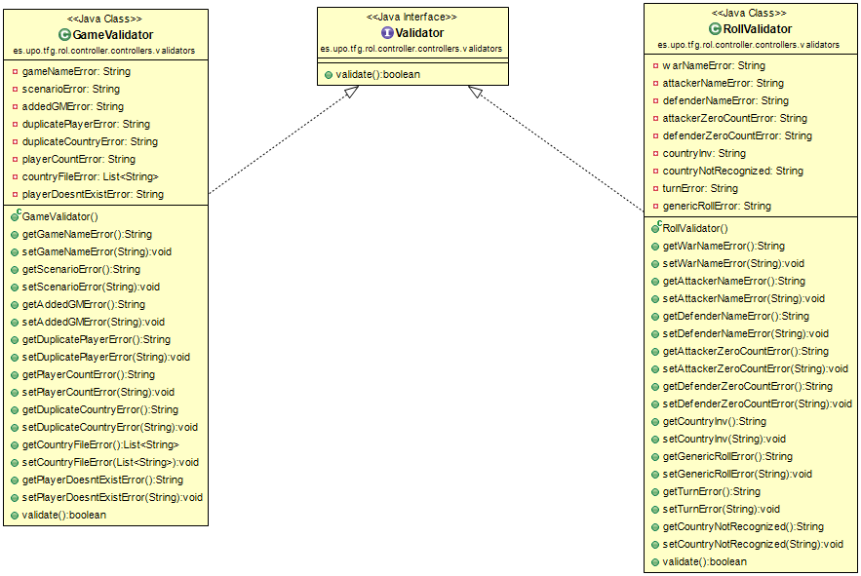

1. Diagrama de clases auxiliares y con elementos estáticos:

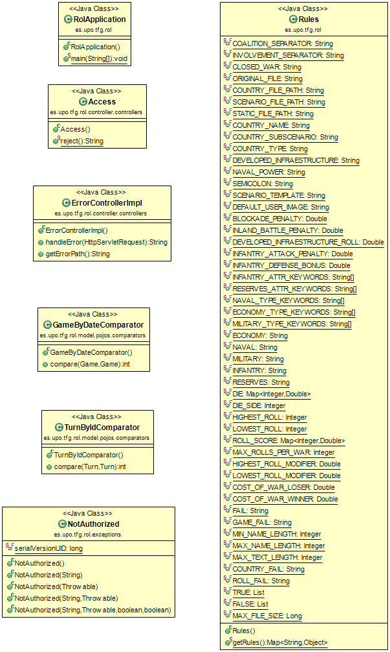

1. Diagrama de POJOs:

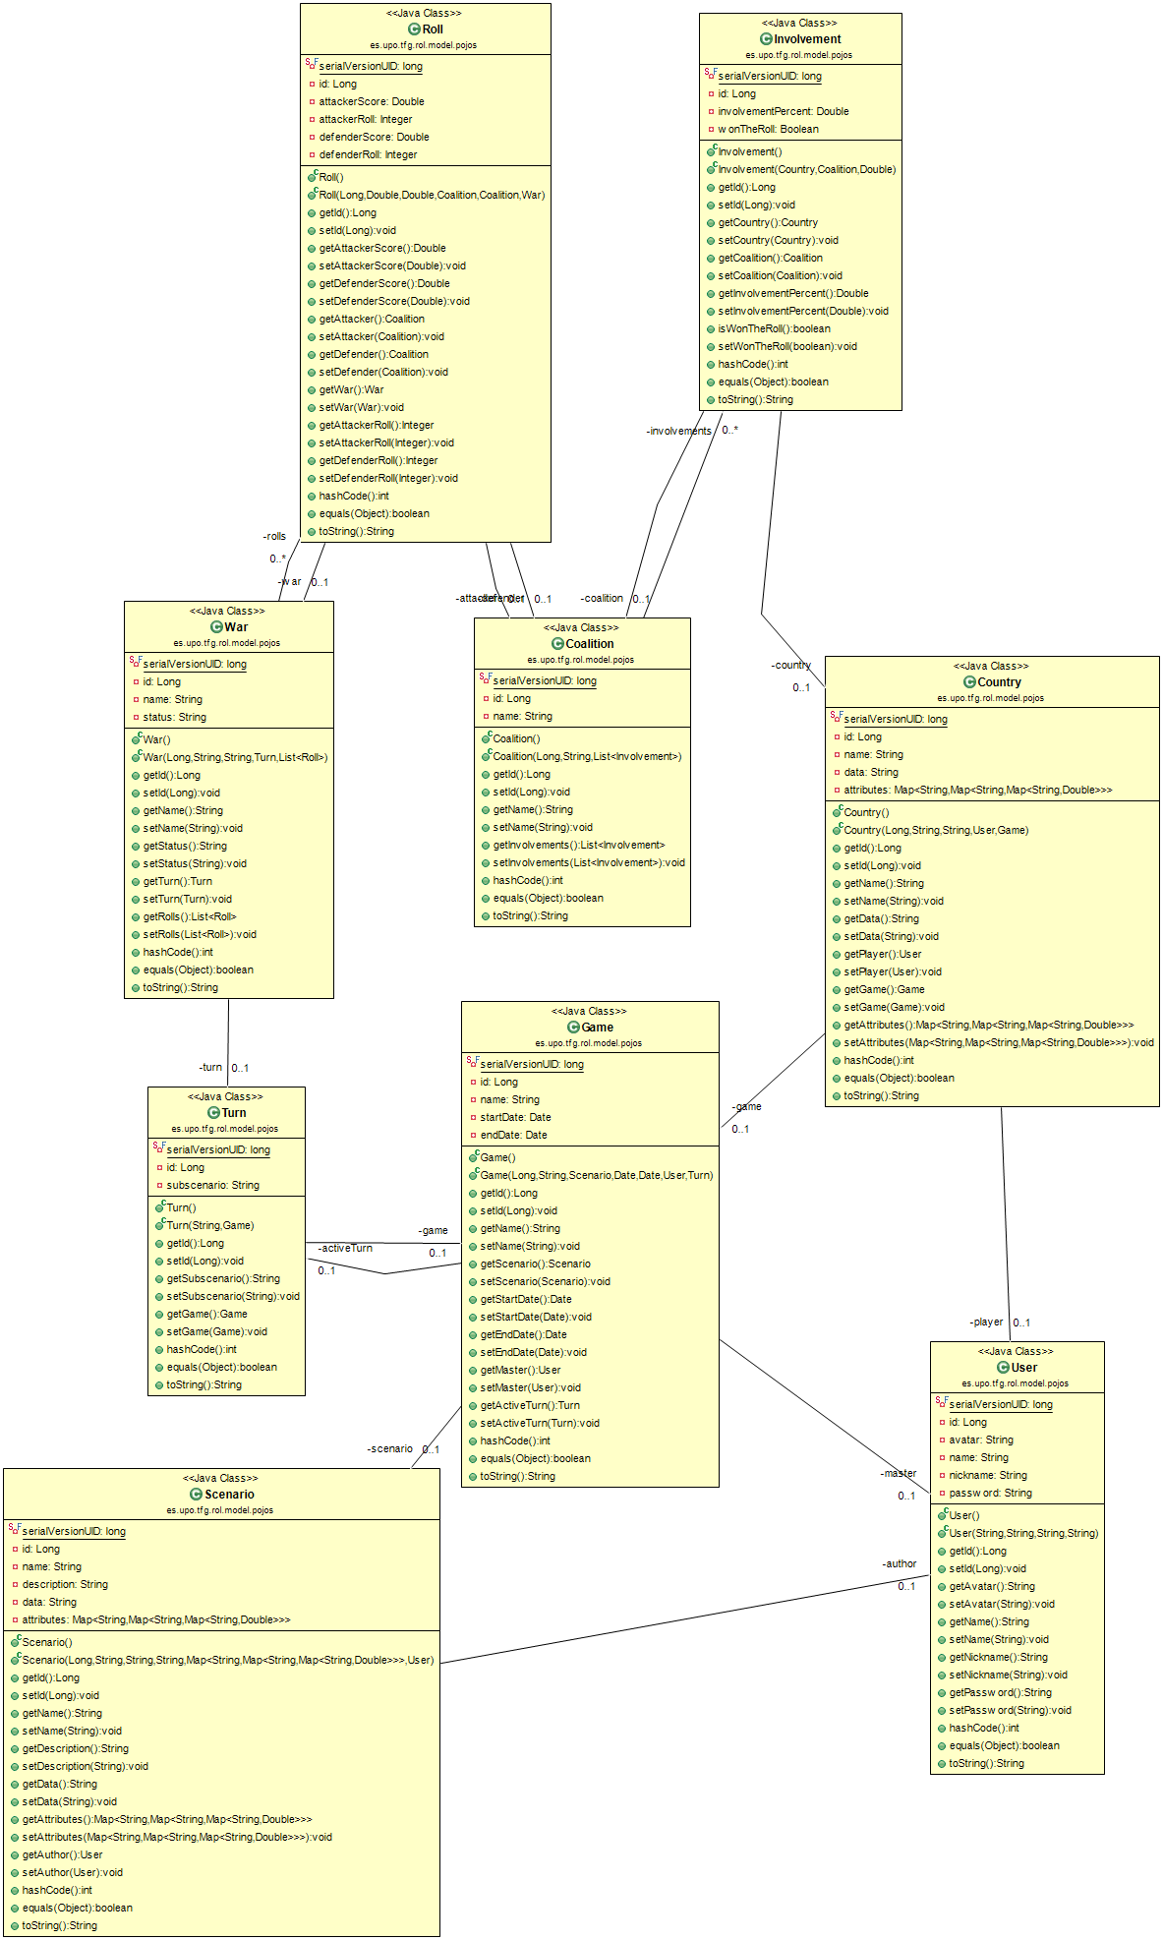

1. Diagrama del núcleo de la aplicación MVC completa:

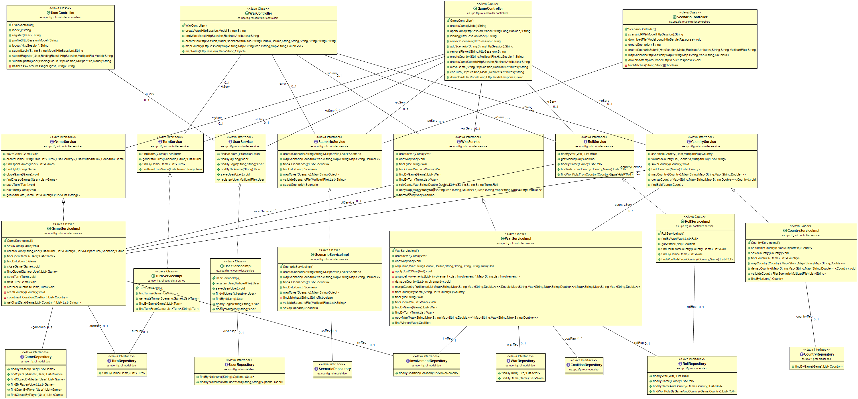

### DEFINICIÓN DE CLASES

Si la descripción de un atributo coincide con la de una clase, se ha optado por detallarla en la tabla de la clase correspondiente. La funcionalidad soportada por dichas clases es la siguiente:

#### PAQ-07: controllers

La descripción de las clases de este paquete es la siguiente:

|  |  |  |  |
| --- | --- | --- | --- |
| **CL-01** | **UserController** | | |
| **Descripción** | Recoge, valida y procesa las entradas relacionadas con la entidad Usuario que el usuario envía a través de Thymeleaf | | |
| **Atributos** | **Nombre** | **Tipo** | **Descripción** |
| uServ | UserService | - |
| **Operaciones** | **Nombre** | **Descripción** | |
| Index | Redirige a la página de inicio | |
| Register | Redirige a la página de registro | |
| Profile | Redirige a la página del perfil | |
| Logout | Cierra la sesión del usuario | |
| submitLogin | Realiza el login mediante usuario y contraseña | |
| submitRegister | Valida y realiza el registro mediante los datos del formulario | |
| submitUpdate | Valida y realiza la modificación de perfil con los datos del formulario | |
|  | hashPassword | Encripta contraseñas usando SHA-256 | |
| **Comentarios** | - | | |

|  |  |  |  |
| --- | --- | --- | --- |
| **CL-02** | **WarController** | | |
| **Descripción** | Recoge, valida y procesa las entradas relacionadas con la entidad Enfrentamiento que el usuario envía a través de Thymeleaf | | |
| **Atributos** | **Nombre** | **Tipo** | **Descripción** |
| cServ | CountryService | - |
| wServ | WarService | - |
| tServ | TurnService | - |
| rServ | RollService | - |
| scServ | ScenarioService | - |
| **Operaciones** | **Nombre** | **Descripción** | |
| createWar | Inicia el proceso para crear un enfrentamiento y dirige a la página de enfrentamientos | |
| endWar | Cierra un enfrentamiento en curso | |
| createRoll | Inicia el proceso para realizar una tirada, y para crear un enfrentamiento si es la primera tirada de este | |
|  | mapCountry | Inicia el proceso para devolver un Map con todos los países de una partida | |
|  | mapRules | Inicia el proceso para devolver un Map con los reglas de la partida | |
| **Comentarios** | - | | |

|  |  |  |  |
| --- | --- | --- | --- |
| **CL-03** | **GameController** | | |
| **Descripción** | Recoge, valida y procesa las entradas relacionadas con la entidad Partida que el usuario envía a través de Thymeleaf | | |
| **Atributos** | **Nombre** | **Tipo** | **Descripción** |
| cServ | CountryService | - |
| gServ | GameService | - |
| uServ | UserService | - |
| tServ | TurnService | - |
| wServ | WarService | - |
| rServ | RollService | - |
| scServ | ScenarioService | - |
| **Operaciones** | **Nombre** | **Descripción** | |
| createGame | Comienza el proceso para crear una partida, redirigiendo a la página con tal propósito | |
| openGame | Devuelve una partida y toda la información relevante relacionada con esta | |
| landing | Redirige a la página principal del usuario, devolviendo sus partidas pertinentes | |
| removeScenario | Interrumpe el proceso de creación de partida una vez se ha elegido un escenario | |
| addScenario | Selecciona un escenario e inicia el proceso de generación de turnos, guardando el progreso en la sesión. | |
| removePlayer | Quita a un jugador del proceso de creación de partida | |
| createCountry | Añade un jugador al proceso de creación de partidas, creando un país a medida y guardando el progreso en la sesión | |
| creategameSubmit | Finaliza el proceso de creación de partidas y persiste los cambios | |
| closeGame | Cierra una partida en curso | |
| endTurn | Avanza el turno de una partida | |
| downloadFile | Proporciona el fichero de un país para descargar | |
| **Comentarios** | - | | |

|  |  |  |  |
| --- | --- | --- | --- |
| **CL-04** | **ScenarioController** | | |
| **Descripción** | Recoge, valida y procesa las entradas relacionadas con la entidad Escenario que el usuario envía a través de Thymeleaf | | |
| **Atributos** | **Nombre** | **Tipo** | **Descripción** |
| scServ | scenarioService | - |
| **Operaciones** | **Nombre** | **Descripción** | |
| scenarioPRG | Redirige a una página de confirmación tras haber creado un escenario, mostrando el resultado dela operación | |
| downloadFile | Proporciona el fichero de un escenario para descargar | |
| createScenario | Redirige a la página para crear un escenario | |
| createScenarioSubmit | Valida las entradas de creación de escenario e inicia dicho proceso | |
| mapScenario | Devuelve un Map con las reglas del escenario | |
| downloadTemplate | Proporciona una plantilla para crear escenarios | |
| findMatches | Busca coincidencias con la descripción de un escenario | |
| **Comentarios** | - | | |

|  |  |  |  |
| --- | --- | --- | --- |
| **CL-05** | **ErrorControllerImpl** | | |
| **Descripción** | Implementa el ErrorControler de Spring para manipular errores | | |
| **Atributos** | **Nombre** | **Tipo** | **Descripción** |
| **Operaciones** | **Nombre** | **Descripción** | |
| handleError | Redirige a la página de error | |
| getErrorPath | Devuelve la página de error | |
| **Comentarios** | - | | |

|  |  |  |  |
| --- | --- | --- | --- |
| **CL-06** | **Access** | | |
| **Descripción** | Controla el acceso a la aplicación | | |
| **Atributos** | **Nombre** | **Tipo** | **Descripción** |
| **Operaciones** | **Nombre** | **Descripción** | |
| reject | Método estático que devuelve a la página de error en caso de que alguien intente acceder sin estar logueado | |
| **Comentarios** | - | | |

#### PAQ-09: service

|  |  |  |  |
| --- | --- | --- | --- |
| **CL-07** | **CountryService** | | |
| **Descripción** | Interfaz que define la lógica de negocio relativa a la entidad País | | |
| **Atributos** | **Nombre** | **Tipo** | **Descripción** |
| **Operaciones** | **Nombre** | **Descripción** | |
| assembleCountry | Genera un país a partir de un fichero | |
| validateCountryFile | Valida un fichero de un país | |
| saveCountry | Persiste un país | |
| findCountries | Busca todos los países de una partida | |
| mapCountry | Mapea un país desde su fichero | |
| demapCountry | Escribe el mapa de un país en un fichero | |
| findById | Busca un país por id. | |
| **Comentarios** | - | | |

|  |  |  |  |
| --- | --- | --- | --- |
| **CL-08** | **CountryServiceImpl** | | |
| **Descripción** | Implementa la interfaz CountryService | | |
| **Atributos** | **Nombre** | **Tipo** | **Descripción** |
| countryRep | CountryRepository | - |
| **Operaciones** | **Nombre** | **Descripción** | |
| Mismos que la Interfaz | | |
| **Comentarios** | - | | |

|  |  |  |  |
| --- | --- | --- | --- |
| **CL-09** | **GameService** | | |
| **Descripción** | Interfaz que define la lógica de negocio relativa a la entidad Partida | | |
| **Atributos** | **Nombre** | **Tipo** | **Descripción** |
| **Operaciones** | **Nombre** | **Descripción** | |
| saveGame | Persiste una partida | |
| createGame | Crea y persiste una partida | |
| findOpenGames | Busca partidas abiertas de un usuario | |
| findById | Busca una partida por id | |
| closeGame | Cierra una partida | |
| findClosedGames | Busca partidas cerradas de un usuario | |
| saveTurn | Persiste un turno | |
| nextTurn | Avanza el turno de una partida | |
| getChartDate | Obtiene y organiza los datos para los gráficos | |
| **Comentarios** | - | | |

|  |  |  |  |
| --- | --- | --- | --- |
| **CL-10** | **GameServiceImpl** | | |
| **Descripción** | Implementa la interfaz GameService | | |
| **Atributos** | **Nombre** | **Tipo** | **Descripción** |
| countryRep | CountryRepository | - |
| turnRep | TurnRepository | - |
| invRep | InvolvementRepository | - |
| countryService | CountryService | - |
| warService | WarService | - |
| rollService | RollService | - |
| **Operaciones** | **Nombre** | **Descripción** | |
| restoreCountries | Restaura los países de una guerra | |
| resetCountry | Resetea el fichero de un país | |
| countriesInCoalition | Devuelve los países de una coalición | |
| Mismos que la Interfaz | | |
| **Comentarios** | - | | |

|  |  |  |  |
| --- | --- | --- | --- |
| **CL-11** | **RollService** | | |
| **Descripción** | Interfaz que define la lógica de negocio relativa a la entidad Tirada | | |
| **Atributos** | **Nombre** | **Tipo** | **Descripción** |
| **Operaciones** | **Nombre** | **Descripción** | |
| findByWar | Devuelve las tiradas de una guerra | |
| getWinner | Devuelve el vencedor de una tirada | |
| findByGame | Devuelve las tiradas de una partida | |
| findRollsFromCountry | Devuelve las tiradas de un país en una partida | |
| findWonRollsFromCountry | Devuelve las tiradas en las que un país ha vencido | |
| **Comentarios** | - | | |

|  |  |  |  |
| --- | --- | --- | --- |
| **CL-12** | **RollServiceImpl** | | |
| **Descripción** | Implementa la interfaz RollService | | |
| **Atributos** | **Nombre** | **Tipo** | **Descripción** |
| rollRepository | RollRepository | - |
| **Operaciones** | **Nombre** | **Descripción** | |
| Mismos que la Interfaz | | |
| **Comentarios** | - | | |

|  |  |  |  |
| --- | --- | --- | --- |
| **CL-13** | **ScenarioService** | | |
| **Descripción** | Interfaz que define la lógica de negocio relativa a la entidad Escenario | | |
| **Atributos** | **Nombre** | **Tipo** | **Descripción** |
| **Operaciones** | **Nombre** | **Descripción** | |
| createScenario | Crea y persiste un escenario | |
| mapScenario | Mapea y devuelve un escenario según su fichero | |
| findAllScenarios | Devuelve todos los escenarios | |
| findById | Devuelve un escenario según su id | |
| mapRules | Devuelve las reglas según el escenario | |
| validateScenarioFile | Valida el fichero de un escenario | |
| save | Persiste un escenario | |
| **Comentarios** | - | | |

|  |  |  |  |
| --- | --- | --- | --- |
| **CL-14** | **ScenarioServiceImpl** | | |
| **Descripción** | Implementa la interfaz ScenarioService | | |
| **Atributos** | **Nombre** | **Tipo** | **Descripción** |
| scenarioRepository | ScenarioRepository | - |
| **Operaciones** | **Nombre** | **Descripción** | |
| findMatches | Devuelve si el escenario contiene las palabras clave proporcionadas | |
| Mismos que la Interfaz | | |
| **Comentarios** | - | | |

|  |  |  |  |
| --- | --- | --- | --- |
| **CL-13** | **TurnService** | | |
| **Descripción** | Interfaz que define la lógica de negocio relativa a la entidad Turno | | |
| **Atributos** | **Nombre** | **Tipo** | **Descripción** |
| **Operaciones** | **Nombre** | **Descripción** | |
| generateTurns | Genera los turnos a partir de un escenario | |
| findByGame | Devuelve los turnos de una partida | |
| findTurnFromGame | Devuelve, de entre los turnos de una partida, el que coincide en nombre con el parámetro | |
| **Comentarios** | - | | |

|  |  |  |  |
| --- | --- | --- | --- |
| **CL-14** | **TurnServiceImpl** | | |
| **Descripción** | Implementa la interfaz TurnService | | |
| **Atributos** | **Nombre** | **Tipo** | **Descripción** |
| turnRep | TurnRepository | - |
| **Operaciones** | **Nombre** | **Descripción** | |
| Mismos que la Interfaz | | |
| **Comentarios** | - | | |

|  |  |  |  |
| --- | --- | --- | --- |
| **CL-15** | **UserService** | | |
| **Descripción** | Interfaz que define la lógica de negocio relativa a la entidad Usuario | | |
| **Atributos** | **Nombre** | **Tipo** | **Descripción** |
| **Operaciones** | **Nombre** | **Descripción** | |
| findAllUsers | Devuelve todos los usuarios | |
| findById | Devuelve el usuario según el id | |
| findByLogin | Devuelve el usuario cuyo apodo y contraseña coincidan con los proporcionados | |
| findByNickname | Devuelve el usuario según el apodo | |
| saveUser | Persiste un usuario | |
| register | Da de alta un usuario y lo devuelve | |
| **Comentarios** | - | | |

|  |  |  |  |
| --- | --- | --- | --- |
| **CL-16** | **UserServiceImpl** | | |
| **Descripción** | Implementa la interfaz UserService | | |
| **Atributos** | **Nombre** | **Tipo** | **Descripción** |
| userRep | UserRepository | - |
| **Operaciones** | **Nombre** | **Descripción** | |
| Mismos que la Interfaz | | |
| **Comentarios** | - | | |

|  |  |  |  |
| --- | --- | --- | --- |
| **CL-17** | **WarService** | | |
| **Descripción** | Interfaz que define la lógica de negocio relativa a la entidad Enfrentamiento | | |
| **Atributos** | **Nombre** | **Tipo** | **Descripción** |
| **Operaciones** | **Nombre** | **Descripción** | |
| createWar | Crea un enfrentamiento | |
| endWar | Cierra un enfrentamiento | |
| findByGame | Devuelve una lista de enfrentamientos de una partida | |
| findById | Busca un escenario por id | |
| findOpenWar | Devuelve el enfrentamiento abierto de una partida, si lo hay | |
| findByTurn | Devuelve los enfrentamientos de un turno | |
| roll | Ejecuta una tirada y devuelve el resultado | |
| copyMap | Realiza una copia completa de un mapa | |
| findWinner | Devuelve la coalición ganadora de una tirada | |
| **Comentarios** | - | | |

|  |  |  |  |
| --- | --- | --- | --- |
| **CL-18** | **WarServiceImpl** | | |
| **Descripción** | Implementa la interfaz WarService | | |
| **Atributos** | **Nombre** | **Tipo** | **Descripción** |
| warRep | WarRepository | - |
| rollRep | RollRepository | - |
| turnRep | TurnRepository | - |
| invRep | InvolvementRepository | - |
| coalRep | CoalitionRepository | - |
| countryService | CountryService | - |
| **Operaciones** | **Nombre** | **Descripción** | |
| applyCostOfWar | Aplica penalizaciones a los países que han participado en una tirada | |
| arrageInvolvements | Reparte las intervenciones de los países | |
| damageCountry | Resta recursos a un país | |
| mergeCountryPartition | Suma las particiones de un mismo país | |
| findCountryByName | Busca un país por nombre en una partida | |
| Mismos que la Interfaz | | |
| **Comentarios** | - | | |

#### PAQ-11: pojos

A continuación, se definen las clases POJO. Todas las clases implementan la interfaz Serializable. La descripción de los atributos que se compartan de la entidad se ha obviado.

|  |  |  |  |
| --- | --- | --- | --- |
| **CL-19** | **Coalition** | | |
| **Descripción** | Entidad Coalición | | |
| **Atributos** | **Nombre** | **Tipo** | **Descripción** |
| id | Long | - |
| name | String | - |
| countryRep | CountryRepository | - |
| involvements | List<Involvement> | Lista de intervenciones de esta coalición |
| **Operaciones** | **Nombre** | **Descripción** | |
| Getters & setters | Getters y setters de todos los atributos | |
| Equals & hashCode | Métodos que determinan la igualdad de dos objetos | |
| toString | Representa al objeto como String, solo usado para depurar | |
| **Comentarios** | - | | |

|  |  |  |  |
| --- | --- | --- | --- |
| **CL-20** | **Country** | | |
| **Descripción** | Entidad País | | |
| **Atributos** | **Nombre** | **Tipo** | **Descripción** |
| id | Long | - |
| name | String | - |
| data | String | - |
| player | User | - |
| game | Game | - |
| Atributes | Map<> | Mapeado de los atributos de un país según estén contenidos en su fichero |
| **Operaciones** | **Nombre** | **Descripción** | |
| Getters & setters | Getters y setters de todos los atributos | |
| Equals & hashCode | Métodos que determinan la igualdad de dos objetos | |
| toString | Representa al objeto como String, solo usado para depurar | |
| **Comentarios** | - | | |

|  |  |  |  |
| --- | --- | --- | --- |
| **CL-21** | **Game** | | |
| **Descripción** | Entidad Partida | | |
| **Atributos** | **Nombre** | **Tipo** | **Descripción** |
| id | Long | - |
| name | String | - |
| scenario | Scenario | - |
| startDate | Date | - |
| endDate | Date | - |
| master | User | - |
| activeTurn | Turn | - |
| **Operaciones** | **Nombre** | **Descripción** | |
| Getters & setters | Getters y setters de todos los atributos | |
| Equals & hashCode | Métodos que determinan la igualdad de dos objetos | |
| toString | Representa al objeto como String, solo usado para depurar | |
| **Comentarios** | - | | |

|  |  |  |  |
| --- | --- | --- | --- |
| **CL-22** | **Involvement** | | |
| **Descripción** | Entidad Intervención | | |
| **Atributos** | **Nombre** | **Tipo** | **Descripción** |
| id | Long | - |
| country | Country | - |
| coalition | Coalition | - |
| involvementPercent | Double | - |
| wonTheRoll | Boolean | - |
| **Operaciones** | **Nombre** | **Descripción** | |
| Getters & setters | Getters y setters de todos los atributos | |
| Equals & hashCode | Métodos que determinan la igualdad de dos objetos | |
| toString | Representa al objeto como String, solo usado para depurar | |
| **Comentarios** | - | | |

|  |  |  |  |
| --- | --- | --- | --- |
| **CL-23** | **Roll** | | |
| **Descripción** | Entidad Tirada | | |
| **Atributos** | **Nombre** | **Tipo** | **Descripción** |
| id | Long | - |
| attackerScore | Double | - |
| attackerRoll | Integer | - |
| defenderScore | Double | - |
| defenderRoll | Integer | - |
| attacker | Coalition | - |
| defender | Coalition | - |
| war | War |  |
| **Operaciones** | **Nombre** | **Descripción** | |
| Getters & setters | Getters y setters de todos los atributos | |
| Equals & hashCode | Métodos que determinan la igualdad de dos objetos | |
| toString | Representa al objeto como String, solo usado para depurar | |
| **Comentarios** | - | | |

|  |  |  |  |
| --- | --- | --- | --- |
| **CL-24** | **Scenario** | | |
| **Descripción** | Entidad Escenario | | |
| **Atributos** | **Nombre** | **Tipo** | **Descripción** |
| id | Long | - |
| name | String | - |
| description | String | - |
| data | String | - |
| atributes | Map<> | Mapeado del fichero en forma de mapa. Este atributo es transitorio |
| autor | User | - |
| **Operaciones** | **Nombre** | **Descripción** | |
| Getters & setters | Getters y setters de todos los atributos | |
| Equals & hashCode | Métodos que determinan la igualdad de dos objetos | |
| toString | Representa al objeto como String, solo usado para depurar | |
| **Comentarios** | - | | |

|  |  |  |  |
| --- | --- | --- | --- |
| **CL-25** | **Turn** | | |
| **Descripción** | Entidad Turno | | |
| **Atributos** | **Nombre** | **Tipo** | **Descripción** |
| id | Long | - |
| subscenario | String | - |
| game | Game | - |
| **Operaciones** | **Nombre** | **Descripción** | |
| Getters & setters | Getters y setters de todos los atributos | |
| Equals & hashCode | Métodos que determinan la igualdad de dos objetos | |
| toString | Representa al objeto como String, solo usado para depurar | |
| **Comentarios** | - | | |

|  |  |  |  |
| --- | --- | --- | --- |
| **CL-26** | **User** | | |
| **Descripción** | Entidad Usuario | | |
| **Atributos** | **Nombre** | **Tipo** | **Descripción** |
| id | Long | - |
| avatar | String | - |
| name | String | - |
| nickname | String | - |
| password | String | - |
| **Operaciones** | **Nombre** | **Descripción** | |
| Getters & setters | Getters y setters de todos los atributos | |
| Equals & hashCode | Métodos que determinan la igualdad de dos objetos | |
| toString | Representa al objeto como String, solo usado para depurar | |
| **Comentarios** | - | | |

|  |  |  |  |
| --- | --- | --- | --- |
| **CL-27** | **War** | | |
| **Descripción** | Entidad Enfrentamiento | | |
| **Atributos** | **Nombre** | **Tipo** | **Descripción** |
| id | Long | - |
| name | String | - |
| status | String | - |
| turn | Turn | - |
| rolls | List<Roll> | Listado de tiradas de una partida |
| **Operaciones** | **Nombre** | **Descripción** | |
| Getters & setters | Getters y setters de todos los atributos | |
| Equals & hashCode | Métodos que determinan la igualdad de dos objetos | |
| toString | Representa al objeto como String, solo usado para depurar | |
| **Comentarios** | - | | |

#### **PAQ**-12: comparators

Todos implementan la interfaz Comparator proporcionada por Java:

|  |  |  |  |
| --- | --- | --- | --- |
| **CL-28** | **GameByDateComparator** | | |
| **Descripción** | Ordena las partidas por su fecha de inicio | | |
| **Atributos** | **Nombre** | **Tipo** | **Descripción** |
| **Operaciones** | **Nombre** | **Descripción** | |
| compare | Compara dos partidas y devuelve el orden en función de cual es más antigua | |
| **Comentarios** | - | | |

|  |  |  |  |
| --- | --- | --- | --- |
| **CL-29** | **TurnByIdComparator** | | |
| **Descripción** | Ordena los turnos por su id | | |
| **Atributos** | **Nombre** | **Tipo** | **Descripción** |
| **Operaciones** | **Nombre** | **Descripción** | |
| compare | Compara dos turnos y devuelve el orden en función de su id | |
| **Comentarios** | - | | |

#### PAQ-13: dao

Todas las interfaces repositorio heredan de CrudRepository, proporcionada por Spring. Esta interfaz ya contiene métodos genéricos, como *save()* y *findById()*. Además, gracias a este framework no es necesario su implementación, basta con proporcionar la consulta como una anotación.

|  |  |  |  |
| --- | --- | --- | --- |
| **CL-30** | **CoalitionRepository** | | |
| **Descripción** | Acceso a datos para la entidad Coalición | | |
| **Atributos** | **Nombre** | **Tipo** | **Descripción** |
| **Operaciones** | **Nombre** | **Descripción** | |
| **Comentarios** | - | | |

|  |  |  |  |
| --- | --- | --- | --- |
| **CL-31** | **CountryRepository** | | |
| **Descripción** | Acceso a datos para la entidad País | | |
| **Atributos** | **Nombre** | **Tipo** | **Descripción** |
| **Operaciones** | **Nombre** | **Descripción** | |
| findByGame | Devuelve los países de una partida | |
| **Comentarios** | - | | |

|  |  |  |  |
| --- | --- | --- | --- |
| **CL-32** | **GameRepository** | | |
| **Descripción** | Acceso a datos para la entidad Partida | | |
| **Atributos** | **Nombre** | **Tipo** | **Descripción** |
| **Operaciones** | **Nombre** | **Descripción** | |
| findByMaster | Devuelve las partidas creadas por un usuario | |
| findOpenByMaster | Devuelve las partidas creadas y todavía abiertas de un usuario | |
| finnClosedByMaster | Devuelve las partidas creadas y cerradas de un usuario | |
| findByPlayer | Devuelve las partidas jugadas por un usuario | |
| findOpenByPlayer | Devuelve las partidas jugadas y todavía abiertas de un usuario | |
| findClosedByPlayer | Devuelve las partidas jugadas y cerradas de un usuario | |
| **Comentarios** | - | | |

|  |  |  |  |
| --- | --- | --- | --- |
| **CL-33** | **InvolvementRepository** | | |
| **Descripción** | Acceso a datos para la entidad Intervención | | |
| **Atributos** | **Nombre** | **Tipo** | **Descripción** |
| **Operaciones** | **Nombre** | **Descripción** | |
| findByCoalition | Devuelve las intervenciones de una coalición | |
| **Comentarios** | - | | |

|  |  |  |  |
| --- | --- | --- | --- |
| **CL-34** | **RollRepository** | | |
| **Descripción** | Acceso a datos para la entidad Tirada | | |
| **Atributos** | **Nombre** | **Tipo** | **Descripción** |
| **Operaciones** | **Nombre** | **Descripción** | |
| findByGame | Devuelve las tiradas de una partida | |
| findByGameAndCountry | Devuelve las tiradas de una partida en las que un país ha participado | |
| findWonRollsByGameAndCountry | Devuelve las tiradas de una partida en las que un país ha ganado | |
| **Comentarios** | - | | |

|  |  |  |  |
| --- | --- | --- | --- |
| **CL-35** | **ScenarioRepository** | | |
| **Descripción** | Acceso a datos para la entidad Escenario | | |
| **Atributos** | **Nombre** | **Tipo** | **Descripción** |
| **Operaciones** | **Nombre** | **Descripción** | |
| **Comentarios** | - | | |

|  |  |  |  |
| --- | --- | --- | --- |
| **CL-36** | **TurnRepository** | | |
| **Descripción** | Acceso a datos para la entidad País | | |
| **Atributos** | **Nombre** | **Tipo** | **Descripción** |
| **Operaciones** | **Nombre** | **Descripción** | |
| findByGame | Devuelve los turnos de una partida | |
| **Comentarios** | - | | |

|  |  |  |  |
| --- | --- | --- | --- |
| **CL-37** | **UserRepository** | | |
| **Descripción** | Acceso a datos para la entidad Usuario | | |
| **Atributos** | **Nombre** | **Tipo** | **Descripción** |
| **Operaciones** | **Nombre** | **Descripción** | |
| findByNickname | Devuelve al usuario con ese apodo | |
| findByNicknameAndPassword | Devuelve al usuario con esos apodo y contraseña | |
| **Comentarios** | - | | |

|  |  |  |  |
| --- | --- | --- | --- |
| **CL-38** | **WarRepository** | | |
| **Descripción** | Acceso a datos para la entidad Enfrentamiento | | |
| **Atributos** | **Nombre** | **Tipo** | **Descripción** |
| **Operaciones** | **Nombre** | **Descripción** | |
| findByTurn | Devuelve los enfrentamientos de un turno | |
| findByGame | Devuelve todos los enfrentamientos de una partida | |
| **Comentarios** | - | | |

#### Resto de clases

A continuación, se definen las clases de utilidad, que ayudan a la validación y homogenización de la aplicación, pero no participan en el proceso de negocio.

|  |  |  |  |
| --- | --- | --- | --- |
| **CL-39** | **NotAurthorized** | | |
| **Descripción** | Excepción que se lanza cuando se intenta acceder a alguna funcionalidad sin estar logueado | | |
| **Atributos** | **Nombre** | **Tipo** | **Descripción** |
| **Operaciones** | **Nombre** | **Descripción** | |
| **Comentarios** | - | | |

|  |  |  |  |
| --- | --- | --- | --- |
| **CL-40** | **Validator** | | |
| **Descripción** | Interfaz que valida los formularios | | |
| **Atributos** | **Nombre** | **Tipo** | **Descripción** |
| **Operaciones** | **Nombre** | **Descripción** | |
| validate | Valida el formulario asegurándose de que todos los atributos de error son *null* | |
| **Comentarios** | - | | |

|  |  |  |  |
| --- | --- | --- | --- |
| **CL-41** | **GameValidator** | | |
| **Descripción** | Implementa la interfaz Validator. Sirve para validar el proceso de creación de partida | | |
| **Atributos** | **Nombre** | **Tipo** | **Descripción** |
| Atributos para cada error posible | String | Si se detecta un error, se guarda un mensaje de error específico |
| **Operaciones** | **Nombre** | **Descripción** | |
| Getters & setters | Getters y setters para cada mensaje de error | |
| Métodos de la interfaz | | |
| **Comentarios** | - | | |

|  |  |  |  |
| --- | --- | --- | --- |
| **CL-42** | **RollValidator** | | |
| **Descripción** | Implementa la interfaz Validator. Sirve para validar el proceso de creación de una tirada | | |
| **Atributos** | **Nombre** | **Tipo** | **Descripción** |
| Atributos para cada error posible | String | Si se detecta un error, se guarda un mensaje de error específico |
| **Operaciones** | **Nombre** | **Descripción** | |
| Getters & setters | Getters y setters para cada mensaje de error | |
| Métodos de la interfaz | | |
| **Comentarios** | - | | |

|  |  |  |  |
| --- | --- | --- | --- |
| **CL-43** | **Rules** | | |
| **Descripción** | Guarda todas las constantes de la aplicación. En general hay dos tipos, las que reflejan las reglas de la partida, y las que intervienen en el parseo, escritura y almacenamiento de ficheros | | |
| **Atributos** | **Nombre** | **Tipo** | **Descripción** |
| Constantes estáticas | String, Double e Integer | Todas las constantes de la aplicación |
| **Operaciones** | **Nombre** | **Descripción** | |
| getRules | Devuelve un mapa con los nombres de las reglas de la partida y sus valores | |
| **Comentarios** | - | | |

|  |  |  |  |
| --- | --- | --- | --- |
| **CL-44** | **RolAplication** | | |
| **Descripción** | Clase que pone la aplicación en marcha. | | |
| **Atributos** | **Nombre** | **Tipo** | **Descripción** |
| **Operaciones** | **Nombre** | **Descripción** | |
| main | Método que arranca la aplicación Spring Boot | |
| **Comentarios** | - | | |

## REQUISITOS DE IMPLANTACIÓN

Para la implantación del sistema, será necesario un hosting que ofrezca una máquina virtual de Ubuntu 16.04, a la que se pueda acceder remotamente mediante SSH. En esta máquina virtual será necesario instalar Java y MySQL, y crear una base de datos. Una vez hecho esto, al ejecutar el paquete JAR generado por Spring Boot, se crearán de manera automática las tablas necesarias y se pondrá en marcha el servidor Apache Tomcat, que Spring incluye en el paquete JAR al compilarlo.

Este mismo procedimiento se puede llevar a cabo para desplegar el sistema de manera local, creando la base de datos mediante XAMPP, y ejecutando el paquete JAR en un ordenador. Para la versión local y portátil, basta con compilar otro JAR donde se ha indicado a Spring en el fichero Properties que la base de datos a usar es H2, para que Spring la incluya también en el paquete.

# IMPLEMENTACIÓN

## HERRAMIENTAS DE DESARROLLO

Para la implementación del proyecto se ha hecho uso de las siguientes herramientas. Estas se han integrado mediante el entorno de programación detallado en el punto 2.

### LENGUAGES DE PROGRAMACIÓN

#### Java



Figura 1 - Java: <https://www.java.com/en/>

El principal lenguaje de programación ha sido Java, con el que se han implementado íntegramente todas las funcionalidades que se ejecutan en el servidor, como la lógica de negocio de la aplicación, las validaciones y acceso a datos, entre otros. Las motivaciones para elegir Java frente a otros lenguajes de programación se sintetizan de la siguiente manera:

* Familiaridad por parte del desarrollador: Se trata del lenguaje más utilizado en el Grado, por lo que el aprendizaje de nuevas herramientas es rápido e intuitivo. Además, no ha sido necesario invertir tiempo en el aprendizaje de un lenguaje nuevo.
* Programación orientada a objetos: Durante la preproducción del proyecto, y en la fase de análisis y diseño, se han identificado un número considerable de entidades, que se encuentran fuertemente relacionadas entre sí. Por ello, ha resultado más intuitivo emplear un lenguaje orientado a objetos, que transforma estas entidades en clases, además de las otras ventajas que acarrea la programación orientada a objetos, como modularidad y escalabilidad.
* Popularidad: Al tratarse de uno de los lenguajes más populares, no es difícil encontrar material de ayuda y aprendizaje.
* Formación: El índice TIOBE[5], entre otros sistemas de medición de popularidad, declaran a Java como el lenguaje más popular de la industria, por lo que su dominio se considera una fortaleza fundamental para un egresa del Grado para obtener un prometedor futuro profesional.

#### JavaScript



Figura 2 – JavaScript

El segundo lenguaje de programación más usado ha sido JavaScript. Se ha empleado principalmente para dotar de dinamismo a las páginas de la aplicación, así como para validar entradas.

Además, también se ha empleado para desarrollar la herramienta que calcula el balance de fuerzas en los enfrentamientos que ha sido la única parte de la lógica de negocio que se ha desarrollado en el cliente. El objetivo de esta decisión es que el Game Master disponga de un panel de mando donde pueda conocer el balance de fuerzas y los efectos de los cambios en este en tiempo real y dinámicamente.

Para completar el desarrollo en el cliente, se han empleado las siguientes librerías de JavaScript:

* jQuery[6]: Librería empleada extensivamente en toda la aplicación para facilitar y agilizar el scripting de las funcionalidades JavaScript. Entre otras utilidades, se ha empleado para cambiar dinámicamente el aspecto de la aplicación y realizar llamadas asíncronas mediante AJAX al servidor y manipular los datos recibidos en el cliente.
* jQueryUI[7]: Librería que contiene un conjunto de herramientas construidas sobre jQuery que mejoran la experiencia de usuario. Se ha empleado espontáneamente para incluir animaciones y arrastre de elementos.
* jQuery Validation[8]: Plugin del jQuery empleado en todos los formularios para validar sus entradas instantáneamente en navegador del cliente, lo que ahorra uso del servidor.

### LENGUAGES DE MARCADO



Figura 3 - Bulma: <https://bulma.io/>

Para el marcado y la estructuración de la aplicación, se han empleado HTML5 y CSS3, como es habitual en las aplicaciones que cuentan con páginas web. Para agilizar el proceso de aplicar estilo a la aplicación, se ha empleado el framework Bulma, un sustituto de Bootstrap que permite aplicar un estilo *responsive* y homogéneo a las páginas mediante un solo fichero CSS. Se ha optado por este framework frente a otros por la sencillez y modularidad que ofrece, además de contar con una documentación completa y ejemplos ya preparados. No obstante, ya que el estilo no era una prioridad en el desarrollo, se ha optado por emplear las configuraciones por defecto de Bulma.

### SPRING



Figura 4 - Spring Boot: <https://spring.io/projects/spring-boot>

El framwork Spring es la columna vertebral de toda la aplicación. Mediante este, se implementa la arquitectura MVC, el acceso a datos, y los *endpoints* con los que interacciona el usuario, así como la lógica de negocio que corre en el servidor. En concreto, la aplicación se ha construido con Spring Boot 2.0. Existen dos principales motivos por los que se ha decidido emplear Spring Boot frente a otros frameworks: su popularidad y su sencillez.

* Popularidad: Spring Boot es uno de los frameworks de Java más populares del mercado[9]. Esta popularidad trae consigo dos ventajas: por un lado, existe abundante material didáctico para su aprendizaje, y de ayuda para resolver dudas. Por otro, su dominio y familiarización se consideran una fortaleza a la hora de entrar en el mercado laboral de la industria. Así, se completa la formación proporcionada por el Grado, donde se trabaja con Struts2, otro framework similar.
* Sencillez: La principal propuesta de Spring Boot es el *just run[10]*. Al crear una aplicación con Spring Boot, se compila como una aplicación Java tradicional, empaquetada en un JAR atuónomo, que se puede lanzar mediante el terminal. Esta trae consigo el servidor Tomcat embebido, por lo que, una vez lanzada, basta acceder a *localhost:8080* para empezar a usarla.

#### Propiedades de una aplicación Spring Boot

La sencillez de Spring se puede descomponer en varios aspectos ventajosos que trabajan en conjunción para facilitar el trabajo al desarrollador. Todos ellos se han aprovechado al máximo para invertir el mayor tiempo posible en el desarrollo de la aplicación en sí.

##### Aplicación independiente o *stand alone*

Al lanzar el proyecto con Maven, se empaqueta todo en un fichero JAR, en lugar de un WAR que luego haya que desplegar. Este fichero incluye todo lo necesario para ejecutar la aplicación, como si se tratase de una aplicación de escritorio. Entre otros elementos, se incluyen las páginas HTML, el código JavaScript y CSS y las imágenes estáticas, además de un servidor Tomcat embebido. La aplicación se lanza mediante el terminal con el comando *java -jar*, y se utiliza mediante el navegador. Esto permite que, sin necesidad de trabajo extra, se puedan exportar tres versiones distintas para acomodarse a las necesidades del cliente:

1. Versión en un hosting: La aplicación se lanza en un servidor remoto, donde también se ha instalado una instancia de MariaDB, y a cuya IP se le asigna un dominio, y se accede y utiliza como una aplicación web tradicional.
2. Versión local permanente: La aplicación se lanza en un equipo local, en conjunción con una base de datos MariaDB que se encarga de la permanencia. De este modo, los datos son permanentes en ese equipo.
3. Versión local portátil: La aplicación se lanza en un equipo local, empleando la base de datos *in memory* H2. No es necesario instalar nada, ya que H2 viene por defecto en Spring Boot, pero el contenido de esta base de datos se borrará cuando se cierre la aplicación.

Además, la versión remota es multiplataforma y las locales funcionan desde cualquier sistema operativo y navegador, como las aplicaciones Java tradicionales.

##### Código 100% Java

Spring Boot viene completamente autoconfigurado, por lo que el tiempo que es necesario invertir en configuración es mínimo. Además, esta configuración se realiza mediante anotaciones en las clases Java donde son relevantes, sin necesidad de ficheros XML. Por ejemplo, la anotación *@SpringBootApplication* marca la clase Main como una aplicación Spring Boot, y pone en marcha todos los mecanismos de configuración y arranque de manera transparente para el desarrollador.

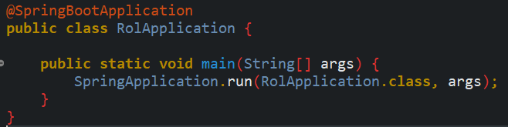

Figura 5 - Contenido del método main

##### Bajo acoplamiento o *loose coupling*

El framework Spring funciona empleado el patrón de inyección de dependencia[11], también llamado inversión de control. Cuando una clase A depende de otra clase B, tradicionalmente es necesario instanciar B en A, explícitamente designando la implementación de B. En su lugar, el contenedor de A inyecta la dependencia B cuando esta sea necesaria, tomando la implementación de B que se haya marcado como tal con una anotación. En el ejemplo de la Figura 6, mediante la anotación *@Service* marcamos a la clase *ScenarioSerciveImpl* como implementación de *ScenarioService*. Así, esta será la clase inyectada cuando otra clase tenga una dependencia con *ScenarioService*. Para marcar una dependencia que debe ser inyectada, se emplea la anotación *@Autowired*.

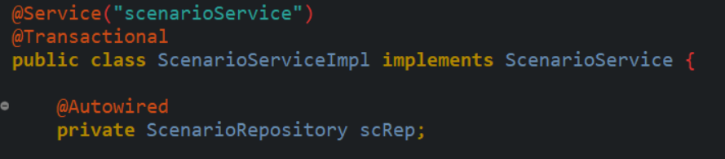

Figura 6 - Inyección de dependencia

Así, el acoplamiento se produce solo con la interfaz, y no con la clase que la implementa, y todo este proceso es transparente para el desarrollador.

#### Arquitectura de una aplicación Spring Boot

La arquitectura MVC de la aplicación se ha implementado usando las herramientas de Spring Boot. Como se ha visto en el documento de Diseño, la capa de Vista se ha implementado usando Thymeleaf (que no incluye código Java), la capa del Controlador incluye la capa de Controladores y la de Servicio, y el Modelo incluye los POJO y los Repositorios.

En general, para cada entidad, existe un servicio y un repositorio, y las entidades más relevantes disponen de un controlador. No se ha creado un controlador para cada entidad por dos motivos. En primer lugar, no todas las entidades tienen cuatro operaciones CRUD distinguidas, y en segundo, las operaciones que involucran a algunas entidades, como Turno e Intervención, están fuertemente relacionados con otras entidades, como Partida y Enfrentamiento, por lo tanto, los procedimientos de las primeras se han incluido en los controladores de las segundas.

##### Capa de controladores

Los controladores de Spring se marcan con la anotación @Controller y sus métodos proporcionan *endpoints* que se disparan cuando se accede a la URL que los mapea. Este mapeo se lleva a cabo con las anotaciones como *@GetMapping* y *@PostMapping*, que asignan estos métodos a dichas operaciones GET o POST, y es completamente transparente, como puede verse en la Figura 7:

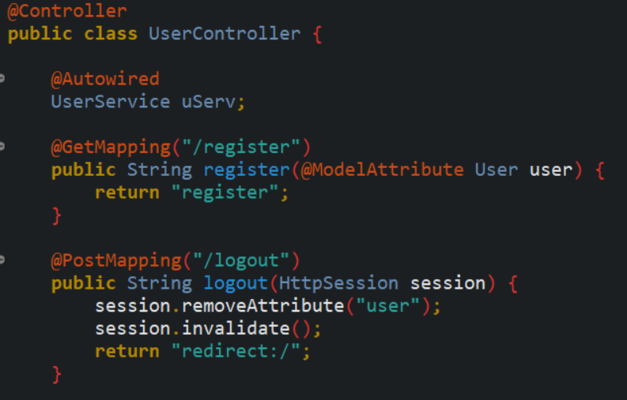

Figura 7 – Ejemplo de Controlador

Además, esta capa se encarga de validar los datos de los formularios cuando sea necesario, y de preparar el contenido que se mostrará por la capa de vista al usuario.

##### Capa de Servicio

Incorpora la lógica de negocio de la aplicación. Todos los servicios se componen de una interfaz con su implementación. Las clases se marcan con la anotación *@Service*:

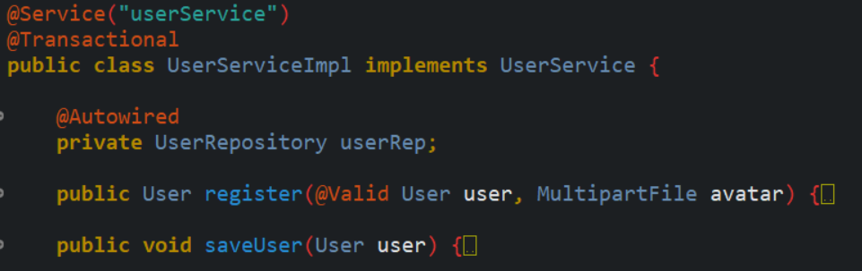

Figura 8 – Ejemplo de Servicio

##### POJOs

Al marcar una clase como *@Entity*, la JPA de Spring (en este caso, Hibernate), las mapea como tablas en la base de datos. Es decir, que las tablas de la base de datos se crean y modifican automáticamente en función de la configuración especificada en las clases POJO: los atributos de la clase se traducen de tipos Java a tipos SQL y se convierten en columnas, las condiciones en restricciones, y las relaciones con otros POJO en claves foráneas. Esta configuración se lleva a cabo mediante anotaciones, de manera automatizada y transparente para el desarrollador.

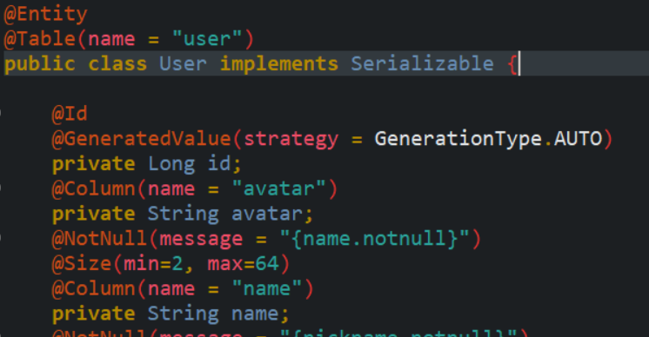

Figura 9 - Ejemplo de POJO

##### Capa de Repositorios

Los repositorios son interfaces que heredan de *CrudRepository* (proporcionada por Spring) y se encargan del acceso a datos. Estos se construyen de manera complemente desacoplada de la implementación de JPA y el tipo de base de datos que se esté empleando. Además, no es necesario implementar los métodos de consultas. En su lugar, basta con denominar al método como *findByAttribute* para que Spring lo interprete para buscar la entidad por el atributo especificado. En caso de consultas más complejas, estas se pueden proporcionar mediante una anotación. En el ejemplo de la Figura 10, el primer método devuelve la lista de Partidas cuyo atributo *master* coincida con el usuario proporcionado; y en el segundo, devuelve la lista de Partidas que cumplan la consulta.

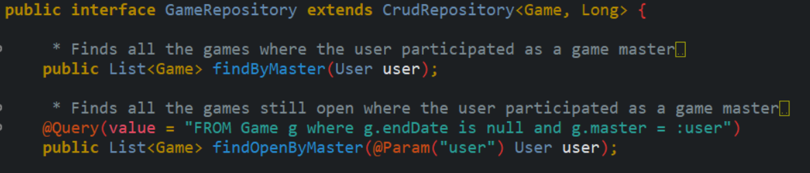

Figura 10 - Ejemplo de Repositorio

De este modo, se aplica el patrón DAO sin necesidad de implementar el acceso a datos en sí, en su lugar, Spring lo implementa de manera transparente según la configuración especificada en el fichero *properties*. Por defecto, como implementación de JPA se usa Hibernate, y esta es la que se ha empleado en el proyecto.

### HIBERNATE



Figura 11 - Hibernate: <http://hibernate.org/>

Hibernate se ha usado como herramienta para el mapeo objeto-relación entre la aplicación Java y la base de datos SQL. Además, también se ha usado como implementación de JPA para gestionar la persistencia desde Spring. Los motivos para usar Hibernate frente a otras herramientas son similares a los motivos para usar Spring Boot y Java: popularidad, sencillez y familiaridad, con las ventajas que estos motivos suponen mencionadas anteriormente. Finalmente, el uso de esta utilidad también aporta otros beneficios:

Por otro lado, ya que Hibernate es el proveedor de JPA por defecto en Spring Boot, puede ponerse en marcha con una mínima configuración mediante un fichero *properties*, sin necesidad de gestionar ficheros XML y generación de código mediante el IDE, como puede verse en la Figura 12.

Por otro, editando este fichero *properties*, se puede cambiar la fuente de datos con la que Spring Boot va a trabajar, permitiendo cambiar entre H2 y MariaDB (u otra fuente de datos que se desee en el futuro) sin esfuerzo extra para el desarrollador.

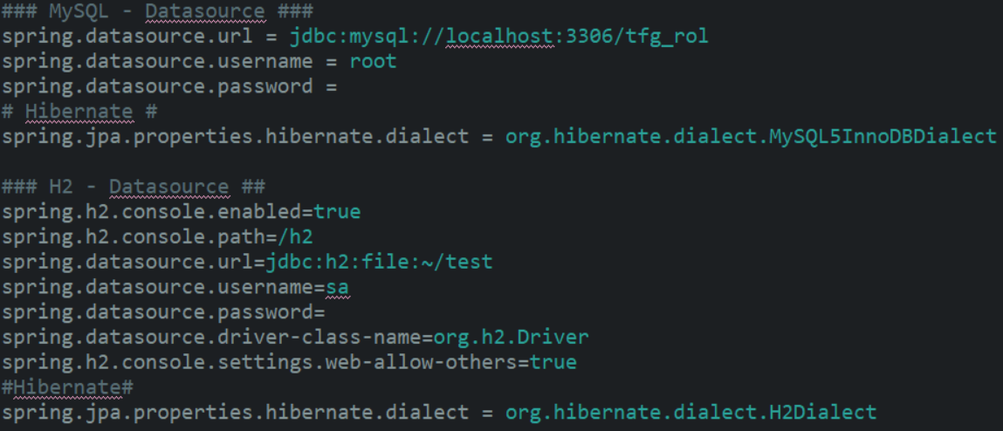

Figura 12 - Ejemplo de configuración de Hibernate

### MARIADB



Figura 13 - MariaDB: <https://mariadb.com/>

Como principal gestor de la persistencia se ha empleado MariaDB, una solución de código abierto completamente compatible con MySQL. Se ha optado por una base de datos SQL en lugar otro sistema, como MongoDB[12] por los siguientes beneficios:

* Entidades fuertemente relacionadas: El proceso de negocio necesita varias entidades fuertemente relacionadas, es decir, que, para caso de uso, es necesario crear, consultar o modificar varias entidades relacionadas a la vez. Esto convierte en ideal a una base de datos relacional frente a una no relacional, cuya ventaja es la inserción y lectura de entidades independientes.
* Integridad de la información: Las bases de datos SQL garantizan atomicidad en las transacciones, algo fundamental cuando las operaciones incluyen varias entidades relacionadas, para evitar dejar entidades huérfanas. Además, el tipado fuerte de datos de Java no necesita la flexibilidad que ofrece un sistema no SQL.
* Poco volumen de datos: El proceso de negocio no genera un gran volumen de datos, y tampoco se espera un gran volumen de usuarios, por lo que la escalabilidad ofrecida por una base de datos no SQL no es necesaria.

Una vez tomada la decisión de emplear una base de datos SQL, se ha optado por MariaDB por su popularidad y familiaridad, y las ventajas laborales y productivas que esto conlleva. Para la versión portátil, se ha empleado la base de datos *in memory* H2[13], principalmente debido a su sincronía con Spring Boot, y a otras ventajas como su baja huella en el peso de la aplicación y aplicación de gestión en el navegador.

### THYMELEAF



Figura 14 - Thymeleaf: <https://www.thymeleaf.org/>

Thymeleaf es un motor de templates que permite ofrecer contenido dinámico HTML5 desde el servidor. Se ha empleado para implementar la capa de la vista de la aplicación. Thyemleaf emplea un lenguaje llamado *Standard Dialect* para procesar la lógica de la vista (por ejemplo, listas, condicionales o manipulación de *Strings*, entre otros), el cual puede acceder a ciertos atributos que se proporcionan desde el Controlador, así como a los almacenados en la sesión.

Por ejemplo, en la Figura 14 se muestra cómo se transmite información desde el controlador hacia la vista, haciendo uso del objeto *Model* proporcionado por Spring mediante inyección de dependencia:

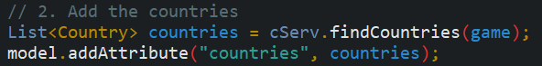

Figura 15 - Ejemplo de Thymeleaf 1

A continuación, se accede a los datos desde la vista mediante etiquetas HTML5 a las que se les añaden atributos específicos de Thymeleaf para implementar la lógica. El resultado son ficheros completamente HTML sin código Java. En el ejemplo de la Figura 16, se recorre la lista guardada en el *Model* mediante el atributo *th:each*.

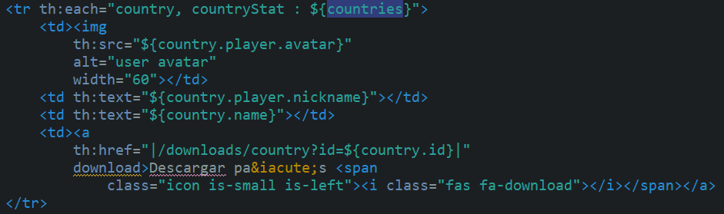

Figura 16 - Ejemplo de Thyemelaf 2

Este acceso a los datos del controlador puede hacerse incluso directamente desde código JavasScript, haciendo uso de unas etiquetas específicas.

Los motivos para emplear Thymeleaf frente a su alternativa, JSP, son los siguientes:

* El *Standard Dialect* es más flexible que JSTL, y es posible abrir las páginas Thymeleaf directamente desde el navegador, ya que se trata de ficheros HTML.
* Es el motor para la capa de vista que viene por defecto con Spring, y es el que se usa en el material didáctico. Esto hace que exista una sincronía muy fuerte entre Spring y Thymeleaf, facilitando el aprendizaje y la familiarización.
* Complementa la formación para el mundo laboral, ya que en el grado se trabaja con JSP.

### MAVEN



Figura 17 - Maven: <https://maven.apache.org/>

Maven es el estándar de la industria en cuanto a gestión de proyectos software Java, y es uno de los requerimientos para construir un proyecto Spring Boot. Además, ofrece ventajas a la hora de gestionar las dependencias y sus paquetes, y a mantener el repositorio Git organizado.

## ENTORNO DE PROGRAMACIÓN

Para desarrollar el Proyecto mediante las utilidades y las tecnologías mencionadas anteriormente, se han empleado las siguientes herramientas:

### ECLIPSE



Figura 18 - Eclipse: <https://www.eclipse.org/>

La principal herramienta de desarrollo para el proyecto ha sido el IDE Eclipse. En concreto, se ha empleado Eclipse Java EE para Desarrollo Web, versión 4.7 Oxygen. Se ha optado por esta versión en concreto ya que es la más completa, ofreciendo, por un lado, integración con otros útiles como Maven y Git, y por otro, multitud de herramientas para el desarrollo de aplicaciones web, como el servidor Apache Tomcat, o editores de HTML y JavaScript, entre otras.

Las justificaciones a la hora de elegir Eclipse frente a otros IDE son las siguientes:

* Al tratarse de uno de los IDE más populares, existe una amplia gama de material consultivo, tutoriales y ayudas para poner en marcha cualquier tupo de proyecto, y resolver dudas durante su desarrollo.
* Buena coordinación con el Spring Framework.
* Software libre y de código abierto, de descarga y uso gratuito.
* Se trata de una de las herramientas más usadas en la industria, por lo que su conocimiento y familiarización son fortalezas clave para el futuro. Esta formación se complementa con el conocimiento adquirido durante el Grado, donde NetBeans es el IDE más utilizado.

### XAMPP



Figura 19 - XAMPP: <https://www.apachefriends.org/index.html>

La principal herramienta para la persistencia y el acceso a datos ha sido XAMPP, que permite desplegar rápidamente una base de datos de tipo MySQL para el entorno de desarrollo desde un sistema Windows, y manipularla mediante la GUI proporcionada por PhpMyAdmin. Además, esta manipulación también se puede realizar con la misma facilidad sobre una base de datos remota en el entorno de producción.

### OVH VIRTUAL PRIVATE SERVER



Figura 20 - OVH: <https://www.ovh.com/world/vps/>

Contratar un hosting para una aplicación web Java no se ha considerado económicamente viable para el alcance de este proyecto. En su lugar, se ha contratado un servidor virtual privado (referido como VPS, del ingés, *Virtual Private Server*). Por una décima parte de lo que cuesta un hosting para una aplicación Java, se obtiene una máquina virtual remota Ubuntu 16.04, con una dirección IPv4 accesible desde el exterior, donde se ha procedido a instalar MariaDB y a lanzar el fichero JAR generado por Spring Boot (que ya viene con Tomcat embebido). Además, se nos proporciona un panel de control donde se puede monitorizar el tráfico, uso de disco y memoria, entre otros. Todo ello alojado en el centro de datos de la compañía en Estrasburgo, Francia.

### FREENOM



Figura 21 - Freenom: <https://www.freenom.com/en/index.html>

Freenom ofrece dominios gratuitos durante doce meses. Se ha registrado un dominio *.tk* (perteneciente al territorio de Tokelau, administrado por Nueva Zelanda), y se ha redirigido a la IP proporcionada para la VPS de OVH mediante la herramienta de gestión de DNS proporcionada por Freenom.

### HERRAMIENTAS DE SSH

Ya que Windows no cuenta con una herramienta de SSH nativa, se ha optado por emplear dos herramientas de software libre y código abierto para gestionar la VPS remotamente:

#### PuTTY



Figura 22 PuTTY: <https://www.putty.org/>

Permite conectarse a través de SSH al usuario de Ubuntu desde Windows y acceder a la terminal para ejecutar los comandos. Además, permite copiar y pegar entre el host y la terminal.

#### WinSCP



Figura 23 – WinSCP: <https://winscp.net/eng/index.php>

Permite conectarse desde un host Windows de manera segura a la VPS y gestionar, mediante una GUI, el sistema de archivos, como si se tratase del mismo explorador de archivos de Windows. Además, permite copiar ficheros desde el host al la VPS remota y viceversa.

### GITHUB



Figura 24 - Github: <https://github.com/>

GitHub es una implementación de Git que ofrece repositorios remotos, y es uno de los estándares de la industria en este aspecto, además de un requisito para desarrollar trabajos software en equipo. En este caso, aunque el trabajo ha sido realizado por un único desarrollador, se ha empleado para mantener copias de seguridad del trabajo y puntos de restauración en caso de se surjan problemas que los requieran. Por otro lado, el trabajo realizado quedará como carta de presentación pública en el perfil de GitHub del desarrollador.

# PRUEBAS

## ANÁLISIS DE PRUEBAS

### ALCANCE DE LAS PRUEBAS

Serán requeridos los siguientes niveles de pruebas:

* **Pruebas Unitarias**: Pruebas unitarias sobre la capa de servicio, que es la que implementa la lógica de negocio, de manera independiente para cada caso de uso. Se deberá dar énfasis en aquellos que tengan relaciones con sistemas externos. Las clases y los métodos que serán objetos de pruebas se definirán en la fase de diseño. Las pruebas se llevarán a cabo usando en framework de Spring Boot Test y Junit.
* **Pruebas de Integración**: Pruebas de integración sobre el conjunto de clases y paquetes que forman el sistema, desde la capa de vista hasta la de persistencia, para comprobar que funcionan correctamente juntos e identificar errores de entrada y salida de datos, así como asegurar la integridad de que los valores introducidos en la base de datos y escritos en los ficheros. Estas pruebas se llevarán a cabo de forma manual, debido a la complejidad del proceso de negocio y en número reducido de casos de uso.
* **Pruebas de Implantación:** Pruebas que comprueben que el rendimiento y la seguridad de la aplicación una vez desplegada en el entorno de producción.

### ENTORNO DE PRUEBAS

Para el entorno de las pruebas, se empleará el mismo entorno que para el desarrollo.

## DISEÑO DE PRUEBAS

### PRUEBAS UNITARIAS

Las pruebas unitarias se realizarán usando las herramientas proporcionadas por Spring Boot Test y jUnit. El proceso se construirá para que, de manera automática, se lance una vez y se ejecuten todas las pruebas

#### Alcance de las pruebas unitarias

Se testearán los métodos incluidos en la capa de servicio, ya que es la que aloja la lógica de negocio de la aplicación. Para ello, se han definido tres categorías en las que clasificar los métodos de las clases de esta capa, en función de su complejidad, para aplicar el tipo de testeo que mejor se ajuste:

|  |  |  |
| --- | --- | --- |
| **Categoría de complejidad** | **Tipo de testeo** | **Justificación** |
| Alta | Manual | El método realiza varias escrituras en la base de datos y en ficheros. Un testeo manual, usando una herramienta de depuración, permite ejecutar paso a paso el procedimiento y comprobar los valores de las variables que se están escribiendo en tiempo real, lo que permite una granularidad más fina en el control que una prueba de caja negra. |
| Media | Unitario | Métodos que aplican alguna transformación además de acceder a los datos. Con pruebas unitarias se puede comprobar rápidamente que el valor devuelto o escrito es el correcto. |
| Trivial | Ninguno | Métodos que solo escriben o leen la capa de datos. Como estos accesos a datos no se han implementado, sino que se han usado los proporcionados por Spring, no es necesario su testeo. |

#### Definición de las pruebas unitarias

Como la validación de las entradas se realizan en la capa Controladora, la mayoría de los métodos de la capa de servicio no devuelven fallos. La validación de las entradas erróneas se testeará en las pruebas de integración.

|  |  |  |  |  |
| --- | --- | --- | --- | --- |
| **CountryService** | | | | |
| **Identificador** | **Método** | **Tipo de testeo** | **Resultado esperado** | **Resultado obtenido** |
| PR-01 | assembleCountry | Unitario | OK | OK |
| PR-02 | mapCountry | Unitario | OK | OK |
| PR-03 | validateCountryFile | Unitario | OK | OK |
| PR-04 | validateCountryFile | Unitario | 2 errores | 2 errores |
| PR-05 | demapCountry | Unitario | OK | OK |
| **GameService** | | | | |
| **Identificador** | **Método** | **Tipo de testeo** | **Resultado esperado** | **Resultado obtenido** |
| PR-06 | createGame | Unitario | OK | OK |
| PR-07 | findOpenGames | Manual | OK | OK |
| PR-08 | findClosedGames | Manual | OK | OK |
| PR-09 | nextTurn | Unitario | OK | OK |
| PR-10 | getChartData | Manual | OK | OK |
| **ScenarioService** | | | | |
| **Identificador** | **Método** | **Tipo de testeo** | **Resultado esperado** | **Resultado obtenido** |
| PR-11 | createScenario | Unitario | OK | OK |
| PR-12 | mapScenario | Unitario | OK | OK |
| PR-13 | validateScenarioFile | Unitario | OK | OK |
| PR-14 | validateScenarioFile | Unitario | 2 errores | 2 errores |
| **TurnService** | | | | |
| **Identificador** | **Método** | **Tipo de testeo** | **Resultado esperado** | **Resultado obtenido** |
| PR-15 | generateTurns | Unitario | OK | OK |
| **UserService** | | | | |
| **Identificador** | **Método** | **Tipo de testeo** | **Resultado esperado** | **Resultado obtenido** |
| PR-16 | register | Unitario | OK | OK |
| PR-17 | register | Unitario | Excepción | Excepción |
| PR-18 | findLogin | Unitario | OK | OK |
| PR-19 | findLogin | Unitario | NULL | NULL |
| PR-20 | findByNickname | Unitario | OK | OK |
| PR-21 | findByNickname | Unitario | NULL | NULL |
| **WarService** | | | | |
| **Identificador** | **Método** | **Tipo de testeo** | **Resultado esperado** | **Resultado obtenido** |
| PR-22 | copyMap | Unitario | OK | OK |
| PR-23 | roll | Manual | OK | OK |

#### PRUEBAS DE INTEGRACIÓN

Las pruebas de integración se llevarán a cabo en la aplicación directamente, simulando el comportamiento de un usuario. Se probará cada caso de uso, o conjunto de casos de uso en caso de que varios constituyan un único proceso de negocio, introduciendo entradas erróneas y válidas y comprobando los resultados.

|  |  |  |  |  |
| --- | --- | --- | --- | --- |
| **Identificador** | **Proceso de negocio** | **Casos de uso** | **Resultado esperado** | **Resultado obtenido** |
| PI-01 | Login | CU01 | OK | OK |
| PI-02 | Login | CU01 | Error por credenciales incorrectas | Error por credenciales incorrectas |
| PI-03 | Registro | CU02 | OK | OK |
| PI-04 | Registro | CU02 | Error por usuario ya existente | Error por usuario ya existente |
| PI-05 | Registro | CU02 | Error por entradas no válidas | Error por entradas no válidas |
| PI-06 | Modificar Perfil | CU04 | OK | OK |
| PI-07 | Modificar Perfil | CU04 | Error por entradas no válidas | Error por entradas no válidas |
| PI-08 | Ver partida | CU05, CU06, CU07 | OK | OK |
| PI-09 | Crear escenario | CU08 | OK | OK |
| PI-10 | Crear escenario | CU08 | Errores en fichero | Errores de fichero |
| PI-11 | Crear partida | CU09, CU10, CU11 | OK | OK |
| PI-12 | Crear partida | CU09, CU10, CU11 | Error por escenario no seleccionado | Error por escenario no seleccionado |
| PI-13 | Crear partida | CU09, CU10, CU11 | Error por jugador inexistente | Error por jugador inexistente |
| PI-14 | Crear partida | CU09, CU10, CU11 | Error por fichero de jugador | Error por fichero de jugador |
| PI-15 | Cerrar partida | CU12 | Error por contraseña incorrecta | Error por contraseña incorrecta |
| PI-16 | Cerrar partida | CU12 | OK | OK |
| PI-17 | Configurar coaliciones | CU13 | OK | OK |
| PI-18 | Resolver tirada | CU14 | Error por coalición vacía | Error por coalición vacía |
| PI-19 | Resolver tirada | CU14 | Error por más del 100% de los recursos | Error por más del 100% de los recursos |
| PI-20 | Resolver tirada | CU14 | Error por país no reconocido | Error por país no reconocido |
| PI-21 | Resolver tirada | CU14 | Error por escenario no reconocido | Error por escenario no reconocido |
| PI-22 | Terminar enfrentamiento | CU15 | OK | OK |
| PI-23 | Avanzar turno | CU16 | OK | OK |
| PI-24 | Actualizar partida | CU17 | OK | OK |

### PRUEBAS DE IMPLANTACIÓN

Para llevar a cabo estas pruebas, se repetirán las pruebas unitarias y de integración en el hosting final. Las unitarias se llevan a cabo de manera automática cuando la aplicación Spring Boot se arranca.

# CONCLUSIÓN

# CONCLUSIONES

Incorporar los juegos clásicos a las nuevas tecnologías es un reto que muchos diseñadores de juegos se tienen que enfrentar. Esto es especialmente importante en los juegos sociales, donde parte de la diversión procede de la interacción, ya sea cooperativa o competitiva, entre los jugadores. Por ello, muchos juegos clásicos todavía se siguen vendiendo en formato físico, y sus versiones digitalizadas no han conseguido despegar.

Esto es especialmente relevante en los juegos de rol, juegos en los que la interacción entre los jugadores *es* de donde procede la diversión, hasta tal punto en el que el único material necesario para disfrutarlos es el libro de reglas, una hoja de personaje y dados. Las reglas de estos juegos suelen ser complejas y muy dependientes de la temática para proporcionar más inmersión, y es común que los directores preparen partidas empleando solo las reglas que vean convenientes.

Esta flexibilidad a la hora de confeccionar partidas añade otra capa de dificultad a la hora de adaptar juegos de rol al mundo digital, donde las reglas deben estar escritas en código y no son negociables. Por ello, se ha optado por un sistema de información que, a parte de realizar la función principal de resolver conflictos, no interfiera de ninguna otra manera en el transcurso de las partidas.

Además, ya que la aplicación es para uso personal, y su número de usuarios es reducido, no se le ha dado prioridad a algunos aspectos que se considerarían cruciales en las aplicaciones tradicionales dirigidas a su comercialización, como pueden ser la seguridad y la vistosidad, más allá de los requerimientos mínimos.

##### Posibles mejoras

Es posible dividir las posibles mejoras para la aplicación en dos grupos: mejoras orientadas a la ampliación de funcionalidades y mejoras orientadas a su comercialización:

En cuanto a sus funcionalidades, por un lado, sería interesante dotar a la aplicación de un sistema de modularidad de reglas, es decir, permitir al Game Master elegir una a una las reglas de cada escenario y generales quiere adoptar y cuáles no. Por otro lado, podría ampliarse la funcionalidad de visualización de estadísticas de resultados, de modo que la aplicación incorpore un módulo para generar estadísticas y generar informes de partidas.

En cuanto a su comercialización, sería necesario dotar a la aplicación de un estilo vistoso y temático, por ejemplo, añadiendo imágenes de mapas o batallas. Para ello, sería conveniente contratar a un artista profesional. Además, será necesario reforzar la infraestructura del hosting, llegando incluso a contratar un servicio especializado para ello, como Amazon AWS o Microsoft Azure, que proporcione más capacidad de procesador y espacio en disco, memoria y copia de seguridad de datos, entre otros.

# ANEXOS

# ANEXO 1 – REGLAS DEL JUEGO

**REGLAS DE ENFRENTAMIENTO Y DEL JUEGO**

1. Habrá **4 turnos** de 45 minutos cada uno. Cada turno se juega con los datos correspondientes a cada periodo: 1880, 1890, 1900, 1910, respectivamente.

|  |  |  |  |
| --- | --- | --- | --- |
| 1º turno  1860 | 2º turno  1870 | 3º turno  1880 | 4º turno  1890 |

* 1. Cada turno dura 45 minutos porque los tratados (si se hacen) tienen que estar bien hechos y escritos. Al final de la partida los incorporareis a vuestros trabajos mediante el buzón correspondiente y se añadirán a la evaluación; por lo tanto necesitáis tiempo para escribirlos correctamente.

1. En cada turno:

a. Las declaraciones de guerra han de ser en voz alta, el jugador debe levantarse y declarar directamente la guerra

b. La invasión de territorios libres:

b.1. se anunciará en voz alta durante cualquier momento del turno.

b.2. Será el momento de plantear la oposición de cualquier jugador, el bloqueo naval o terrestre, movilización general…..

b.3. En último término la ocupación, o no, se declarará por el profesor

c. Un pacto queda roto cuando una de las partes anuncia su ruptura o lo incumple.

1. **Ocupación** de territorios.
2. Para ocupar un territorio libre se anunciará en voz alta.
3. Los territorios contiguos no presentan problemas: se puede actuar con todo el potencial.
   1. Las colonias que formaran parte de la metrópoli en la historia se consideraran territorios contiguos.
   2. Todos los territorios costeros se consideran contiguos a Gran Bretaña.
4. Territorios no contiguos.
   1. hay que demostrar la capacidad de desplazamiento del país o coalición.
5. Los desplazamiento marítimos pueden ser bloqueados por Gran Bretaña excepto si se enfrenta a una suma de marinas que representen, al menos, el 75% del poder naval británico
6. Puntuación de los territorios no incluidos entre los objetivos:
7. Los territorios en posesión originariamente de algún país y que sean perdidos, cedidos, regalados o cualquier otra formula que se os ocurra restarán 2 puntos.
8. Las potencias que invadan territorios (libres o no) que no estén entre sus objetivos no sumarán.

**Definiciones**:

Aislar: evitar que un país establezca tratados con cualquier otro

Alianza: tener un tratado estable con otro(s) país

Frenar: evitar que otro país gane territorios

Ocupar: poseer un territorio en completa propiedad *de iure* y *de facto*

Alcanzar (o impedirlo) el poder: dirigir el gobierno o el Estado, según los casos

**Enfrentamiento**

1. Un enfrentamiento tendrá sólo tres tiradas.
   1. En la primera tirada sólo se contará con las fuerzas disponibles.
   2. En la segunda tirada podrán participar las reservas excepto las de Rusia, Turquía y Austria-Hungría. En los tres primeros turnos, estos países podrán usar sus reservas sólo la tercera tirada.
2. El perdedor de una tirada verá disminuir todos sus datos en un 5% (que se mantiene en el resto de tiradas). El ganador de una tirada verá disminuir todos sus datos en un 2% (que se mantiene en el resto de tiradas).
3. Para determinar la victoria/derrota en un enfrentamiento se compensará cada tirada de la con los siguientes factores:.

1º tirada: 0.15

2ª tirada: 0.25

3ª tirada: 0.6

El coste de la guerra:

Los porcentajes de pérdidas se arrastrarán al turno siguiente. Si en ese nuevo turno no se mantienen enfrentamientos bélicos se recuperarán los valores completos en el siguiente turno, en caso contrario se acumularán las pérdidas.

**Los puntos en cada tirada**

* + 22 puntos los determina el azar. Se tira un dado y se obtiene lo siguiente:

|  |  |  |  |  |  |  |
| --- | --- | --- | --- | --- | --- | --- |
| DADO | 1 | 2 | 3 | 4 | 5 | 6 |
| PUNTOS | 0 | 3 | 7 | 12 | 17 | 22 |

El número de dado depara un factor multiplicativo (5%) de todos los indicadores si se ha obtenido un 6 o un factor de disminución (5%) si se ha obtenido un 1

* + A los indicadores económicos les damos 40 puntos, que se reparten por igual:

◦ Población

Pib p.c

◦ Producción cerealera

◦ Producción industria pesada (acero)

◦ Producción energía (carbón)

EXCEPCIÓN: Si Gran Bretaña declara el bloqueo a un país, los datos económicos del bloqueado se reducen en un 5%

* A los indicadores militares se les reservan 30 puntos
  + (11) nº soldados y marineros
  + (11) nº reservistas
  + (8) Densidad ferroviaria (km. ferrocarril/km2)
* los indicadores marítimos representan 8 puntos, que se reparten:
  + 5 puntos tonelaje desplazado por la armada
  + 3 puntos tonelaje desplazado por la marina mercante
* Cuestiones modificadoras de la puntuación:
  + si un país (o una coalición) combate en dos o más escenarios debe dividir sus capacidades –como quiera- entre todos los escenarios (siempre que demuestre disponer del potencial suficiente para operar en dicho/s escenario/s)
  + Ofensiva: penaliza un 10% en infantería
  + Defensiva: bonifica un 7% en infantería

o En los combates en territorios interiores las armadas se verán penalizadas en un 25%

# ANEXO 2 - MANUAL DE USUARIO

## REQUISITOS

Para usar la aplicación, en cualquiera de sus versiones, será necesario disponer de un navegador con JavaScript habilitado. Los requisitos específicos de cada versión se detallan a continuación.

## PUESTA EN MARCHA

### HOSTING

Para la versión alojada en el hosting, bastará con acceder a <http://test.upotfgrol.tk/> desde un navegador.

### VERSIÓN LOCAL CON PERMANENCIA

Será necesario instalar Java[14] y XAMPP[15], y crear una base de datos con colación *utf8_spanish_ci* llamada *tfg_rol*. Para ello, es necesario seguir los siguientes pasos:

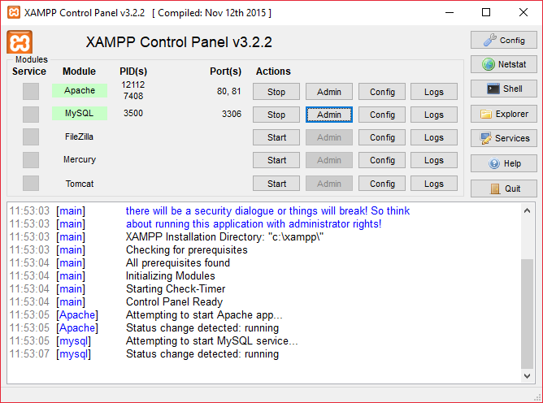

1. Arrancar MySQL y Apache y acceder al panel de control de MySQL haciendo clic en “Admin”.

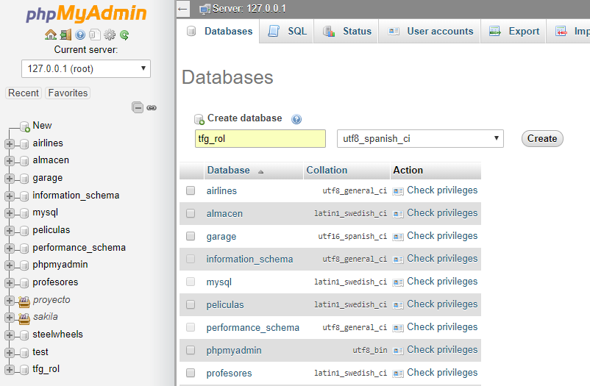

1. En el panel lateral, hacer clic en “New”, introducir el nombre de la base de datos, y elegir su colación. No es necesario crear ninguna tabla. Desde este panel de control se puede comprobar el contenido de las tablas.

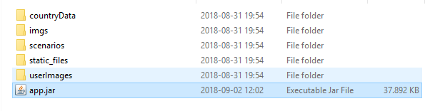

1. Descargar el comprimido desde [ENLACE] y descomprimirlo en una ubicación. Este comprimido contiene el fichero JAR con la aplicación en sí y las carpetas necesarias para su funcionamiento y las pruebas.

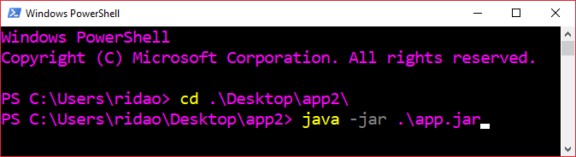

1. Ejecutar la aplicación. Se puede ejecutar haciendo doble clic en el fichero JAR, o lanzándolo desde la terminal con el comando *java -jar app.jar*. Esta segunda opción permite visualizar los comandos que la aplicación está ejecutando.
2. Acceder a la aplicación mediante <http://localhost:8080> desde el navegador.

### VERSIÓN LOCAL PORTÁTIL

Repetir el procedimiento anterior desde el punto 3, pero descargando la versión desde [ENLACE PORTATIL]. Se puede acceder al contenido de la base de datos mediante el enlace <http://localhost:8080/h2> y las credenciales por defecto.

## USO DE LA APLICACIÓN

Para usar la aplicación es necesario estar registrado. Podemos registrarnos mediante el botón “Regístrate”. No es necesario ningún email ni datos personales, solo un apodo, nombre y contraseña.

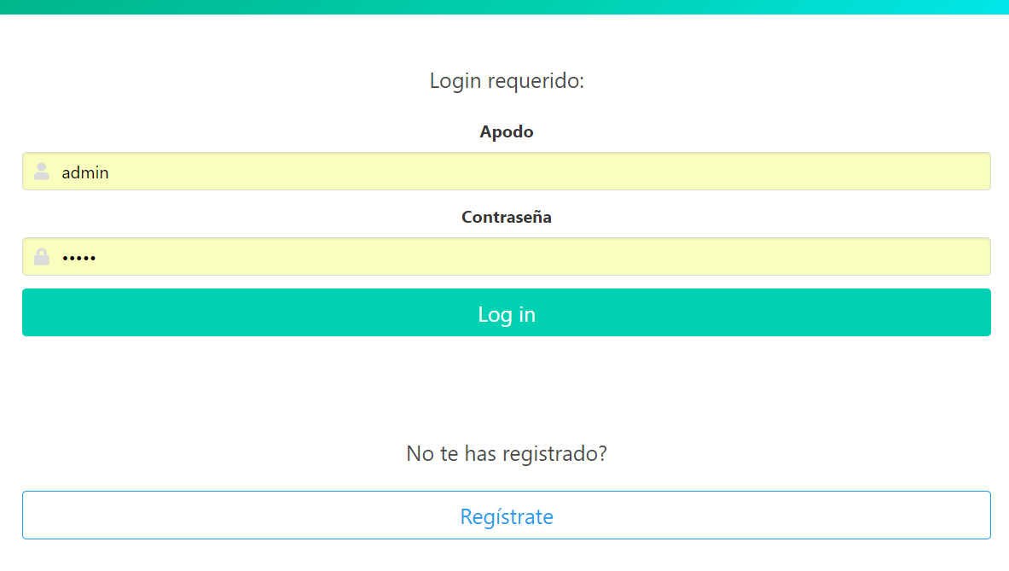

En el hosting, se han creado varios usuarios de prueba:

|  |  |
| --- | --- |
| **Apodo** | **Contraseña** |
| player1 | player |
| player2 | player |
| player3 | player |

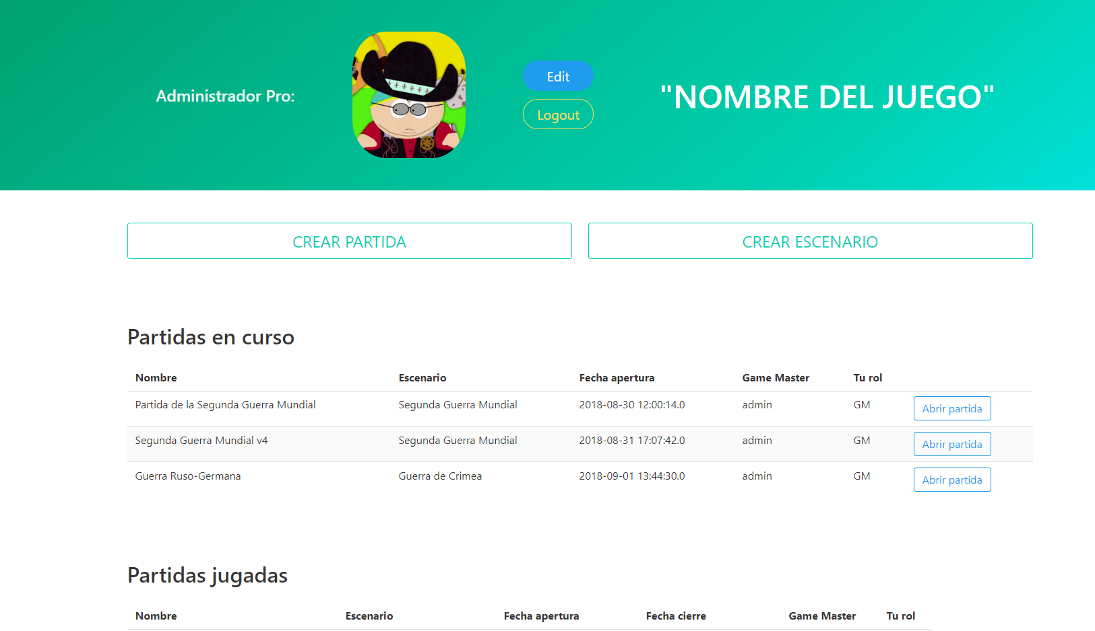

Una vez logueados o registrados, accedemos a la página principal, que actúa de núcleo de la aplicación. Haciendo clic en el nombre del juego desde cualquier parte, seremos redirigidos aquí. Desde aquí, podemos comenzar distintos procedimientos:

### CERRAR SESIÓN

Mediante el botón “Logout”, se cerrará la sesión y seremos redirigidos a la página de login.

### EDITAR PERFIL

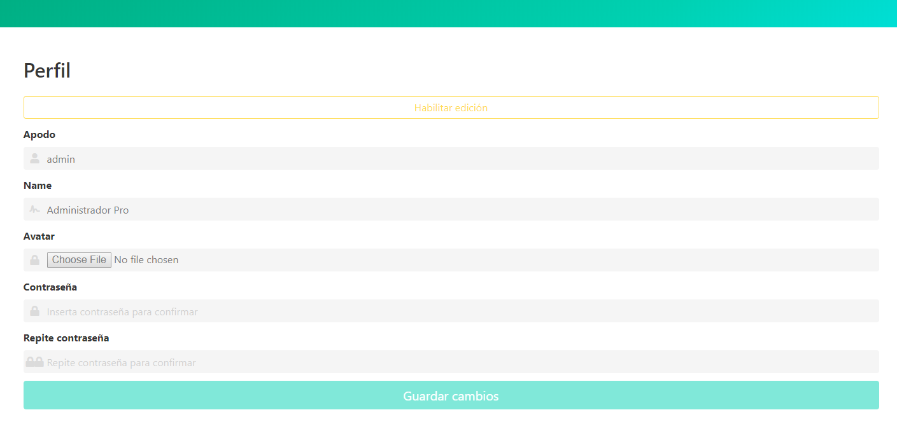

Mediante el botón azul “Edit”, accederemos a la página para editar los datos del perfil. Es necesario hacer clic en el botón amarillo “Habilitar edición” para que los campos aparezcan disponibles.

### CREAR ESCENARIO

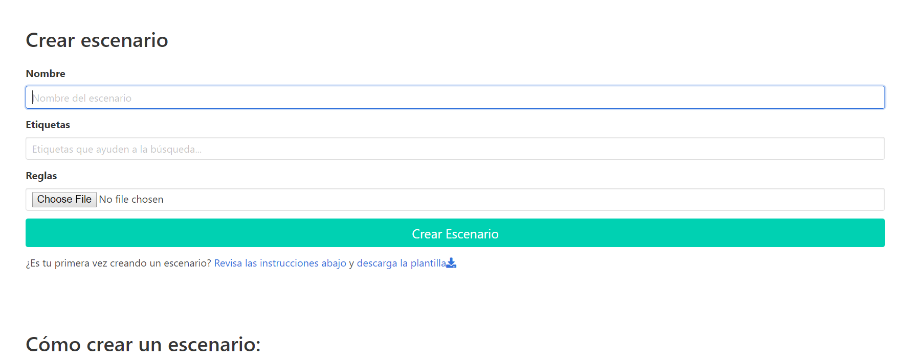

Podemos acceder a la página para crear escenarios mediante el botón etiquetado como tal. Para crear una partida, será necesario que existan escenarios. Para crear un escenario, es necesario proporcionar un nombre, unas etiquetas que ayuden a la búsqueda, y un fichero. El fichero debe cumplir ciertas condiciones, que se detallan en la misma página. Para facilitar el proceso, se proporciona una plantilla de ejemplo, que se puede modificar o subir tal cual. Una vez creado, seremos redirigidos a una página que muestra el contenido de este.

### CREAR PARTIDA

Este procedimiento se lleva a cabo en dos fases:

1. Primero, elegimos un nombre para la partida y seleccionamos un escenario para esta en la mitad inferior. Se puede realizar una búsqueda de escenarios por nombre o etiquetas:

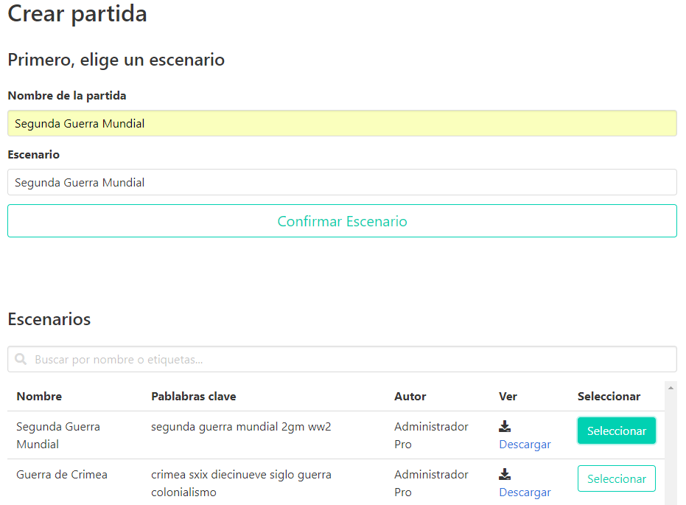

1. Confirmado este procedimiento, el sistema nos anunciará los turnos que ha detectado, y procedemos a añadir jugadores a nuestra partida. Para ello, introducimos su nombre y el fichero de su país. Podemos descargar países de ejemplo desde [EJEMPLO PAÏSES]:

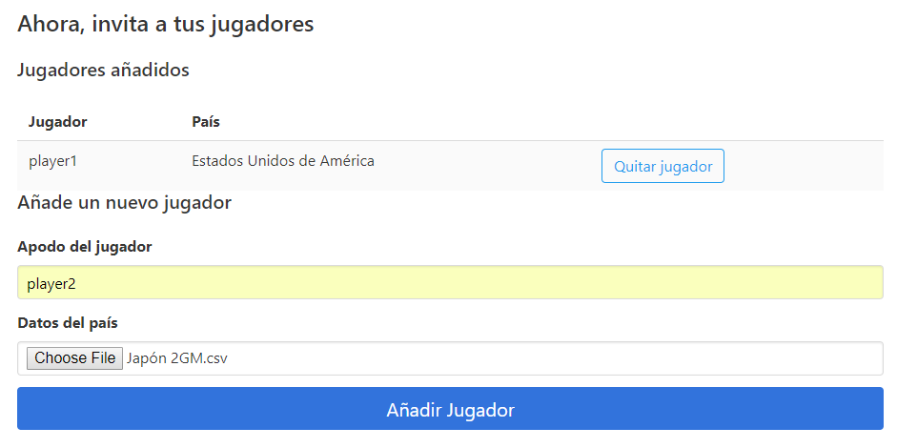

### VER PARTIDAS

Las partidas en las que un usuario está participaando y en las que jha participado pueden verse en sendas tablas en la página principal.

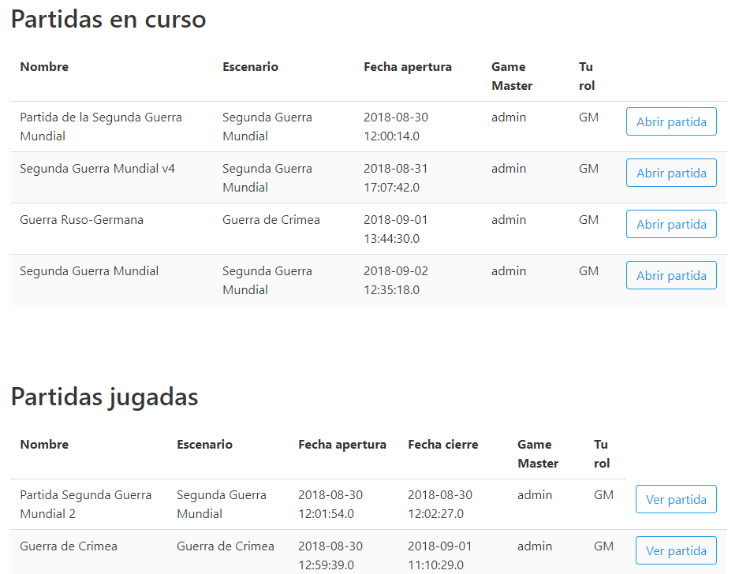

Se puede acceder al contenido de una partida haciendo clic en su botón “Abrir Partida”.

### VER PARTIDA

Esta página está repleta de contenido: en primer lugar, se muestran los participantes y podemos descargar sus ficheros para consultar el estado actual de sus países.

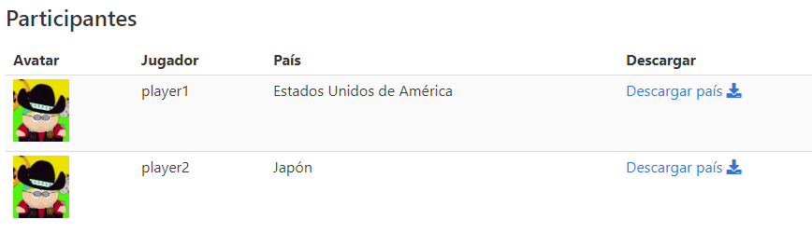

A continuación, se muestra un gráfico con el rendimiento de cada país en esta partida:

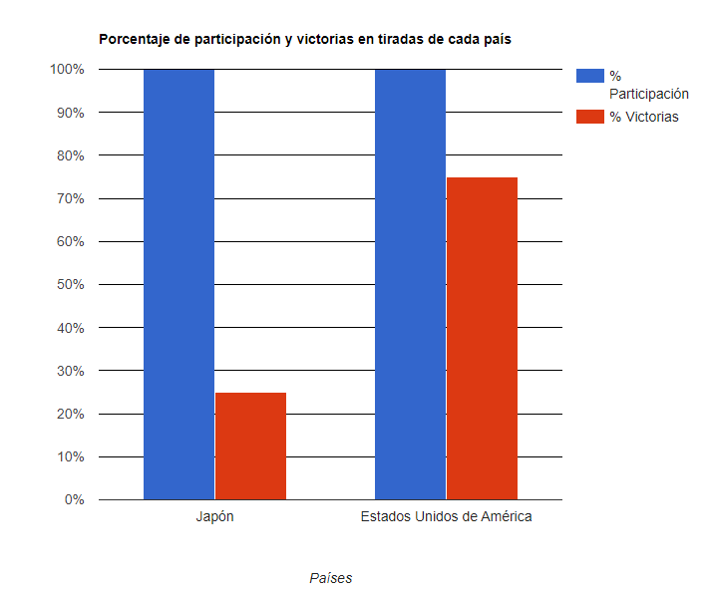

Después, se muestra el listado de enfrentamientos de la partida, ordenados cronológicamente. Podemos mostrar o ocultar las tiradas de un turno o un enfrentamiento haciendo clic en el mismo, y ver y ocultar los detalles completos de una tirada haciendo clic en su botón “Detalles”:

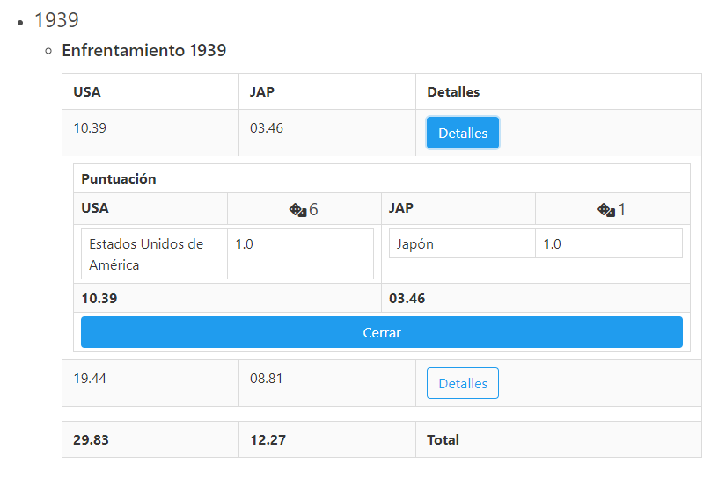

Esta sección se actualizará de manera automática cada 10 segundos si estamos participando en una partida con el rol de Jugador.

Las siguientes funcionalidades solo estarán disponibles para el Game Master de la partida:

1. Crear enfrentamientos. Redirige a la página para gestionar enfrentamientos. Si ya hay un enfrentamiento abierto, mostrará “Retomar Enfrentamiento en Curso”.
2. Avanzar Turno: Avanza al siguiente turno y restaura a los países que lo requieran según las reglas.
3. Cerrar partida: El Game Master proporciona su contraseña para cerrar la partida, no pudiéndose crear más enfrentamientos a partir de ese momento.

Los pasos 2 y 3 son irreversibles.

### CREAR ENFRENTAMIENTO

Este es un procedimiento complejo, que puede llevar a cabo más de una acción a la vez según el estado del enfrentamiento en el que nos encontremos: si no hay ningún enfrentamiento en curso, cuando tiremos el dado, el sistema creará un enfrentamiento y una tirada. Si ya hay un enfrentamiento en curso, sólo creará una tirada, hasta un máximo de tres. Mediante el botón “terminar Enfrentamiento”, se puede terminar un enfrentamiento prematuramente antes de la tercera tirada.

Si es la primera tirada del enfrentamiento, será necesario proporcionar un nombre para este. El subescenario de la partida se selecciona automáticamente según el turno.

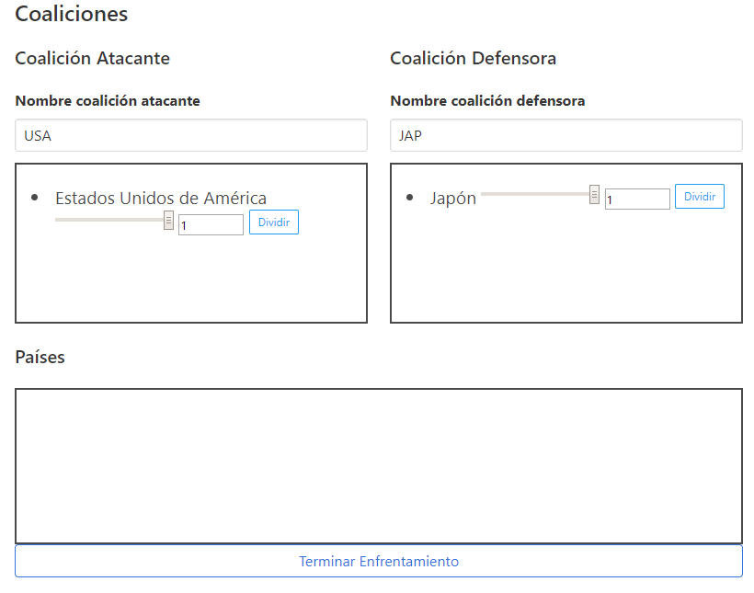

Haciendo uso de *drag & drop*, podemos configurar las coaliciones mediante el panel de mando, y asignar el porcentaje de recursos que cada país va a dedicar a la tirada. Podemos dividir un país asignando el porcentaje de cada partición y haciendo clic en el botón “Dividir”: por ejemplo, si ajustamos el valor a 0.70, una partición usará el 70% de los recursos del país y la otra el 30%. Para reunificar las particiones, hacemos clic en el botón “Borrar” de la partición.

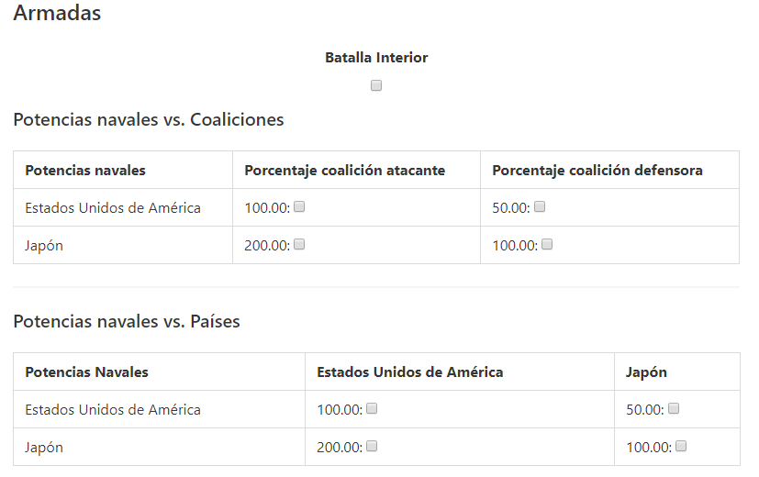

A continuación, se muestra el panel de control de las armadas, donde los países que sean considerados potencias navales pueden declarar bloqueos navales que reduzcan el potencial económico de sus rivales. Las tablas representan el porcentaje de una coalición o país respecto de esa potencia naval. En el ejemplo, podemos ver que las armadas agregadas de la coalición defensora suponen un 50% de las armadas de Estados Unidos de América.

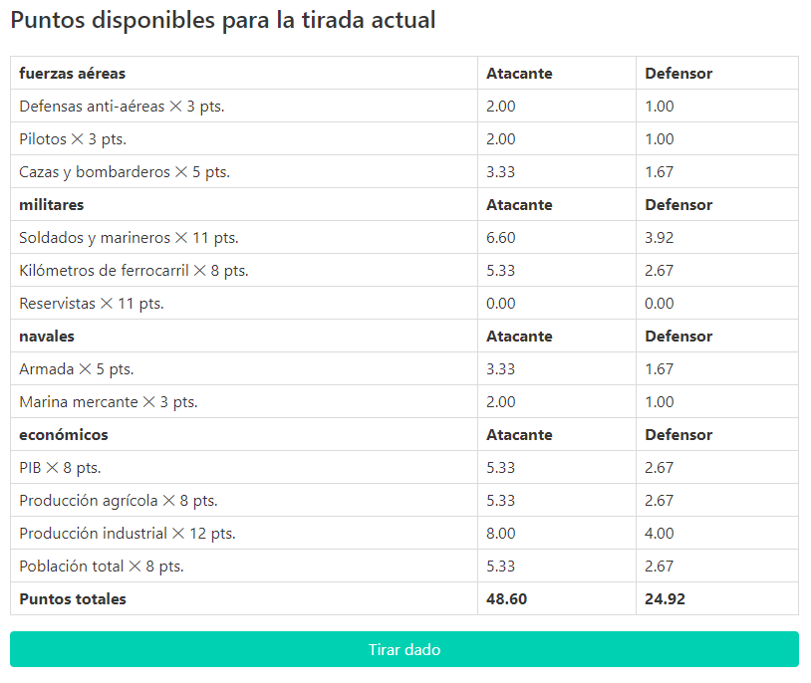

En el siguiente panel del control, podemos ver los puntos generados por los atributos de cada país, según lo especificado en el fichero del escenario, y los puntos disponibles para cada coalición antes de tratar el dado. Una vez tiremos el dado, la aplicación anunciará al vencedor y mostrará el resultado de la tirada con una tabla similar a la del punto 1.3.6.

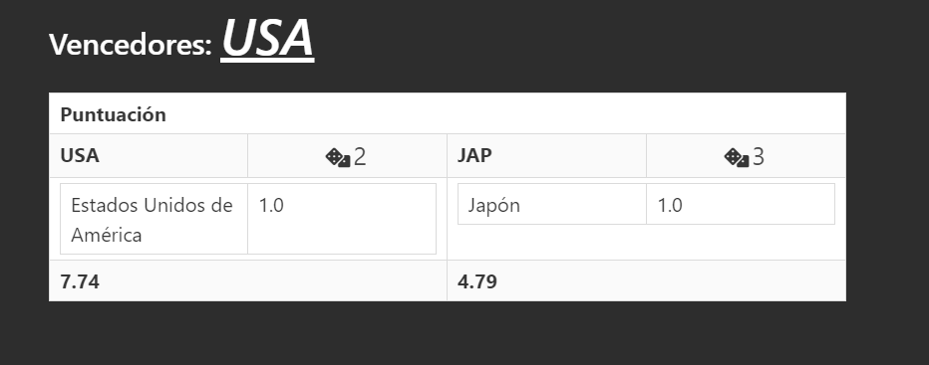

Una vez realizada la primera tirada, una tabla al final de la página nos muestra el resultado de las tiradas anteriores:

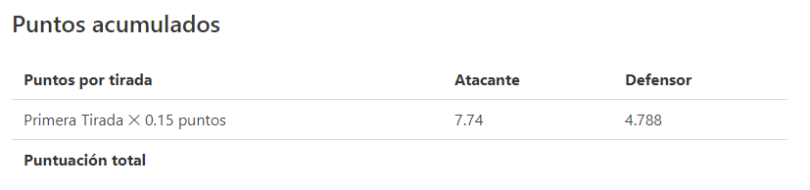

Las partidas se quedan guardadas en el estado en el que se encuentren, por lo que podemos abandonar una partida con un enfrentamiento abierto y retomarlo más adelante.

# ANEXO 3 – DIAGRAMAS DE SECUENCIA

Los diagramas de secuencia de la aplicación pueden consultarse a tamaño completo y en gráficos vectorizados de MS Visio en el siguiente enlace: <https://github.com/mridpin/TFG_UPO/blob/master/Documentacion/Dise%C3%B1o/Fuentes/Diagrama%20de%20secuencia%20del%20sistema.vsdx>

* CU01 – Login:



* CU02 – Registro:



* CU03 – Consultar perfil:



* CU04 – Modificar perfil:
* CU05 – Ver Partidas:



* CU06 – Ver Partida:



* CU07 – Ver Estadísticas:



* CU08 – Crear Escenario:



* CU09 – Crear Partida:



* CU10 – Añadir Escenario



* CU11 – Añadir Jugador



* CU12 – Cerrar Partida



* CU13 – Configurar Coaliciones:



* CU14 – Resolver Tirada:



* CU15 – Terminar Enfrentamiento:



* CU16 – Avanzar turno:



* CU17 – Actualizar Partida:



* CU18 – Logout:



# ANEXO 4 – DIAGRAMAS DE CLASE

Su versión en imagen a tamaño real puede descargarse desde el siguiente enlace: <https://github.com/mridpin/TFG_UPO/tree/master/Documentacion/Dise%C3%B1o/Fuentes/Diagramas%20de%20clase>

También puede accederse a su versión original del siguiente enlace: <https://github.com/mridpin/TFG_UPO/tree/master/rol/src/main/java> y visualizarse, en tamaño completo, en color, y desde gráficos vectoriales mediante Eclipse con ayuda del plugin ObjectAid disponible en: <http://www.objectaid.com/>.

1. Diagrama de clases de los validadores:



1. Diagrama de clases auxiliares y con elementos estáticos:



1. Diagrama de POJOs:



1. Diagrama del núcleo de la aplicación MVC completa:



# ANEXO 5 – INFORME DE SEGUIMIENTO 1

## RESUMEN

El presente documento recoge información sobre el seguimiento del proyecto, incluyendo una evaluación del estado actual de los trabajos, seguimiento de la programación, cuestiones pendientes y actualización de la evaluación de riesgos.

Este informe estaba previsto y definido en el Plan de Proyecto. Dicho informe abarca desde el inicio del proyecto hasta el 29 de julio de 2018.

A continuación, se presentarán los siguientes puntos:

* **Estado actual de los trabajos**: Se especificarán las tareas ya terminadas, avances y desviaciones sufridas.
* **Seguimiento del programa**: Se especificará el control de la programación realizada.
* **Cuestiones pendientes**: Se recogerán una lista con las tareas pendientes.
* **Actualización del análisis y evaluación de riesgos**: Se actualizará la gestión de riesgos establecida en el Plan de Proyecto.

## ESTADO ACTUAL DE LOS TRABAJOS

### RESUMEN DE LAS ACTIVIDADES REALIZADAS

Hasta la fecha, las actividades realizadas son las siguientes:

En primer lugar, se han realizado todas las tareas definidas para la etapa inicial:

|  |  |  |
| --- | --- | --- |
| **Nombre** | **Trabajo** | **Nombre de resumen de tarea** |
| Reunión inicial | 2 horas | Lanzamiento y gestión de proyecto |
| Buscar información sobre soluciones software disponibles | 8 horas | Lanzamiento y gestión de proyecto |
| Plan de Proyecto | 18 horas | Lanzamiento y gestión de proyecto |
| Definición del sistema | 4 horas | Análisis |
| Requisitos | 4 horas | Análisis |
| Diagrama de casos de uso | 4 horas | Análisis |
| Definición del sistema | 4 horas | Diseño |
| Diseño Entidad-Relación | 6 horas | Diseño |
| Modelo físico de datos | 6 horas | Diseño |
| Acceso a los datos | 1 hora | Diseño |
| Diagrama de paquetes | 2 horas | Diseño |
| Definición de paquetes | 3 horas | Diseño |

Además, se han desarrollado los siguientes casos de uso:

* CU01 – Login
* CU02 – Registro
* CU03 – Consultar Perfil
* CU04 – Modificar Perfil
* CU05 – Ver Partidas
* CU018 – Logout
* CU09 – Crear Partida
* CU11 – Añadir Jugador
* CU06 – Ver Partida
* CU12 – Cerrar Partida
* CU13 – Configurar Coaliciones

El desarrollo de cada caso de uso está compuesto por los siguientes procedimientos, que se llevan a cabo íntegramente para un caso de uso antes de empezar con el siguiente:

|  |  |
| --- | --- |
| **Nombre** | **Nombre de resumen de tarea** |
| Definición de caso de uso | Análisis |
| Diagrama y definición de clases de negocio | Análisis |
| Diagrama de navegación | Análisis |
| Interfaces y su definición | Análisis |
| Diagrama de secuencia del sistema | Diseño |
| Diagrama de secuencia | Diseño |
| Diagrama y definición de clases software | Diseño |
| Implementación | Implementación |

Finalmente, el CU14 – Resolver Tirada se ha comenzado, pero no se ha terminado.

En cuanto al progreso del avance en la implementación de casos de uso, se considera levemente atrasado, aunque la flexibilidad de la metodología Kanban dificulta realizar evaluaciones exactas acerca del seguimiento y progreso de la programación. No obstante, debido a que la fecha de cierre no es rígida y se cuenta con cierto margen, no se considera una desviación grave.

### AVANCE, DESVIACIONES Y CALENDARIO ACTUAL

En el estado actual en el que se encuentra el proyecto, se han producido una serie de desviaciones que han causado cambios en la planificación del proyecto. Por tanto, se van a analizar las causas de las desviaciones y las acciones que se han llevado a cabo para poder afrontarlas.

Las desviaciones detectadas son las siguientes:

|  |  |  |
| --- | --- | --- |
| **Desviaciones producidas** | **Causa** | **Acciones que deben realizarse para afrontarlas** |
| Buscar información sobre soluciones software disponibles | No se ha realizado una estimación precisa, y la tarea se ha alargado más de lo previsto | Replanificación asumida por el desarrollador |
| Plan de Proyecto | El plan de proyecto original no se ajustaba a las condiciones reales de trabajo, y ha sido necesario un reajuste | Replanificación asumida por el desarrollador |
| Diseño: Definición del sistema | Se realizó una previsión excesiva debido a experiencias anteriores | -- |
| Diseño: Diseño Entidad-Relación | Se realizó una previsión excesiva debido a experiencias anteriores | -- |
| Diseño: Modelo físico de datos | Se realizó una previsión excesiva debido a experiencias anteriores | -- |

Para llevar un mayor control del avance del proyecto, se muestra a continuación una tabla con los avances realizados en las tareas junto con las horas previstas y las horas consumidas.

|  |  |  |  |
| --- | --- | --- | --- |
| **Avance** | **Horas previstas** | **Horas de trabajo** | **Diferencia** |
| Reunión inicial | 2 | 2 | 0 |
| Buscar información sobre soluciones software disponibles | 8 | 10 | 2 |
| Plan de Proyecto | 18 | 20 | 2 |
| Definición del sistema | 4 | 4 | 0 |
| Requisitos | 4 | 4 | 0 |
| Diagrama casos de uso | 4 | 4 | 0 |
| Subsistemas | 4 | 4 | 0 |
| Definición del sistema | 10 | 4 | -6 |
| Diseño Entidad-Relación | 6 | 5 | -1 |
| Modelo físico de datos | 6 | 5 | -1 |
| Acceso a los datos | 1 | 1 | 0 |
| Diagrama de paquetes | 2 | 2 | 0 |
| Definición de paquetes | 3 | 3 | 0 |
| **TOTAL** | 72 | 68 | -4 |

### PRODUCTOS ENTREGADOS

La lista de productos entregados hasta el momento es la siguiente:

|  |  |  |  |  |  |
| --- | --- | --- | --- | --- | --- |
| **Entregable** | **ID.** | **Fecha**  **Entrega** | **Comentarios** | **Fecha Aceptación** | **Nombre de la persona que acepta la entrega** |
| Versión 0.1-SNAPSHOT | v0.1 | 2018-07-10 | Se entrega una versión en desarrollo con algunas funcionalidades implementadas para evaluar el progreso y recoger feedback | -- | Ángel Francisco Tenorio Villalón |

### REUNIONES MANTENIDAS

Se han mantenido las siguientes reuniones:

|  |  |  |  |  |
| --- | --- | --- | --- | --- |
| **Tipo** | **Fecha** | **Asistentes** | **Motivo** | **Principales Acuerdos** |
| Con el profesor | 2018-10-07 | Desarrollador | Evaluar el progreso y comentar el avance y las incidencias | Se resolvieron cuestiones sobre el progreso y las funcionalidades de la aplicación |

## CUESTIONES PENDIENTES

Quedan pendientes las siguientes cuestiones:

1. CU14 – Resolver Tirada: Es uno de los casos de uso más importantes de la aplicación, por lo que se retomará su implementación de manera inmediata y se asegurará su funcionamiento adecuado antes de pasar a la siguiente tarea.
2. La implementación de los requisitos aportados por el desarrollador, como el RF09 – Visualización de los enfrentamientos y el RF10 – Gestión de escenarios se llevarán a cabo una vez el resto de los requisitos más prioritarios se hayan implementado.

## ACTUALIZACIÓN DEL ANÁLISIS Y EVALUACIÓN DE RIESGOS

Se ha materializado uno de los riesgos identificados en el Plan de Proyecto:

|  |  |  |  |  |  |
| --- | --- | --- | --- | --- | --- |
| **Id** | **Descripción** | **Probabilidad** | **Severidad** | **Contingencia** | **Prioridad** |
| R02 | Problemas de organización: circunstancias personales han restado dos días a la implementación del CU13 | ALTA | LEVE | Se asumirá una replanificación para adaptarse a la nueva situación, o posponer el cierre del proyecto si fuese necesario | MEDIA |

# ANEXO 6 – INFORME DE SEGUIMIENTO 2

## RESUMEN

El presente documento recoge información sobre el seguimiento del proyecto, incluyendo una evaluación del estado actual de los trabajos, seguimiento de la programación, cuestiones pendientes y actualización de la evaluación de riesgos.

Este informe estaba previsto y definido en el Plan de Proyecto. Dicho informe abarca desde el inicio del proyecto hasta el 30 de agosto de 2018.

A continuación, se presentarán los siguientes puntos:

* **Estado actual de los trabajos**: Se especificarán las tareas ya terminadas, avances y desviaciones sufridas.
* **Seguimiento del programa**: Se especificará el control de la programación realizada.
* **Cuestiones pendientes**: Se recogerán una lista con las tareas pendientes.
* **Actualización del análisis y evaluación de riesgos**: Se actualizará la gestión de riesgos establecida en el Plan de Proyecto.

## ESTADO ACTUAL DE LOS TRABAJOS

### RESUMEN DE LAS ACTIVIDADES REALIZADAS

Hasta la fecha, las actividades realizadas son las siguientes:

En primer lugar, se han terminado la implementación de todos los casos de uso restantes y las pruebas:

|  |  |  |
| --- | --- | --- |
| **Nombre** | **Trabajo** | **Nombre de resumen de tarea** |
| Implementación | 250 horas | Implementación |
| Análisis de pruebas | 1 hora | Pruebas |
| Diseño de pruebas | 2 horas | Pruebas |
| Implementación de pruebas | 6 horas | Pruebas |
| Corrección de errores | 12 horas | Pruebas |

Los casos de uso implementados en este periodo son:

* CU14 – Resolver Tirada
* CU15 – Terminar Enfrentamiento
* CU16 – Avanzar Turno
* CU08 – Crear Escenario
* CU10 – Añadir Escenario
* CU07 – Ver Estadísticas
* CU17 – Actualizar Partida

El desarrollo de cada caso de uso está compuesto por los siguientes procedimientos, que se llevan a cabo íntegramente para un caso de uso antes de empezar con el siguiente:

|  |  |
| --- | --- |
| **Nombre** | **Nombre de resumen de tarea** |
| Definición de caso de uso | Análisis |
| Diagrama y definición de clases de negocio | Análisis |
| Diagrama de navegación | Análisis |
| Interfaces y su definición | Análisis |
| Diagrama de secuencia del sistema | Diseño |
| Diagrama de secuencia | Diseño |
| Diagrama y definición de clases software | Diseño |
| Implementación | Implementación |

En cuanto al progreso del avance en la implementación de casos de uso, se considera levemente atrasado, aunque la flexibilidad de la metodología Kanban dificulta realizar evaluaciones exactas acerca del seguimiento y progreso de la programación. No obstante, debido a que la fecha de cierre no es rígida y se cuenta con cierto margen, no se considera una desviación grave.

De la etapa final, se ha completado el despliegue y algunos aspectos de la memoria:

|  |  |  |
| --- | --- | --- |
| **Nombre** | **Trabajo** | **Nombre de resumen de tarea** |
| Despliegue | 6 horas | Despliegue |
| Repaso Plan de Proyecto | 4 hora | Memoria |
| Repaso Análisis | 4 horas | Memoria |
| Repaso Diseño | 4 horas | Memoria |
| Codificación | 6 horas | Memoria |

### AVANCE, DESVIACIONES Y CALENDARIO ACTUAL

En el estado actual en el que se encuentra el proyecto, se han producido una serie de desviaciones que han causado cambios en la planificación del proyecto. Por tanto, se van a analizar las causas de las desviaciones y las acciones que se han llevado a cabo para poder afrontarlas.

Las desviaciones detectadas son las siguientes:

|  |  |  |
| --- | --- | --- |
| **Desviaciones producidas** | **Causa** | **Acciones que deben realizarse para afrontarlas** |
| Implementación | El aprendizaje de las funcionalidades de Spring y circunstancias personales han retrasado la conclusión de esta tarea | Se retrasará la fecha de cierre del proyecto |
| Corrección de errores | Se han encontrado menos errores de los esperados | -- |

Para llevar un mayor control del avance del proyecto, se muestra a continuación una tabla con los avances realizados en las tareas junto con las horas previstas y las horas consumidas.

|  |  |  |  |
| --- | --- | --- | --- |
| **Avance** | **Horas previstas** | **Horas de trabajo** | **Diferencia** |
| Implementación | 250 | 275 | 25 |
| Análisis de pruebas | 1 | 1 | 0 |
| Diseño de pruebas | 2 | 2 | 0 |
| Implementación de pruebas | 6 | 6 | 0 |
| Corrección de errores | 12 | 6 | -6 |
| Despliegue | 6 | 6 | 0 |
| Repaso Plan de Proyecto | 4 | 4 | 0 |
| Repaso Análisis | 4 | 4 | 0 |
| Repaso Diseño | 4 | 4 | 0 |
| **TOTAL** | 289 | 308 | 19 |

## CUESTIONES PENDIENTES

Quedan pendientes las siguientes cuestiones:

1. Finalizar la memoria, la presentación y el informe de cierre: estas tareas se llevarán a cabo una vez todo tenga el visto bueno del cliente.

## ACTUALIZACIÓN DEL ANÁLISIS Y EVALUACIÓN DE RIESGOS

No se ha producido ningún cambio en la evaluación de riesgos.

# ANEXO 7 – INFORME DE CIERRE

## RESUMEN EJECUTIVO

### Resumen

El presente documento recoge información sobre las fases finales y el cierre del proyecto, incluyendo una evaluación del estado actual de los trabajos, seguimiento de la programación, cuestiones pendientes y lecciones aprendidas.

Este informe estaba previsto y definido en el Plan de Proyecto. Dicho informe abarca desde el día 31 de agosto hasta la entrega del proyecto.

A continuación, se presentarán los siguientes puntos:

* **Estado actual de los trabajos**: Se especificarán las tareas que quedaban por terminar y desviaciones sufridas.
* **Cuestiones pendientes**: Se recogerán una lista con las tareas pendientes.
* **Lecciones aprendidas:** Se recogerán las lecciones aprendidas durante el desarrollo del proyecto.

### Alcance del Sistema

El objetivo del proyecto era desarrollar un sistema de información que ayude a la resolución de los enfrentamientos de un juego de rol. Este objetivo implica:

* El aprendizaje en profundidad de las herramientas tecnológicas que más se adecúan a la situación.
* Realizar todas las tareas necesarias para este desarrollo: plan de proyecto, análisis, diseño, implementación, pruebas.
* Redacción de una memoria que sintetice, además de la documentación generada en el proceso anterior, otros detalles importantes sobre este desarrollo, como, por ejemplo, la metodología empleada y las herramientas utilizadas, así como una introducción y conclusión.

El alcance del sistema queda resumido por los objetivos a alto nivel definidos al inicio del proyecto:

|  |  |
| --- | --- |
| **OBJETIVO 01** | **Cálculo del resultado de los enfrentamientos** |
| Versión | 01 |
| Autores | Manuel Ridao Pineda |
| Fuente | Reunión con los interesados |
| Descripción | El sistema deberá calcular el resultado de las batallas entre los países participantes de manera automática, tomando todas las variables y opciones posibles detalladas en las reglas del juego en consideración |
| Importancia | Alta |
| Estado | En espera |
| Comentarios | -- |

|  |  |
| --- | --- |
| **OBJETIVO 02** | **Carga de datos desde fichero** |
| Versión | 01 |
| Autores | Manuel Ridao Pineda |
| Fuente | Reunión con los interesados |
| Descripción | El sistema deberá cargar los ficheros con la información de cada jugador desde un fichero Excel o CSV para trabajar con ella |
| Importancia | Alta |
| Estado | En espera |
| Comentarios | -- |

|  |  |
| --- | --- |
| **OBJETIVO 03** | **Persistencia de datos** |
| Versión | 01 |
| Autores | Manuel Ridao Pineda |
| Fuente | Reunión con los interesados |
| Descripción | El sistema deberá guardar la información sobre jugadores, partidas y batallas de manera permanente, mediante ficheros y base de datos, para poder pausar y reanudar las sesiones de juego |
| Importancia | Alta |
| Estado | En espera |
| Comentarios | -- |

|  |  |
| --- | --- |
| **OBJETIVO 04** | **Visualización de datos** |
| Versión | 01 |
| Autores | Manuel Ridao Pineda |
| Fuente | Reunión con los interesados |
| Descripción | El sistema deberá permitir visualizar las estadísticas que se extraen de las partidas sobre el rendimiento de los jugadores y sus países mediante gráficos |
| Importancia | Media |
| Estado | En espera |
| Comentarios | -- |

|  |  |
| --- | --- |
| **OBJETIVO 05** | **Visualización de los enfrentamientos por parte de los jugadores** |
| Versión | 01 |
| Autores | Manuel Ridao Pineda |
| Fuente | Manuel Ridao Pineda |
| Descripción | El sistema deberá permitir la visualización (pero no interacción) de los enfrentamientos en curso, en tiempo real, de los países que controle el usuario registrado |
| Importancia | Baja |
| Estado | En espera |
| Comentarios | No es un requisito del cliente, sino una aportación propia del desarrollador |

|  |  |
| --- | --- |
| **OBJETIVO 06** | **Creación de escenarios** |
| Versión | 01 |
| Autores | Manuel Ridao Pineda |
| Fuente | Manuel Ridao Pineda |
| Descripción | El sistema deberá permitir la creación de distintos escenarios, que sigan las mismas reglas que el escenario original. Esta incorporación de los escenarios nuevos con las reglas establecidas debe ser completamente transparentes para los jugadores. Así, se le aporta más diversidad temática al mismo juego |
| Importancia | Baja |
| Estado | En espera |
| Comentarios | No es un requisito del cliente, sino una aportación propia del desarrollador |

### Satisfacción del cliente

Se ha realizado la entrega y se han revisado los entregables y los criterios de aceptación con el cliente, y cierre del proyecto, y se han cumplido los criterios de aceptación.

También se ha recibido la notificación de la aceptación formal de la investigación por parte del cliente, mediante un informe favorable del tutor.

### Revisión del Proyecto

A continuación, se detalla el análisis de los resultados del proyecto a alto nivel, y de forma general. En un principio, se habían definido varios objetivos que se han cumplido:

* **Objetivo 1: Cálculo del resultado de los enfrentamientos**. El sistema calcula y muestra el resultado de las batallas según los datos y variables proporcionadas.
* **Objetivo 2: Carga de datos desde fichero**. El sistema permite a los usuarios proporcionar los datos de sus países mediante un fichero.
* **Objetivo 3: Persistencia de datos:** El sistema almacena el estado de las partidas y los países para proporcionar un historial, permitir jugar varias partidas simultáneamente, y abandonar y retomar partidas más adelante.
* **Objetivo 4: Visualización de datos:** El sistema permite visualizar el estado de las partidas mediante gráficos y tablas.
* **Objetivo 5: Visualización de los enfrentamientos por parte de los jugadores:** El sistema permite a los jugadores consultar en tiempo real el estado de sus partidas.
* **Objetivo 6: Creación de escenarios:** El sistema permite a la comunidad de jugadores crear y compartir escenarios.

De forma general, se ha entregado correctamente la documentación solicitada por el cliente y se han cumplido con los plazos establecidos. También se realizado una presentación de los resultados obtenidos y conclusiones de la investigación.

## ESTADO FINAL DE LOS TRABAJOS

### Resumen de las actividades realizadas

Ya que la implementación se terminó completamente antes de realizar el anterior Informe de Seguimiento 2, las actividades realizadas corresponden a la etapa de cierre, y son las relacionadas con la entrega de la memoria:

|  |  |  |
| --- | --- | --- |
| **Nombre** | **Trabajo** | **Nombre de resumen de tarea** |
| Conclusiones | 2 horas | Memoria |
| Anexos y bibliografía | 2 horas | Memoria |
| Presentación | 16 horas | Memoria |
| Informe de Cierre | 4 horas | Cierre |
| Solicitud de documentación para la defensa | 1 hora | Cierre |
| Preparación de documentación | 3 horas | Cierre |
| Entrega de documentación | 1 hora | Cierre |

### Productos Entregados

La lista de productos entregados hasta el momento es la siguiente:

|  |  |  |  |  |  |
| --- | --- | --- | --- | --- | --- |
| **Entregable** | **ID.** | **Fecha Entrega** | **Comentarios** | **Fecha Aceptación** | **Nombre de la persona que acepta la entrega** |
| Aplicación en hosting | APP-H | 03-09-2018 | Realizar correcciones según las instrucciones del profesor | 05-09-2018 | Ángel Francisco Tenorio Villalón |
| Aplicación versión local | APP-L | 03-09-2018 | Realizar correcciones según las instrucciones del profesor | 05-09-2018 | Ángel Francisco Tenorio Villalón |
| Aplicación versión portátil | APP-P | 03-09-2018 | Realizar correcciones según las instrucciones del profesor | 05-09-2018 | Ángel Francisco Tenorio Villalón |
| Memoria | MEM | 03-09-2018 | Realizar correcciones según las instrucciones del profesor | 05-09-2018 | Ángel Francisco Tenorio Villalón |

## LECCIONES APRENDIDAS

Las lecciones aprendidas más importantes son:

|  |  |
| --- | --- |
| **Origen de la Lección Aprendida**: Cuestiones Generales del Proyecto |  |
| **DESCRIPCIÓN DE LA EXPERIENCIA**: Debido a la inexperiencia en la Planificación de Proyectos del desarrollador, el desarrollo de la tarea de implementación ha excedido el tiempo previsto. | |
| **MEJORAS RECOMENDADAS**: Seguir afinando la precisión de las estimaciones en los próximos proyectos, teniendo en cuenta esta tendencia. | |
| **MEJORAS PROPUESTAS EN HERRAMIENTAS O ARTEFACTOS**: Emplear y probar distintas metodologías de estimación de esfuerzo, como *Wideband Delphi* y *Planning Poker*. | |

|  |  |
| --- | --- |
| **Origen de la Lección Aprendida:**  Cuestiones Técnicas |  |
| **DESCRIPCIÓN DE LA EXPERIENCIA**: El desarrollador ha tenido algunas dificultades usando las funcionalidades de Spring, y en alguna ocasión se ha tenido que rehacer trabajo ya hecho por haber empleado herramientas obsoletas. | |
| **MEJORAS RECOMENDADAS**: Adquirir más experiencia en el uso de la herramienta, haciendo uso del material más reciente posible. | |
| **MEJORAS PROPUESTAS EN HERRAMIENTAS O ARTEFACTOS**: | |

|  |  |
| --- | --- |
| **Origen de la Lección Aprendida**: Cuestiones relacionadas con los riesgos |  |
| **DESCRIPCIÓN DE LA EXPERIENCIA**: La panificación de riesgos ha sido fundamental para el correcto desarrollo del proyecto, ya que varios de ellos se han materializado. | |
| **MEJORAS RECOMENDADAS**: Tener siempre en cuenta los riesgos en la planificación. | |
| **MEJORAS PROPUESTAS EN HERRAMIENTAS O ARTEFACTOS**: Emplear herramientas como las matrices de análisis (cuantitativos y cualitativos) de riesgos para los próximos proyectos. | |

|  |  |
| --- | --- |
| **Origen de la Lección Aprendida**: Cuestiones relacionadas con el desarrollo |  |
| **DESCRIPCIÓN DE LA EXPERIENCIA**: En algunos casos, las tareas no se han concluido correctamente y alguna se ha tenido que terminar más tarde de lo que se debía, aunque sin llegar a exceder demasiado la fecha de su finalización. | |
| **MEJORAS RECOMENDADAS**: Los desarrolladores deben tener claro cuál es el alcance de cada caso de uso y qué condiciones este debe cumplir para dar por concluida su implementación. | |
| **MEJORAS PROPUESTAS EN HERRAMIENTAS O ARTEFACTOS**: Se pueden emplear herramientas de planificación como *Trello* o *Wunderlist* para enumerar las condiciones que una tarea debe cumplir antes de darse por concluida | |

# ANEXO 8 – DIAGRAMA DE CLASE MVC



1. <https://stackoverflow.com/>
2. <https://www.reddit.com/>
3. <https://www.w3schools.com/>
4. <https://es.wikipedia.org/wiki/Director_de_juego_(juegos_de_rol)>
5. <https://www.tiobe.com/tiobe-index/>
6. <https://jquery.com/>
7. <https://jqueryui.com/>
8. <https://jqueryvalidation.org/>
9. <https://redmonk.com/fryan/2017/06/22/language-framework-popularity-a-look-at-java-june-2017/>
10. <https://spring.io/projects/spring-boot>
11. <https://docs.spring.io/spring-boot/docs/current/reference/html/using-boot-spring-beans-and-dependency-injection.html>
12. <https://www.mongodb.com/>
13. <http://www.h2database.com/html/main.html>
14. <https://www.java.com/en/>
15. <https://www.apachefriends.org/index.html>